

德才“兼”备，机深“智”远

大学生兼职现状调查及影响因素研究

摘要

针对疫情下大学生兼职人才市场供需研究较为缺乏的现状，本调查的主题定为“德才‘兼’备，机深‘智’远——大学生兼职现状调查及影响因素研究”，以中国大学生、高校、用人单位等相关方作为调查对象，主要从大学生兼职市场供需现状和兼职影响因素两方面进行深入研究。

在调查阶段，首先根据**文献研究法**确定研究方向，并与学校勤工助学指导中心达成了**调研合作**，签订合作协议书，**基于真实一手资料**，保障结果科学性。调研成果将与勤工助学指导中心共享，提高学生兼职满意度。其次，以学校在兼职市场中扮演的角色为主题，使用**深层访谈法，**对部分学校老师、勤工助学处成员，学院就业工作负责人进行访谈，获得学校层面对兼职的态度和看法，为调查提供指导。最后，运用**问卷调查法，**首先通过**问卷星平台**进行预调查，获得**78份预调查样本**，利用预调查结果对问卷进行修正，在**见数平台**进行正式调研，**精准发放**问卷。问卷共分为“基本信息”“兼职供给情况”“与个人未来的发展关系”三大部分，并设置了检验是否认真作答的题目，进行**质量控制**，系统审核后人工复核，最终问卷**采纳量为600份**，经过检验，问卷信度系数为**0.822**，效度系数为**0.716**，问卷信度和效度良好。

在数据处理阶段，经过对院校、专业、年级、地区、性别等特征的统**计学特征分析**，对填空题使用**文本挖掘法，**并绘制**词云图**。经过分析，本次调查**随机性较高**，**样本代表性较强**。并运用**K-means聚类**进行**人群划分**，根据聚类结果将受访人群基于兼职态度分为比较消极，比较随意，比较积极，非常积极**四类**，并对每一类人群的**基本信息**、兼职关注点和兼职需求进行总结，分析得出**四类兼职大学生人物画像**，绘制成表，进一步细化目标人群。

在市**场供需关系**分析阶段，基于**后疫情**大背景，对供方——大学生进行了**基本背景、态度、动机、偏好**等方面的分析，得出以下结论，第一，大学生兼职**市场广阔**，绝大多数大学生有过兼职的想法，过半数被调查者做过2-3份兼职。第二，**兼职偏好众多**，最受欢迎的类型是企业实习和助教；赚钱是兼职的主要目的。第三，实习更受欢迎，调查结果显示，四成被调查者进行过实习，且学生**更看重的是实习的专业相关性和薪资待遇**。

对需方——用人单位进行了**动机、渠道、新兴方式**等方面的的分析，得出如下结论，第一是需求方的**岗位特征**，主要包括一般服务岗位、科研、助教、家教和企业实习。第二是愿意招聘大学生兼职的原因，主要是**时间弹性大**，**学习能力强，成本低**以及企业的长远发展的需要。第三是**招聘渠道**，其中最主要的是**熟人介绍和社会中介**。第四是用人单位对大学生的**能力要求**，实习单位更看重学生的**专业素养**，而一般类兼职则更重视学生的**综合实践能力**。第五是**校方在**大学生兼职的过程中主要是提供一定信息和岗位，但目前存在的问题则是其**过程参与度不够**，并对学生职业发展的帮助较为有限。最后，在当下的后**疫情时代**的特殊形式下，线下兼职的发展受挫，**线上兼职发展迅速**。

进而进行**供需关系分析**，发现**信息的不对称性**所导致的**供需错配问题**是兼职市场存在的主要问题。供需双方的相互需求构成了兼职市场存在的基础，**需求的不对称性**是**兼职产业的盈利点**所在。疫情的特殊形式使得社会对**流动岗位的需求扩大**。目前市场中存在的主要问题是**供需失衡**、**信息不对称**、**侵权乱象频发**等。

在**兼职影响因素分析**阶段，应用**独立非参数检验，发现不同家乡城市，不同文化程度在兼职满意度上存在显著性差异**，一二线城市学生以及专科院校学生兼职满意度更高，采用**多重响应分析**进一步探究差异及原因，主要原因在于资源分配，兼职动机以及兼职期望存在**显著差异**。利用**主成分分析法**探索大学生**兼职满意度影响因素**，降维得到**5个主成分**，利用载荷矩阵分析主成分特征，分别为**实习选择因素、个人偏好因素、个人情况因素、职后态度因素、职业规划因素**，进而通过加权得出**兼职满意度计算模型**。

在分析**兼职对大学生发展的影响**阶段，通过**相关性分析，**发现大学生对于兼职的态度与**能力培养、职业选择、学业成绩**具**有显著相关性**。具体影响如下：在**能力**上，兼职有助于培养其**独立性**和**学以致用能力。**对**职业选择**而言，兼职利于锻炼其职业技能，**拓宽其社会渠道**，最终丰富其就业选择。对**学业**来说，学生**平衡兼职和学业**较为不易，且易滋生浮躁心理，但如果处理得当反而利于学业技能的提升。

在结论与建议阶段，研究发现大学生兼职具有**随意性、短视性、盲从性**；大学生兼职人才市场**信息不对称**存在**供需失衡**现象；市场缺乏有效管治，且大学生**维权意识淡薄**；后疫情时代下**线上兼职火热**，市场**更加混乱化**。进而对大学生、学校、用人单位、政府提出可行性建议：政府应发放助学补贴，**倡导多向交流**，完善招聘规范条例与法律；高校应对学生进行**兼职选择引导**，提高**助学补助**力度；企业应加强校企合作，倡导**合同保障机制**；大学生应以学习为重，**明确需求**，**合理安排时间**，树立法律意识。

**关键词：后疫情 兼职 聚类分析 供需关系 主成分分析 相关性分析**

目录

第一部分 绪论 1

一、研究背景及选题意义 1

二、研究方法 3

三、 文献综述 4

四、研究思路 8

五、研究亮点 9

第二部分 调查方案设计与实施 10

一、调查内容 10

二、调查对象 10

三、调查计划 10

四、问卷设计 11

五、预调查 13

六、正式调研 14

七、数据分析方法简介 18

第三部分 调查数据分析 19

一、被调查者统计学特征分析 19

二、基于 K-Means 聚类的大学生兼职人群人物画像 23

三、大学生兼职市场供给方现状分析 26

四、兼职市场用人单位需求分析 34

五、大学生兼职市场供需关系分析 40

六、兼职市场中存在的问题分析 42

第四部分 兼职影响因素分析 45

一、家乡城市对兼职类型的影响分析 45

二、文化程度对兼职类型及动机的影响 47

三、兼职满意度影响因素分析 50

四、兼职对大学生发展的影响分析 57

第五部分 结论与建议 61

一、结论 61

二、建议 62

第六部分 不足与展望 65

一、调查的不足 65

二、未来调查的展望 65

附录 69

附录一：联合调查合作协议书 69

附录二：聚类中心表 70

附录三：调查问卷 72

附录四：访谈记录 83

# **第一部分 绪论**

## 一、研究背景及选题意义

### （一）研究背景

21世纪以来，中国市场经济不断发展，兼职观念在大学校园中已非常普遍，兼职也已成为大学生活中不可或缺的一部分。在市场经济下成长起来的当代大学生往往有着强烈的市场意识，渴望通过兼职丰富社会阅历,获得相关工作经验及报酬。同时,越来越多的社会企业和组织对大学生的工作经验的要求也越来越高，不少行业现在都需要年轻、有活力和有知识的在校大学生参与其中,以有效地完成工作目标。

据统计,大学生中有86%都有过兼职的经历 ,全国千万大学生已成为一个庞大的劳动力市场。基于供给和需求同时存在并达成交换关系,大学生兼职市场已经逐步形成并呈现逐渐扩大趋势，各式各样的兼职APP和中介平台层出不穷，不少高校也已经在校内设立了管理校内学生兼职的相关组织。尽管近几年受疫情防控措施的影响，大学生兼职市场受到了剧烈冲击，但随着经济及社会系统的恢复发展，兼职市场已经开始有明显的反弹迹象。并且，受疫情影响，互联网兼职、校内兼职更是迎来春天，发展迅速。在此背景下，我们针对后疫情时代的大学生兼职市场展开了市场调查，本次调查旨在研究总结当下大学生兼职市场的行业特点，并为相关参与方如企业、学校、大学生、政府等利益相关者提供有效建议，更好地力大学生兼职市场的蓬勃发展。

### （二）研究目的及意义

#### 1.研究目的

通过知网，应用 “or”逻辑，以主题为关键词搜索“大学生兼职”和“大学生实习”，剔除无关文献后共有 1651篇。**仅从对中国大学生的相关研究来看**，研究主题较为集中在大学生兼职基本情况及权益保障、校企合作及教改、兼职平台的研究三方面，**紧跟时代或拓展领域的研究较少**。

从查找的文献方面来看，现有文献对兼职的研究数目多、主题呈现多样化，但是在大学生兼职对就业的影响方面，研究依旧较少，且现有文献年份较久远，不能帮助新时代大学生更好地进行兼职规划。2019年疫情爆发后，大学生线下兼职受到很大的影响，但学术界对此几乎没有研究，这不利于大学生兼职市场更好地适应疫情重压下新形势的发展。因此，本研究小组选取了“后疫情下，中国大学生兼职市场相关方分析”作为主要研究内容。

#### 2.理论意义

**疫情时代下，大学生兼职市场的相关方都发生了一些变化**，但现阶段却存在**较为缺乏相应理论指引的现象**。本研究紧密结合相关模型分析大学生兼职，尝试运用K-means方法解析出四类兼职大学生特点及需求画像，使用主成分分析探寻出大学生兼职满意度的五类影响因素，并应用非参数检验分析不同因素对不同学历背景的大学生影响的显著性。

引入相关模型开展大学生兼职研究的理论意义在于，一是为大学生兼职学习提供网络构建图景，并衍生出对学校兼职及实习制度构建的可行性建议，以及衍生出对用人单位激励制度及模式构建的建议；最后，为大学生兼职领域的研究提供新的思路，以往大学生兼职在兼职平台、信息化实习、对大学生的影响分析等领域较多，对相关三方领域应用相关数学模型的有关分析尝试，将一定程度上拓展原有的理论分析范围。

#### 3.现实意义

按照兼职相关方的不同，从个人兼职决策、学校制度革新、用人单位构建激励制度、政府宏观调控四个方面讨论了现实意义。

**对个人：**兼职作为大学生提前了解社会的一条重要途径，对提高大学生的综合素质和社会阅历均具有非常重要的作用。首先，本次研究调查了兼职对大学生个人能力提升、学业、价值观和就业的影响，调查结果可以帮助大学生依据自身情况对是否兼职进行决策。其次，对于有兼职意愿的大学生，通过研究不同兼职类型与得到的锻炼程度之间的关系，为大学生正确、自主选择适合的兼职类型提供标准。最后，对大学生而言，兼职在时间分配和安全方面都带来了较大挑战，本调查对大学生进行合理兼职具有指导作用。

**对学校：**从大学生寻找兼职遇到的困难出发，为学校提供完善校内管理的建议，及时给学生提供可靠的兼职信息。从大学生兼职遇到的侵权纠纷出发，为学校正确引导大学生树立法律意识提出可行方案，如建立校内法律服务和投诉平台，开展兼职普法宣传等。从学校教学质量出发，依据目前高校毕业生到企业初期的难以学以致用的现象，为学校提供教改方案、校企合作计划等。从学生兼职需求出发，帮助学校更好地提供校内岗位，并进行综合管理。

**对用人单位：**随着时代进步，社会对人才类型的需求也在不断发生变化，综合性复合型人才越来越受到企业的钟爱。招收一名实习生再培养转正所花费的成本，远远低于从外界招聘再培训。对大学生兼职需求进行调查，有利于企业了解实习生的根本需求，对企业如何制定薪酬和福利计划以留住人才具有重要意义。

**对政府：**首先，依据大学生兼职供需情况，为政府的兼职市场宏观调控提供参考建议。其次，研究大学生兼职产生的权益纠纷问题，为政府完善相关的法律法规提供建议。

## 二、研究方法

### （一）文献研究法

该方法这里主要用于确定课题、进行文献综述和撰写报告，并贯穿于篇章架构、问卷设计等研究的各个环节。

#### 1.课题选定：

依据现有的理论、事实和需要，对大学生兼职文献进行分析整理或重新归类研究的构思，并通过小组讨论设计创新点。

#### 2.文献综述：

在确定了选题后，在对选题所涉及的研究领域的文献进行广泛阅读和理解的基础上，对该研究领域的研究现状（包括主要学术观点、前人研究成果和研究水平、争论焦点、存在的问题及可能的原因等）、新水平、新动态、新技术和新发现、发展前景等内容进行综合分析、归纳整理和评论，并提出自己的见解和研究思路而写成的一种的文体。

#### 3.报告撰写：

搜集并整理中国大学生兼职人才市场供需的相关文献资料，并进行分析和研究。在研究过程中，主要通过中国知网、万方、中国硕士学位论文、维普期刊、百度学术、谷歌学术等学术文献数据库，搜集全文的撰写的文献素材。

### （二）问卷调查法

在理论研究的基础上，针对大学生设计预调查问卷，通过问卷星平台试发进行预调查，并对结果进行分析与评估；根据预调查结果，修改问卷设计，通过见数平台正式调查，收集数据。

调查问卷分为两部分，一部分问题针对大学生兼职情况，从基本信息、类型偏好、学业影响、所遇困难、薪资要求、时长偏好等方面进行调查；另一部分针对大学生职业发展规划，从大学生职涯发展规划、大学生对企业招聘偏好的理解等方面进行调查。

### （三）深层访谈法

依据预先制定的访谈提纲，分别对学校信息学院就业工作负责人宋老师、理学院李教授、经济管理学院石老师、勤工助学中心工作人员和学生兼职代理人进行了访谈，分析访谈记录并找出突出的问题，为数据分析提供了重要参考。

## 文献综述

下面将从研究总体情况和研究角度分析两个方面进行文献综述：

### （一）研究总体情况

#### 1.学生兼职定义

兼职劳动是指除了从事主要职业劳动以外，在劳动者的劳动力没有完全被使用的情况下，继续从事其他职业劳动的劳动形式。

关于大学生兼职，目前存在许多观点，通过比选和总结，本研究对大学生兼职的定义为：在校学习期间，大学生利用课余时间，通过为他人或机构提供体力或脑力劳动，获取报酬、提高自身能力的行为（即包括通俗意义上的实习、科研助教等）[1]。兼职又可分为校内兼职和校外兼职。

#### 2.研究热度

如图1.1，对大学生兼职的研究自1990年始热度一直不高，直到2003年开始火热，相关论文的发文量激增，并在2017年达到顶峰，年发文量210篇左右。由于该研究具有社科性质，研究热度与时事具有不可忽视的关系。

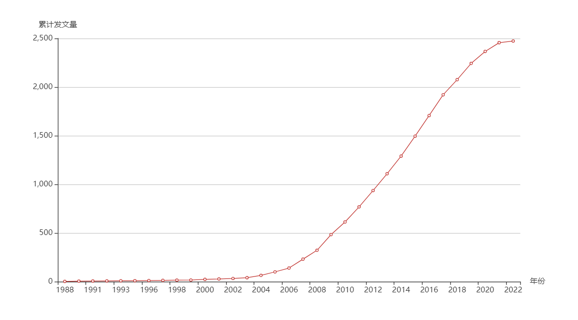

图1.1 中国大学生兼职相关研究年发文量图

#### 3.热点变动

如图1.2，中国关于大学生兼职的研究可以分为三个阶段，早期实习研究（1990-2004年），中期维权研究（2005-2013年），现阶段兼职平台研究（2014年至今）。

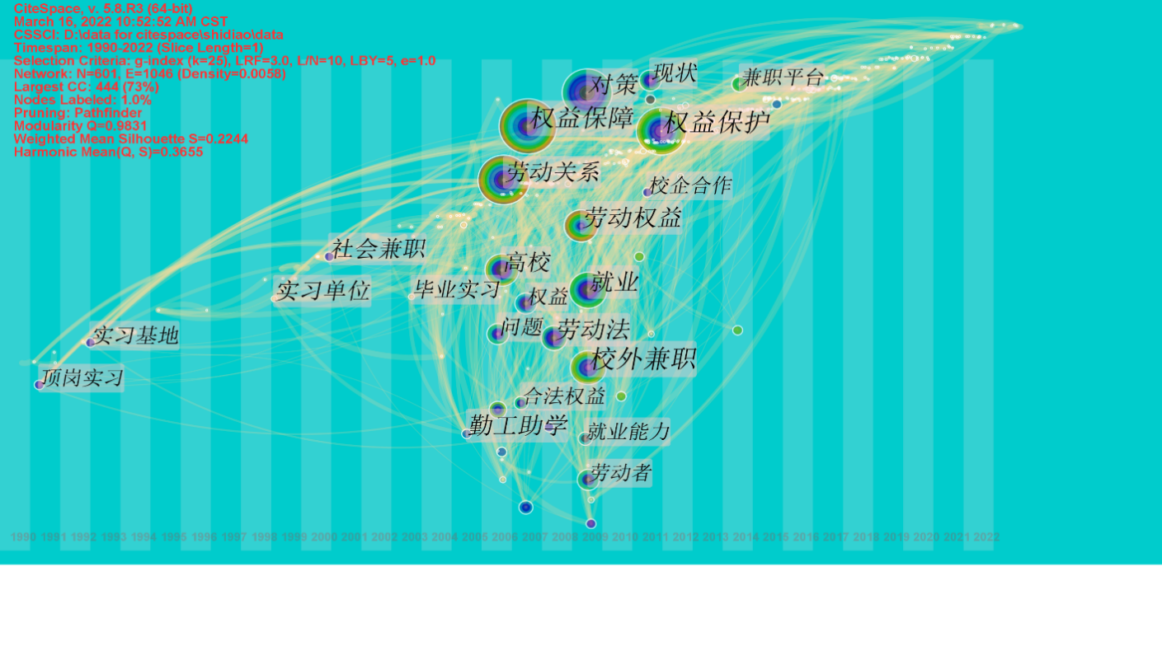

图1.2 中国大学生兼职相关研究热点随时间变动图

早期实习研究：包括对教改、校企合作、实习单位和基地三方面的研究。

中期维权研究：自2005年始，大学生兼职研究进入鼎盛时期，论文数量激增，研究主题也呈现“以法律维权为主，多领域均有涉及”的多元化趋势。从研究的内容来看可以分为权益维护、现状研究、动机研究、利弊研究研究。

现阶段兼职平台研究：随着互联网技术的不断发展，现阶段的兼职研究主要集中在获取兼职信息地渠道上，对兼职平台的探讨尤其火热。

#### 4.主要学者

如图1.3所示，在该领域内主要研究学者中，半数学者相互之间有合作关系。发文量最高的学者是的徐银香，共发6篇，其研究与同在苏州科技大学的张武兄（发文4篇）多有合作。周艳中心性排名最高，与何元艳等6位学者均有合作，处于整个合作链的中心。

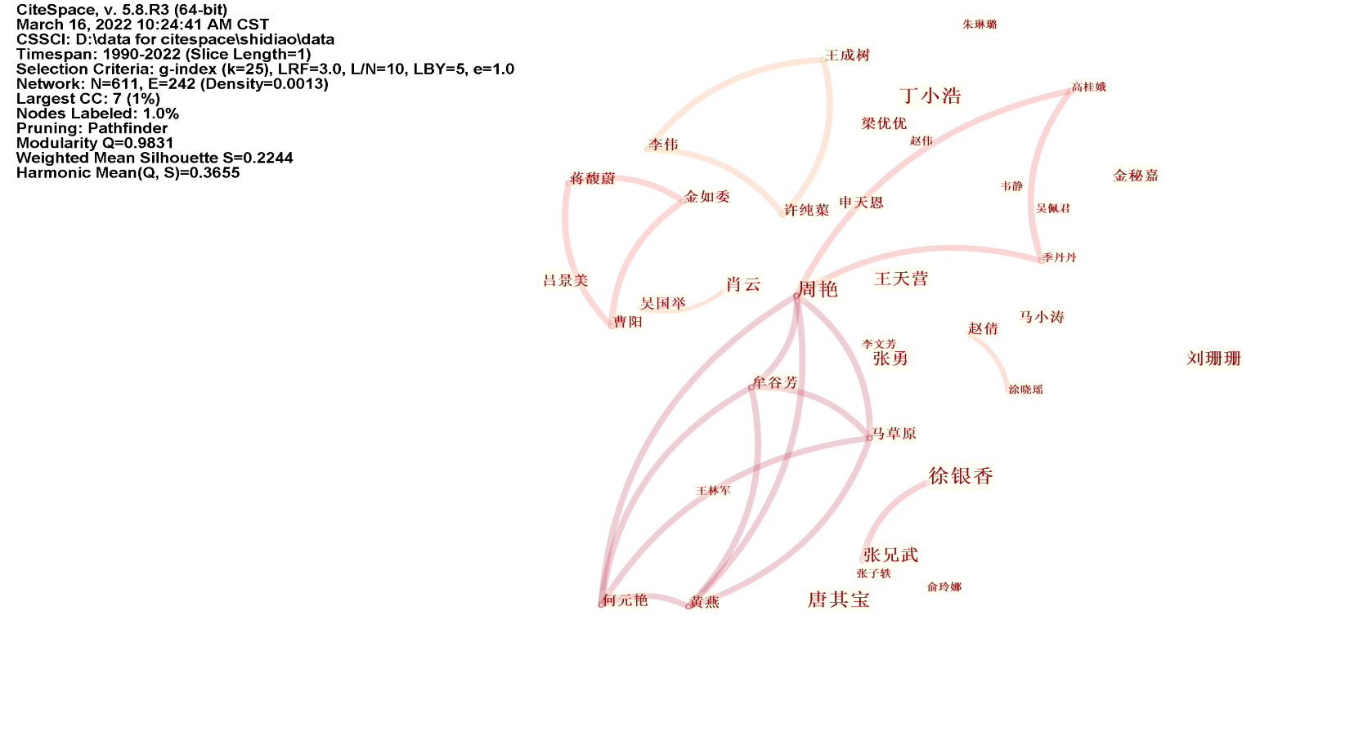

图1.3 中国大学生兼职相关研究高被引频次作者共现图

### （二）研究角度分析

按研究对象分类，大学生兼职领域的研究可分为三个方面：大学生、相关方、信息技术的应用。

**首先，对兼职大学生群体的研究主要集中在利弊影响方面。**一是对大学生思维与方法的影响的探索，贝内特对实习后思维的变化进行了研究，发现并非所有学生都经历了思维转变，部分学生对自身定位与规划还很模糊[2]；桑佩洛则运用扎根理论，深入探究了部分兼职成绩突出的大学生的学习方法与策略[3]。二是对学业与就业的影响的研究，穆鲁克发现，兼职学生尽管花了更多的时间，但其GPA依旧高于平均水平[4]；奥斯汀则发现30小时的工作时间对学生的GPA有负面影响，而从事与所学专业相关的工作对学生的GPA有积极影响[5]；王月秋通过研究，得出兼职工作对大学生未来的职业生涯有较大积极影响的结论，特别是当兼职与专业相关时，有助于提高其团队合作能力、沟通技能与专业实践能力[6]。

**其次，对相关方的的研究主要集中在大学生心理和激励制度研究两个方面。**一方面是通过各相关方关系的探讨，孙亮探索出了新时代下学生、学校、社会三者之间新型关系[7]；另一方面，李燕以自我决定理论为基础，通过多元回归分析，探究了用人单位的激励风格在大学生兼职中的重要性[8],并探寻了大学生兼职主要动机，以及兼职满意度的影响因素[9]；李倩从赚钱和就业这两个基本方面调查大学生兼职动机，并对大学生偏好的兼职类型进行深入探究。

**最后，对信息技术应用的相关研究主要集中在兼职平台和线上实习两方面。**邱春霞,董乾坤,毛琴研究设计出一款大学生兼职平台，实现了学生用户的个人信息维护、发布简历和申请职位，企业用户的信息维护、发布职位信息和面试通知，后台管理员对系统维护三大功能模块[10]；武义金设计并开发了一个免费的大学生兼职网站，让他们可以在这个网站上找到“量身定做”的工作，即基于大数据的个性化推荐[11]；拜耶尔兰通过分析传统实习、电子实习和模拟实习的好处和局限性,旨在帮助学生最大化提升实习效果[12]。

综上，现有文献中鲜有关于疫情下大学兼职的探讨，也少有兼职供需市场各相关方联系的研究。即使近年来学者加大了对兼职成效的研究，研究也没有形成相对一致的结论。这造成了教育工作者在制定大学生兼职相关政策和引导大学生参加兼职活动时缺乏科学的理论依据。此外，在研究方法上，大学生兼职问题的研究多采用描述统计和逻辑推理的方法，科学性更强、准确性更高的方法应用明显不足，这在一定程度上影响了研究结果准确性和可信度[13]。

## 四、研究思路

本次研究我们按照如下技术路线展开，如图1.4。从确立题目到得出结论，发现其中存在的问题，并提出可行性建议

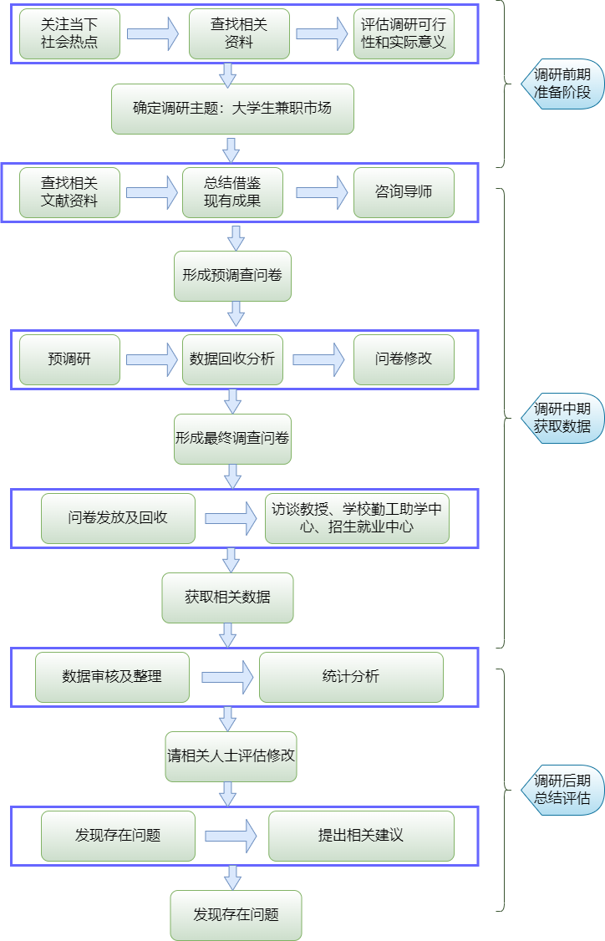

图1.4 技术路线图

## 五、研究亮点

### （一）概念界定明确，理论依据扎实

本次调研的选题是“大学生兼职市场调查”，所以最基本的是要明确大学生兼职的概念。我们将大学生兼职进行了界定。将大学生在大学在读期间所参与的工作界定为大学生兼职的范畴，明确调查范围和调查人群。同时，我们基于大量的文献研究，找出大学生兼职的主要关注点，并通过与勤工助学中心、兼职群负责人以及招生就业处老师的访谈，进一步明确我们的调研方向。

### （二）项目与学校勤工助学中心合作，基于真实一手资料保障结果科学性

团队与学校勤工助学中心展开合作，联合调查大学生兼职市场现状，我们将有更多的兼职信息，可以拿到一手的真实数据。通过对这些数据的分析，我们能够发现目前大学生兼职市场的供需关系，并进一步挖掘其中存在的问题，针对问题，向学校、学生、政府、用人单位提一些对策与建议，以促进大学生兼职市场的向好发展。

得出结论后，经过审阅和修改，我们将报告递交给学校勤工助学中心，最终我们的成果将被勤工助学中心采纳，用于帮助大学生更好的选择和从事兼职。

### （三）兼职满意度模型构建

通过文献研究以及数据分析，我们对大学生兼职满意度进行了模型构建，选取了影响大学生兼职满意度的12个影响因子，通过主成分分析，最终得到影响大学生兼职满意度的5个主成分，构建综合得分体系，对大学生兼职满意度进行进一步评估。通过兼职满意度模型的构建，分析其中主要因子，针对性提出建议，用来帮助大学生提高兼职满意度。

# 第二部分 调查方案设计与实施

## 一、调查内容

调查主要围绕大学生对除学生之外的第二职业，包括校内校外兼职岗位，实习岗位等，如校园送餐，家教辅导，科研助教，假期实习等情况展开， 旨在了解大学生兼职市场的现状以及存在的问题，针对不合理不规范的市场乱象进行限制，提出合理的意见和对策，从而营造大学生兼职的良好环境。 调查内容的结构及主题主要体现在问卷结构的设计上，整体分为三部分：

1.被调查者基本情况；

2.个人的兼职情况（个人经历，个人见闻，个人意向等）；

3.兼职市场的认知情况（对市场的了解，对市场发展的建议等）。

## 二、调查对象

调查选定调查对象为在读大学生，涵盖本科，专科，研究生三个类别。

## 三、调查计划

本次调研活动于2022年11月15日开展，整个调查分为5个阶段，前期确定调查主题，查找相关文献，之后设计研究思路，完成问卷设计，预调查后修正问卷，正式开始调研，同时进行深度访谈，问卷调查结束后，利用所得数据进行数据分析与报告撰写，最后请指导老师修改校正。调查时间为5个月，具体时间安排如图2.1所示。

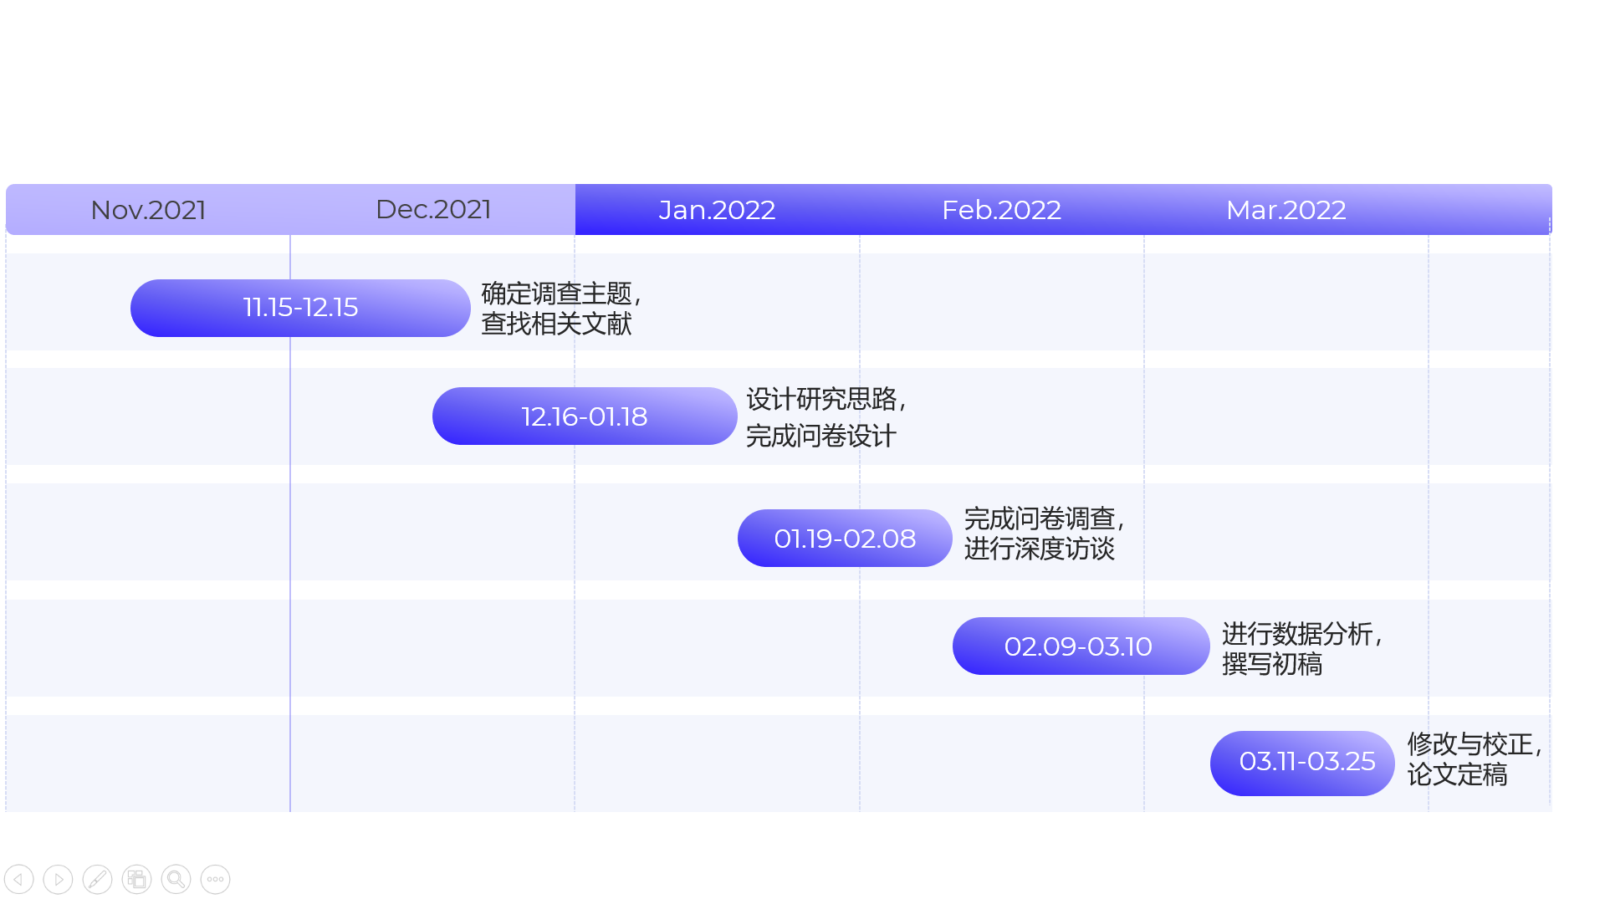

图2.1 调查计划甘特图

## 四、问卷设计

### （一）设计原则

通过对量表的维度、题目进行多次讨论和修改，我们的问卷具有以下特征:

1.问卷中的问题围绕研究目的编制，力求简单、明了，含义准确，且不含双关语，避免片面和暗示性的语言。

2.问题不超过被调查者的知识、能力范围。

3.问题排列有一定的逻辑次序，层次分明。问卷的目的、内容、数据、卷面安排、标准答案等都经过仔细推敲和设计。

4.调查表上的空间足够被调查者填写答案。

5.问卷形式封闭式和开放式相结合，问题数量适度。

### （二）卷首语

卷首语首先说明调查目的和意义，为被调查者介绍了研究背景；其次，对问卷的重点名词做了必要解释，防止理解偏差对问卷结果产生的影响；最后，介绍匿名性和保密性原则，并真诚地对被调查者表示感谢。

### （三）问卷的主体

本次问卷调查对象为全国大学生。调查内容分别为三部分: 第一部分是大学生基本情况，第二部分是大学生兼职实际情况及偏好，第三部分是兼职与未来职业发展的关系。

本次调查全部采用封闭式问题，问卷共4页，52道小题。包括27道单项选择题，16道多选题，1道填空题，5道下拉菜单题，3道里克特量表。在确定里克特量表的点数时，应注意随着量表分点数的增加，问卷可靠性逐渐增加。因此，问卷采用了Likert5级量表。

### （四）问卷设计思路

本次问卷设计共分为三部分，第一部分统计被调查者的基本信息。第二部分为本次调查的主体部分，主要调查大学生兼职市场的供给方信息，包括其对兼职的态度、选择兼职的方式等。第三部分主要研究兼职对于大学生个人职业发展的关系。具体设计框图如图2.2所示。

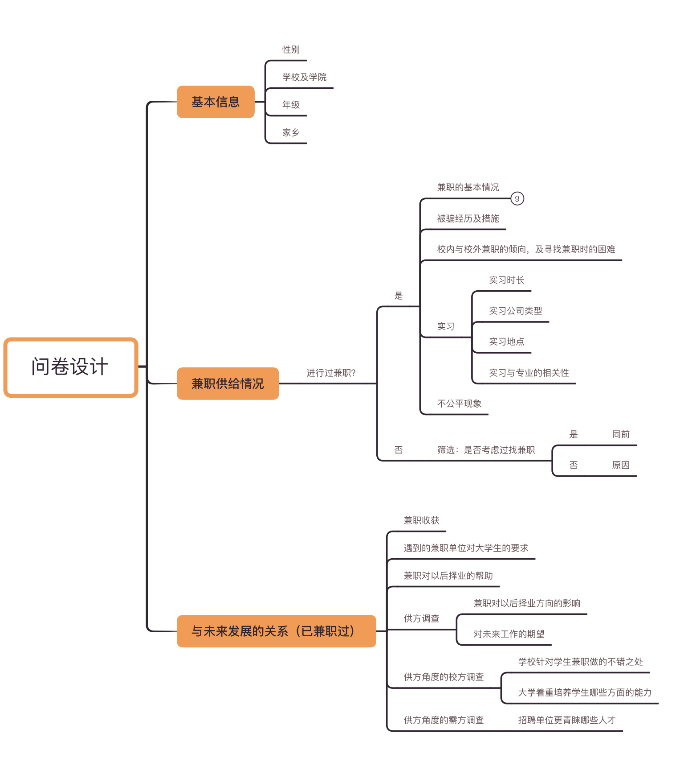

图2.2 问卷设计思路图

第一部分，基本信息。包括被调查者的性别，年级，家乡所在地，学校以及学院。

第二部分，兼职市场供给情况。主要目的是调查影响大学生兼职的意愿，偏好和实际情况，并为兼职各相关方提供参考建议。

对于从未兼职的大学生，从下述五个方面进行调查：兼职基本情况，被骗经历，校内与校外兼职倾向，实习情况，所受待遇是否公平。兼职基本情况是对兼职现状与意愿的一个全方位了解，包括：兼职份数，类型，目的，薪水，态度，学业影响程度，获取信息途径。调查大学生的被骗经历和待遇是否公平，便于了解大学生兼职存在的一些社会难题。大学生处于人生观，价值观，世界观的塑造期，这些经历不仅会影响大学生兼职的积极性，而且不利于他们树立正确的三观。对校内与校外兼职的倾向调查，包括对校内和校外具体岗位的偏好和寻找过程中遇到的困难。帮助招聘单位和学校，了解学生的偏好，设定适当的待遇，并选择合理的招聘信息公布途径，达到事半功倍的效果。对于校外兼职中的实习部分，由于其被很多专家学者重视，我们把它单列出来调查。调查内容主要包括是否实习，实习意愿，获取信息的主要途径，时长，地点与专业相关性以及选择实习公司的偏好。帮助实习单位了解学生的偏好，设定适当的待遇以留住学生（实习生转正的人力成本更低），并选择合理的招聘信息公布途径。

对于未兼职的同学，将其分为有兼职意愿和没有兼职意愿两类进行调查。对于从未兼职且无兼职意愿的同学，主要了解其不愿意兼职的原因。对于有兼职意愿的同学，与已兼职的大学生形成对照，调查其对兼职的态度、期望的月薪、兼职类型、时间、困难等。

另外，特别增设一道题，以测试被调查者是否认真作答，从而保证问卷的有效性。

第三部分，兼职与未来发展的关系。主要调查大学生的兼职收获、兼职对大学生未来择业的意愿影响，以及从大学生的角度看企业招聘偏好和学校培养方向。同时，应用马斯洛需求理论，对大学生的未来职业期望进行深入探究，为学校的培养方案和招聘单位的招聘提出一些有价值的建议。

## 五、预调查

调查对象：在校大学生

调查方式：采用线上＋线下的发放问卷方式进行调查，团队成员通过在群聊、个人朋友圈、贴吧进行问卷发放，邀请好友作答，并且进行反馈收集

调查内容：目的是通过预调查回收被调查人员对所填问卷的主题和内容的意见，利用所得到的意见对问卷的主题和内容进行反复的讨论，对于 存在问题的问卷内容加以修改，为正式调查打下坚实的基础。

问卷结果：调查中，实发问卷85份，有效78份，问卷回收率91.76%

问卷修正：①对有争议的问题以及表述模糊的问题在表达上进行了调整；

②删除了一些不合理的题目；

③对回收的问卷数据进行分析，对于相关性过高的问题进行调整 或删除。

## 六、正式调研

### （一）样本量的确定

本问卷共52道题，依据“样本量为题目的5—10倍”的原则，推算出样本量为260—520个比较适宜。为了使调查的结果更加真实可信，将样本数量定为600份。

### （二）调查实施

在正式调查过程中，我们的调查方式主要采取线上调查的方案进行。调查过程中，通过Credamo见数平台，在全国范围内进行问卷的精准投放，仅允许大学生作答。

### （三）调查数据量控制

#### 1.调查前准备

调查前，团队成员对调查目的及内容进行进一步确定，确保每位成员对本次调查内容有正确、一致的理解，并进一步明确调查对象和调查范围，保证样本的准确性。同时对成员进行问卷调查培训，使每个人都熟悉问卷、掌握交流技巧。最后进行预调查，针对分析结果对问卷进行微调，为正式调查做准备。

#### 2.调查中质量的控制

调查中，在Credamo 见数问卷平台上进行精准发放，定向推送在校大学生，仅限在校大学生进行答题。在题目中，加入了单选甄别题型，指定选择A选项，对于选择其他选项的，系统判定为未认真作答，自动拒绝，同时，在系统设置为同意IP地址仅可以作答一次，禁止重复作答。

#### 3.调查后处理

团队成员对被调查人员做完的问卷进行甄别、审查，二次审核，重点审查作答时间较短的人员，对于回答不完整、答非所问、漏题等情况进行手动拒绝，保证问卷质量。对于不符合要求的问卷进行剔除。最后将问卷统一整理上交，当场解决、及时补救，最大限度地保证回收问卷的有效率。

### （四）数据预处理

#### 1.数据录入

本文利用credamo软件对回收的问卷进行录入，具体录入方式为：题编号依次设置为 Q1，Q2，Q3，Q4，……，在单项选择题中，数字表述那个题被选中，在多项选择题中，录入“1”代表某个选项被选中，录入“0”代表该选项未被选中，若该题对应的表格为空白表示没填。最终整合数据，转化为 Excel 文件导出。

#### 2.数据审核

本文数据的审核采用credamo平台自动审核加小组的人工审核，对于没有按照要求所填写的问卷视为无效问卷加以剔除，作答时间过短的重点审核。

#### 3.缺失值处理

我们将回收的问卷中的数据缺失严重的定为无效问卷，采用直接删除的方式处理，以确保数据的准确性。

### （五）调查结果

见数平台统计，问卷发布量为600份，作答量825份，系统自动拒绝问卷89份，团队成员经审核后手动拒绝136份，一共剔除225份问卷，最后问卷采纳量为600份。

### （六）数据检验

#### 1.信度检验

信度又叫可靠性，是指问卷的可信程度。它主要表现检验结果的一贯性、 一致性、再现性和稳定性。一个好的测量工具，对同一事物反复多次测量，其结果应该始终保持不变才可信。例如，同一个铁球，第一天和第二天称重得到结果 不同，此时就会对称量工具的可靠性产生怀疑，因此，一张设计合理的调查问卷应该具有它的可靠性和稳定性。

本文采用 Cronbach α（Alpha）信度系数法来检验问卷的信度，一般情况 下主要考虑量表的内在信度——项目之间是否具有较高的内在一致性。信度系数计算公式为：

$$α=\left(\frac{k}{k-1}\right)*(1-\sum{\frac{S_{i}^{2}}{S_{T}^{2}}})$$

其中，k为量表中题项的总数， $S_{i}^{2}$ 为第i题得分的题内方差， $S_{T}^{2}$ 为全部题项总得分的方差。α系数评价的是量表中各题项得分间的一致性，属于内在一致性系数.

从表2.1可以看出，由 Cronbach α（Alpha）信度系数法可知，Cronbach α值≥0.7 时，属于 高信度；0.35≤Cronbach α值≤0.70 时，属于尚可；Cronbach α值≤0.35 时 则为低信度。由表 可知本次调查问卷的 **Cronbach's Alpha 值为 0.822**≥0.7， 因此，本次调查的调查问卷具有**高信度**。

表2.1 信度检验表

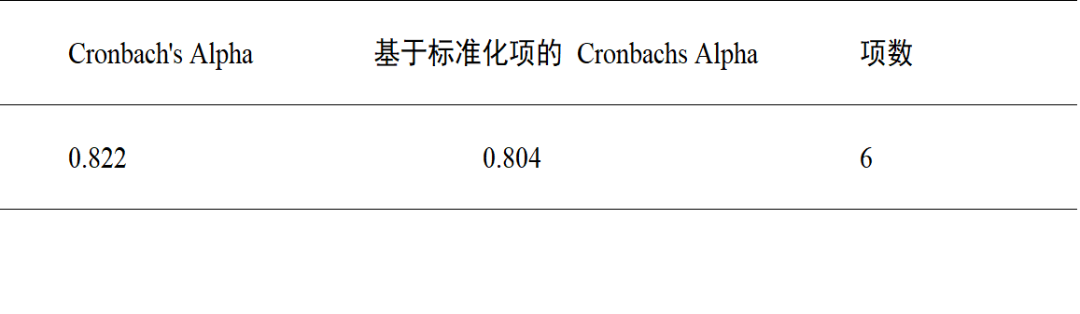

#### 2.效度检验

效度检验即检验问卷有效性，简单讲，就是要确定设计的题项是否合理。效度可以分为三类，如图2.3所示：内容效度、效标效度、结构效度，。内容效度，检验问卷内容是否符合研究目的和要求。效标效度，问卷测量结果与效标的相关程度。结构效度，是研究因子与测量项的对应关系是否符合预期。本文主要对以上三种效度进行检验。

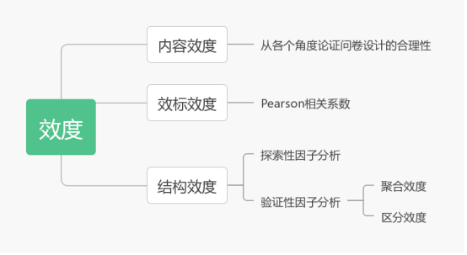

图2.3效度检验框图

（1）内容效度：本文所选择的测量项目大部分来自于已有的文献资料，已经历过老师们们的审阅指正，其合理性、科学性较有保障，另一部分测量项**扎根理论结果**，因此，可以认为本文的构造变量有较好的内容效度。

（2）效标效度：对于量表的区分效度，通过各测量问项间的**相关系数**进行评定， 要求对应的各测量项间的相关系数具有显著性，同时，各测量问项间的相关系数的置信区间均不能含有数值 1（置信区间等于相关系数±2 倍的标准性误差），否则也不予认为有效。通过**相关性分析**可得，各测量问项间的相关系数在其相应的概率(P<0.01或P<0.05)下均达到了**显著性水平**，且相关系数的置信区间均不包含数值 1，因此，本文的研究量表通过了效标效度检验。

（3）结构效度：采用探索性因子分析对量表进行分析，计算 KMO 值 （Kaiser-Meyer-Olkin）、 Bartlett s ' 球度检验的显著性水平、各变量的因子载荷 值以及公因子的累计解释方差变异百分比，其中：要求 KMO 值至少在 0.6 以上且 Bartlett s' 球度检验具有显著性，否则将不能进行因子分析；各变量的因子载荷值 要大于 0.5，公因子的累计解释方差变异百分比要达到 30%否则将不予以认为是有效的。

表2.2 KMO 和巴特利特检验

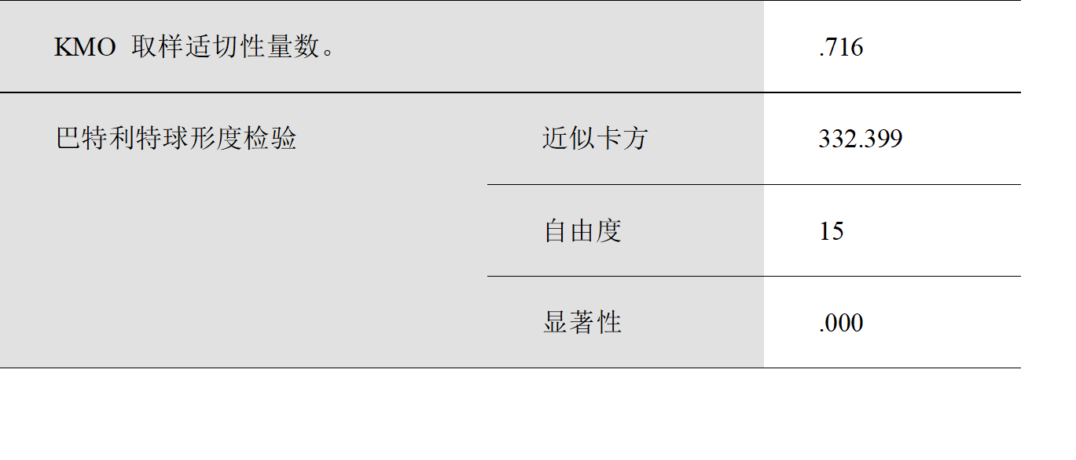

由表2.2的结果可以看出，Bartlett 检验显著（显著性 Sig=.000）， **KMO=0.716**>0.5，说明问卷**效度良好**，结果有效。

## 七、数据分析方法简介

### （一）描述性统计方法

此次研究中运用描述性统计方法，将调查所得数据，如被调查者基本情况、兼职情况，对兼职的态度等数据进行整理，制作成条形图、柱形图、折线图和饼图等图形，简单直接地描述各项基本情况。

### （二）关联分析

在探究兼职对于大学生学业、就业、以及能力的影响时，采用关联分析，探究他们之间的关联性与因果性，并深入分析其影响原因。

### （三）主成分分析

在调查大学生我那个兼职满意度影响因素时，利用主成分分析的方法，进行降维处理，探索影响大学生兼职满意度的关键因子并分析其特征。

### （四）两个独立样本的非参数检验——Mann-Whitney U 检验法

两独立样本的非参数检验是在对总体分布不很了解的情况下，通过分析样本数据，推断样本来自的两个独立总体分布是否存在显著差异。在探索家乡城市以及院校层次及学历水平对大学生兼职的影响时，采用非参数检验的方法进行差异比较检验。

### （五）多重响应分析

在对多选题进行分析时，采用多重响应分析。多重响应，即针对同一个问题被调查者可能回答出多个有效的答案。本项目将问卷中全部多选题定义了相应的变量集，并对所有多选题进行了频率统计。

### （六）K-means 聚类

项目利用K-means聚类算法，对样本中参与过兼职的学生进行了聚类分析，利用聚类分析结果，对人群进行分类，绘制出人物画像分类表，并进行特征总结。

### （七）文本挖掘

问卷中设置了填空选项，针对填空选项，进行文本挖掘，绘制词云图，从而过滤掉大量的文本信息，突出关键信息。

# 第三部分 调查数据分析

## 一、被调查者统计学特征分析

本次调查基本覆盖全国各地的十一大类院系三百多个专业的大学生，通过对性别、年级、学校的分析，可知本次调查随机性较高，样本代表性较强。

### （一）样本囊括中国大陆的各个地区

如图3.1所示，600份正式发送的问卷的填答者来自中国大陆（由于疫情以及地区限制，非常遗憾未能调查到香港、澳门和台湾同胞的数据）23个省、5个自治区、4个直辖市，任何一个地区都没有被遗漏掉。其中，广东省、河南省和山东省的被试人数最多，共占总样本量的1/3；海南省、西藏自治区、宁夏回族自治区和青海省4个较为地广人稀地区的样本最少，这符合中国人口分布的特点，证明本次调查随机性较高。

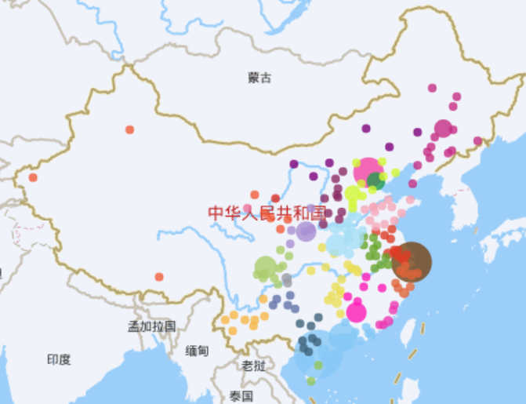

图3.1 被调查者地区热力图

### （二）二三线城市的被调查者占半数

如图3.2所示，被调查者来自中国197个不同的城市。其中，来自较为繁华的三线和二线城市的被调查者最多，分别为167和117人，约占总样本量的1/2。剩下的一半被调查者，则来自繁华的一线和新一线城市、压力较小的四线和五线城市。总体来看，样本代表性较强。

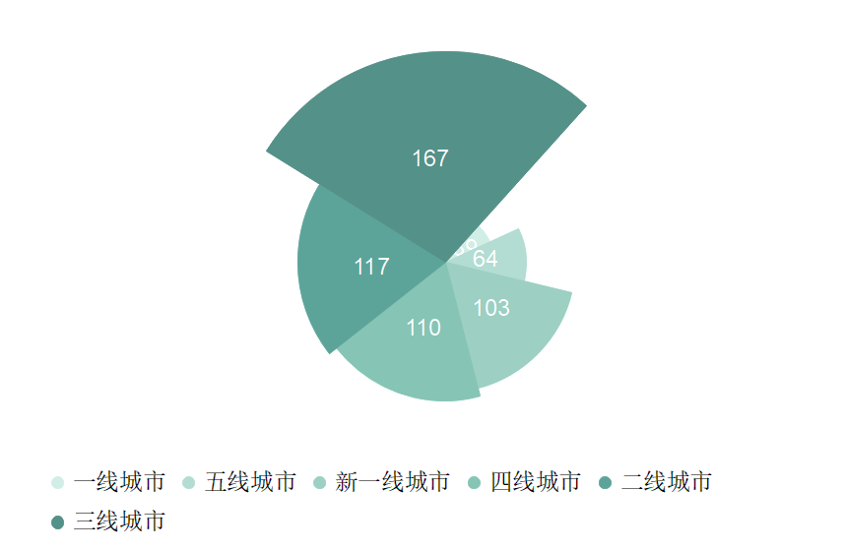

图3.2 被调查者城市分布图

### （三）男女比例相差不大

如图3.4所示，被调查者中男生占比略多于女生。男女分别为310人和290人，各占51.7%和48.3%。本次调查中男女比例相差不大，且近似于中国男性人数略多于女性的人口国情，因此样本可以代表整个大学生群体，保证了本次调查的科学性和严谨性。

### （四）硕士和博士较少，本科生和专科生占大多数

如图3.3所示，为了保证调研结果的可靠性，对本科（或专科）、研究生、博士生几个阶段的大学生进行了随机抽样，本科生约占84%，研究生约占14%，博士生约占2%。其中，面临着毕业找工作的大三大四学生，为了提前适应打工生活，或是为了赚足够多的生活费，往往更乐意寻找兼职，他们共占总样本量的1/2，保证了调查的代表性与广度。

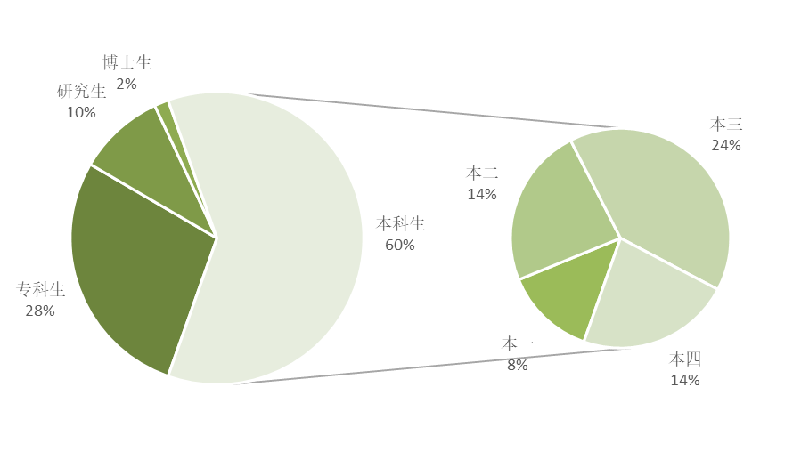

图3.3 被调查者年级统计图

### （五）双一流、普通本科和专科的样本数目相当

如图3.4所示，被调查者中，来自双一流、普通本科和专科的同学人数分别为220人、212人和168人，分别占总调查人数的36.7%，35.3%，28%，数目相当。众所周知，兼职中的实习情况受学校影响较大，如专科生往往要求的实习时长更长、频次更高。因此，每类学校的被调查者人数相差不大，更有利于保证后续数据分析结果的公平性。换言之，我们有理由认为：学校因素对后续分析结果的影响可以忽略不计。

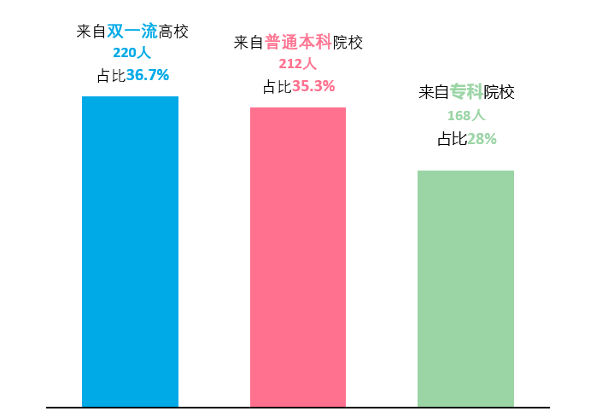

图3.4 被调查者院校统计图

### （六）专业方向覆盖全面

如图3.5所示，被调查者来自经济管理类、文法类、艺体类、工学、理学、农林、语言与教育、医学类8个院系。其中，来自工学、经济管理类、语言与教育等较热门院系的被调查者最多，分别占23.21%，18.42%，17.70%，其次是文法类、理学、医学类，来自艺体类和农林的被调查者最少。他们又分属经济、计算机、工商管理、机电、土木工程、传媒、设计、物理等三百多个专业。较为全面的院系及专业覆盖率，为后续分析兼职受所学专业的影响打下基础。

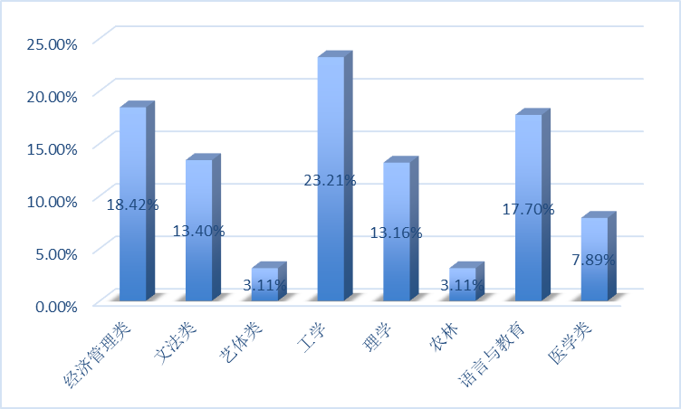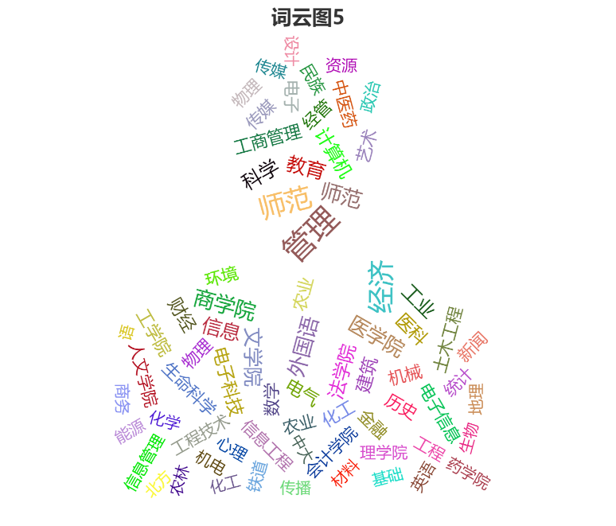

图3.5 （左）被调查者院系分布条形图（右）被调查者专业词云图

## 二、基于 K-Means 聚类的大学生兼职人群人物画像

大学生对于兼职的选择以及兼职的意愿和态度不尽相同，若要更好的分析大学生兼职选择倾向，需要建立与用户的对话，分析目标用户的原型， 描述并勾勒用户行为、价值观及需求，对此，本章利用聚类分析的方法将受访者进行人群的划分，将每一类大学生的需求和关注点相结合，旨在细化目标人群，扩展目标市场。

### （一）方法选择

为了探索大学生兼职人群的特征，本章利用二阶聚类分析和 K-均值聚类分析的方法对受访人群特征进行聚类，首先将受访者的 9 项特征变量 进行选项独立拆分和 0-1 重新编码，具体包括：

①用户基本信息（A1 学历、A2 院校层次、城市水平）；

②用户关注点（B1 对兼职的满意程度、B2 对学业的影响程度、B3 与专业的相关程度）；

③用户需求（C1兼职类型的选择、C2 兼职的薪资水平、C3 兼职的主要目的）

这三类共 9项变量，再针对拆分得到的47新变量进行二阶聚类分析，得到聚类类别个数，最后在任命聚类个数为 4 的条件下利用 K-均值聚类分析得到 聚类结果——即人群特征划分。

### （二）计算过程

利用 SPSS 软件输出的二阶聚类结果如下图3.6所示，由图3.6可知，软件推荐的聚类个数为 4，将人群划分为四项较为科学，且聚类质量可以达到良好的阶段。

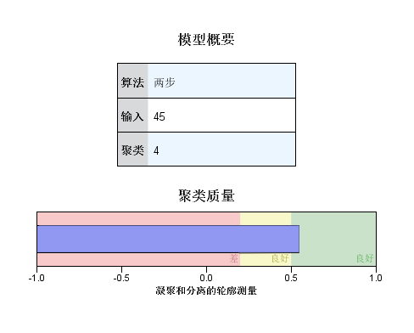

图3.6 二阶聚类分析结果

2.聚类变量的确定 在任命 K-均值聚类分析的类别个数 4 的条件下，利用spss进行聚类分析，得到聚类中心表如表3.1所示（见附录，每个聚类中个案数目如表3.1所示。

表3.1 聚类中心表

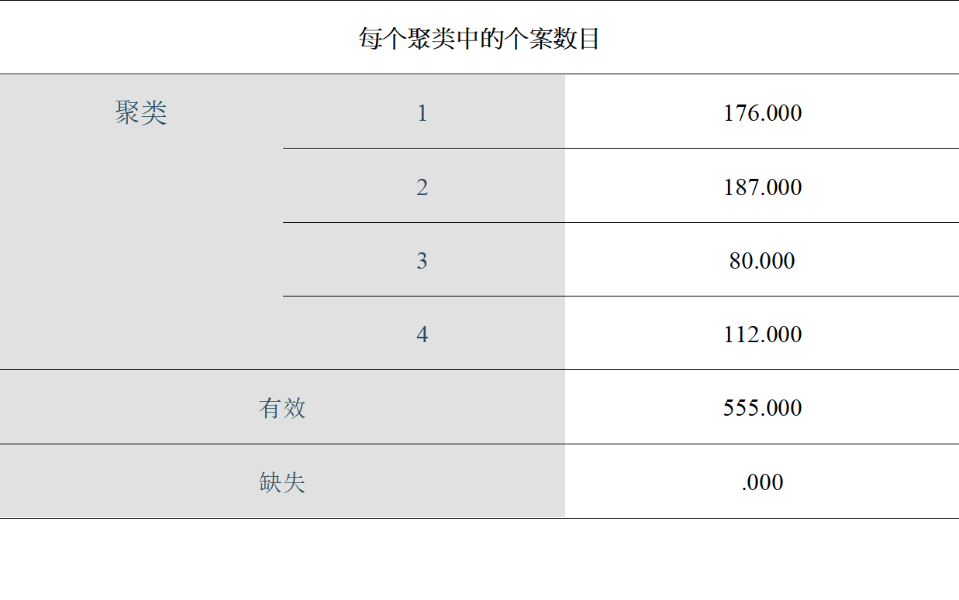

### （三）人群归类

基于大学生对兼职的偏好程度，我们将人群分为以下四类，人物画像分类表如表3.2所示。

表3.2人物画像分类表

|  |  |  |  |
| --- | --- | --- | --- |
|  | 用户基本信息 | 用户关注点 | 用户需求 |
| 比较消极 | 普通本科准毕业班  喜欢家教和校内助教  月薪5百至1千  兼职态度比较消极  认为兼职不利于学业 | 赚取收入  为就业做准备 | 面临考研与就业的抉择  喜欢安稳  按工时拿薪酬  偏向脑力工作 |
| 比较随意 | 双一流毕业班  偏爱推销代理  月薪1至2千  兼职态度较随意  不在意学业影响和专业关联度 | 锻炼能力  充实业余时间 | 毕业去向已定  比较清闲  不那么在意收入 |
| 比较积极 | 专科毕业班  喜欢实习和体力劳动  月薪3至5千  大多来自于三线城市  兼职态度积极  认为兼职利于学业 | 赚取收入  锻炼能力 | 面临经济独立  希望提前适应社会  偏向体力工作 |
| 非常积极 | 研究生  兼职数量较多，喜欢家教，校内助教，推销代理，企业实习等  月薪5000以上  态度非常积极  认为兼职非常利于学习  认为兼职与专业的关联度非常高 | 赚取收入  锻炼能力  充实业余时间 | 已经济独立  非常在意收入  偏向脑力工作 |

总体来说，该四类人群的月薪与兼职态度、月薪与年级都呈正相关。四种人群的共性是在意工资与能力锻炼，而各自又有较为独特的特点。上表可供用人单位依据不同人群的特点，分别进行对策研究，抓住其核心需求，以达到留住人才的目的。

## 三、大学生兼职市场供给方现状分析

### （一）市场广阔

大学生兼职市场非常广阔。绝大多数（99.95%）的大学生表示自己曾有过兼职的想法，大多数（86%）大学生参与过兼职；大多数未兼职过的大学生（72%）对兼职有好感，且兼职后的大学生对兼职的好感度更高（87%）；并且，有兼职经历的大学生往往不止拥有一份兼职，他们中的过半数（60%）都做过2-3份兼职；而且，大多数（73%）父母支持孩子兼职。

#### 1.绝大多数大学生存在兼职的想法

如图3.7所示，**99.95%** 的被调查者表示，自己对兼职产生过一定程度上的心动，共计597人。其中，516人付诸行动，占被调查者总数的86%；另外81名依旧停留在想法层面，占被调查者总数的13.5%；仅有**3名**被调查者表示，自己从未考虑过做兼职，仅占被调查者总数的**0.5%**。

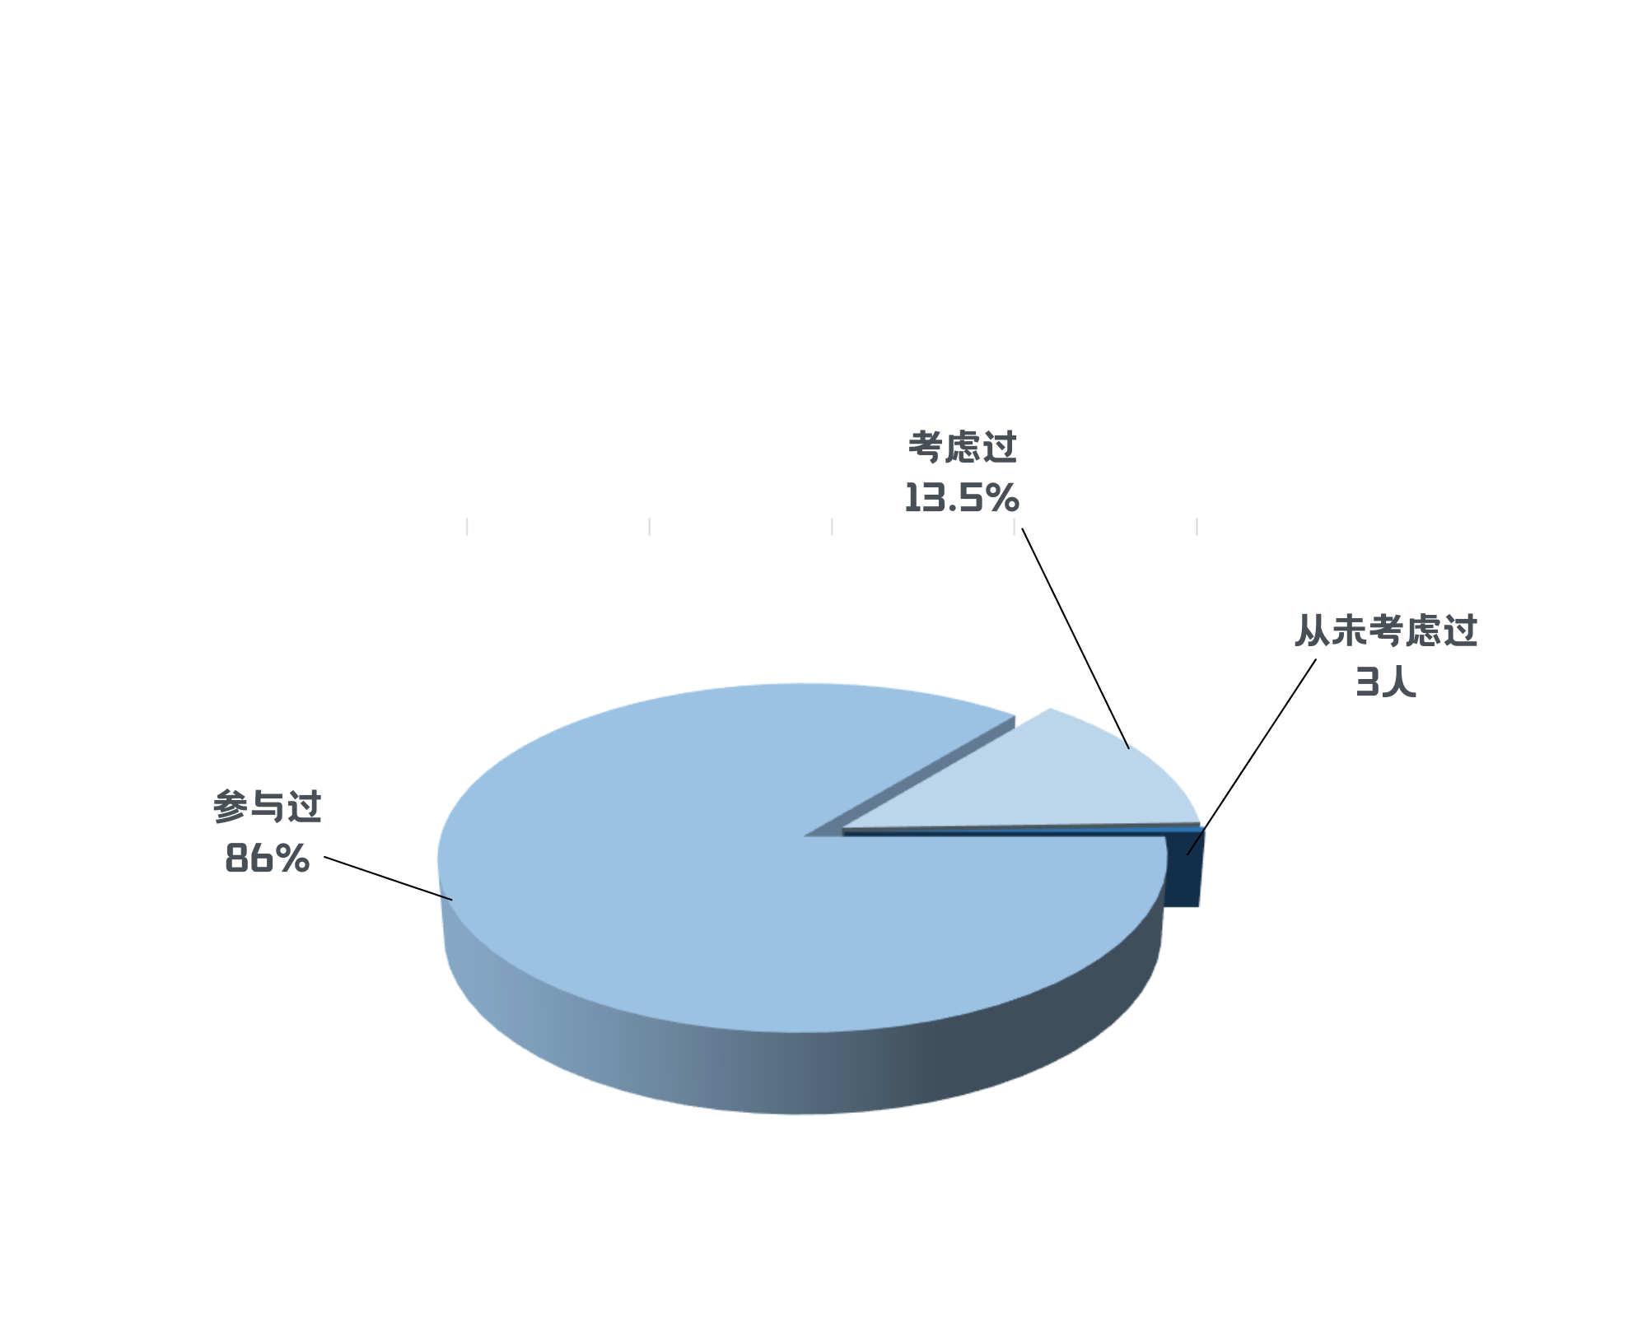

图3.7 大学生兼职参与情况图

#### **2.**有兼职经历的大学生对兼职好感度更高

大多数大学生对兼职持积极态度，且已兼职学生的好感度大于未兼职的学生。如图3.8，未兼职过的大学生对兼职的态度：持消极态度6%，中立态度22%，积极态度72%；兼职过后，消极态度基本没变为5%，但中立态度大幅下降为8%，积极态度有所增长为87%。

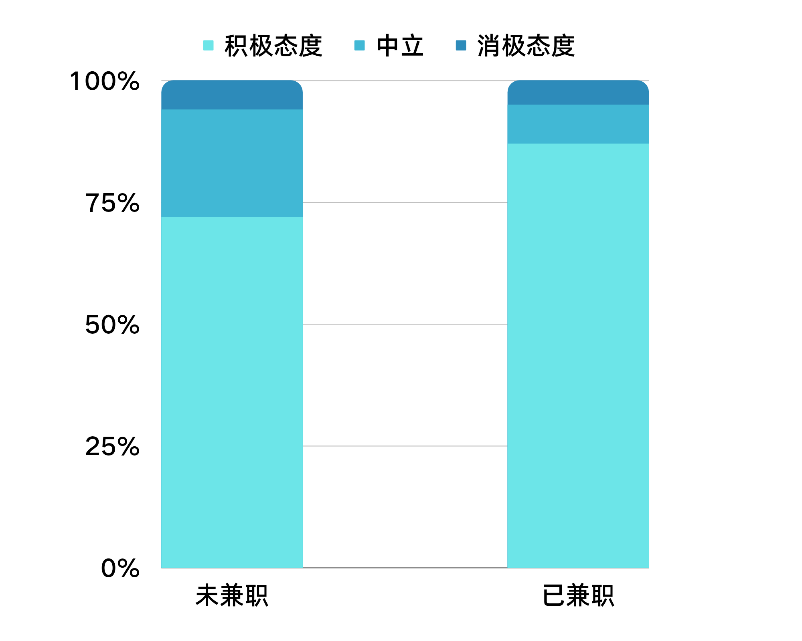

图3.8 大学生兼职态度图

#### 3.大多数父母支持孩子兼职

根据调查反馈，大多数父母（73%）支持大学生兼职，只有极少数父母（1.9%）表示反对，还有部分父母（25%）持中立态度。

#### 4.过半数被调查者做过2-3份兼职

在516名有兼职经验的被调查者中，做过2-3份兼职的居多，共310人；其次是从事过1份兼职的同学，共129人；还有少部分被调查者做过4-7份兼职，共62人；只有极少数的被调查者能达到7份以上的大神级别，共11人。

### （二）兼职偏好

了解大学生兼职的偏好，有利于招聘方扬长避短，更好的吸收人才。

#### 1.赚钱是兼职的主要目的，没有意义是不做兼职的主因

如图3.9，对于已兼职的被调查者，85%表示兼职的主要目的是赚钱；63%选择兼职是为了锻炼能力；54%则表示兼职是为了积累工作经验，为就业做准备；37.3%认为自己选择兼职只是为了充实业余时间；仅有12%认为满足个人爱好(旅行、游戏、恋爱等)是自己兼职的主因；另有1.7%提到了一些小众原因。

绝大多数大学生不考虑兼职的原因是其没有意义，无法得到锻炼；另外大多数被调查者还提到以学业为主、不感兴趣、不了解也是不去兼职的主因；只有少数被调查者认为自己不去兼职的原因是以学业为重或已有明确的人生规划。

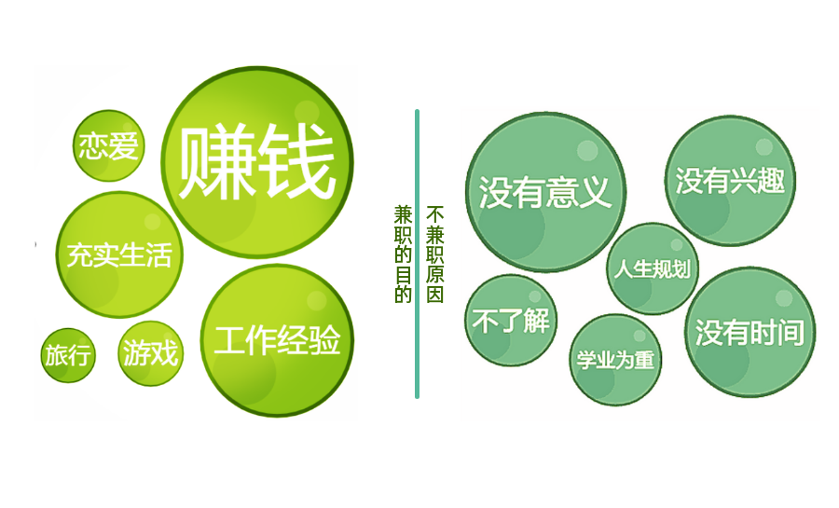

图3.9 大学生兼职目的和不愿兼职原因对比图

#### 2.最受欢迎的类型是企业实习和助教

有趣的是，如图3.10所示，对于已兼职的被调查者来说，赚钱是首要目的；而对于未兼职的被调查者来说，最后考虑的才是是否赚钱。对于未兼职的被调查者，他们往往首选能锻炼个人能力的兼职，其次考虑与专业贴近、自由度等因素。因而，对于兼职的招聘方来说，吸引并留住大学生的一个重要的方法是展现岗位较高的薪水和较多的锻炼机会。

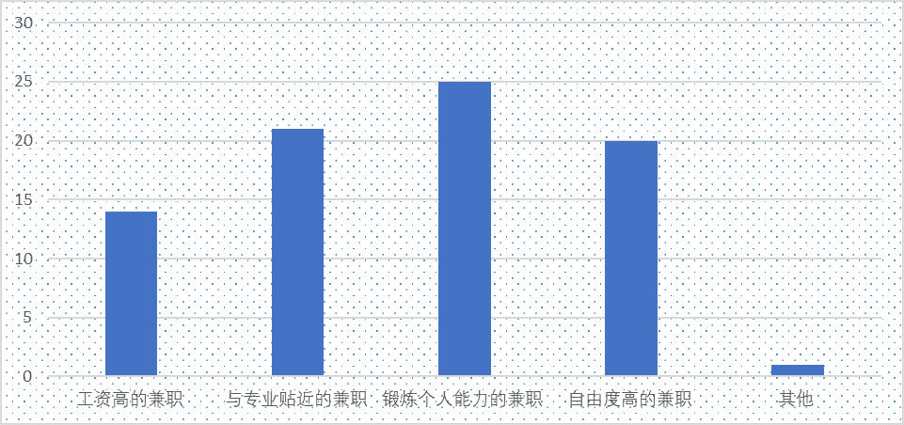

图3.10 未兼职的大学生兼职类型偏好图

对于兼职类型的实际情况，如图3.11所示，在已经兼职过的被调查者中，过半数做过家教和服务行业(含:餐厅、书店等实体店工作)；其次受欢迎的是企业实习和校内助教；最后是体力劳动和推销代理等。其中，体力劳动不那么受欢迎的原意是比较累；推销代理处于倒数第一，则是因为累也不一定赚得到钱。

图3.11 受访者从事的兼职类型

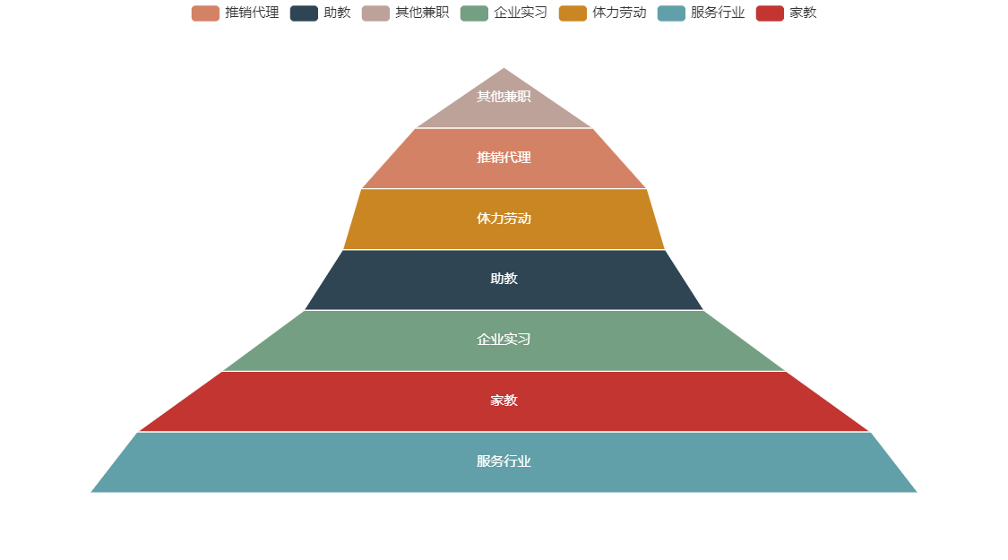

图3.12 大学生兼职类型偏好图（已兼职）

如图3.13，从校内和校外两个角度研究兼职偏好，发现偏好校外兼职的大学生略高于偏好校内。在校内的岗位中，科研助教远比服务型兼职更受学生欢迎；在校外的岗位中，实习、研发等与专业相关、有一定难度的兼职比时间短、来钱快、上手快的兼职更受学生欢迎。

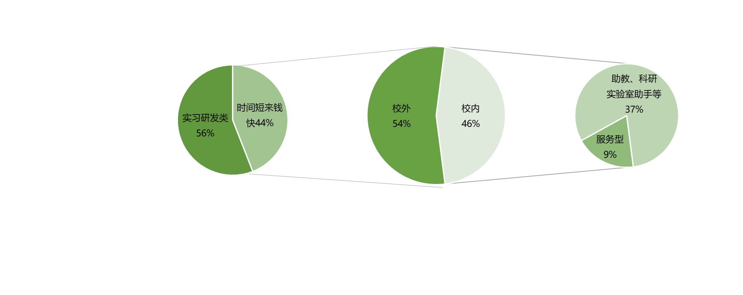

图3.13 大学生校内外兼职偏好图

#### 3.寒暑假和周末是兼职的黄金时间段

被调查者最喜欢的兼职时间是寒暑假，因为空闲时间较多；其次，周末也是一个不错的备选选项；选择工作日去兼职的被调查者很少。有趣的是，虽然工资是大多数有兼职经验的被调查者最在意的因素，但是愿意在节假日兼职的被调查者仍然最少，尽管往往节假日工作的工资比较高，是平时的2-3倍不等。说明，在当代大学生心目中，赚钱远远没有悠闲过节重要。

#### 4.大多数月薪处于500-3000元

如图3.14和3.15，无兼职经验者的月薪预期，与有兼职经验者的月薪实际情况，大体相符。大多数被调查者的预期和实际月薪都比较均匀地分布在500-3000元，只有少部分预期和实际月薪区间可达3001-5000。不同的地方在于，无兼职经验者的月薪预期较乐观，高于有兼职经验者的实际情况，比如，预期500元以下的被调查者一个人也没有，但实际情况是处于该月薪区间的被调查者还是有不小一部分的；还有少部分被调查者预期5000元以上，但实际情况月薪在5000元以上的大学生凤毛麟角。

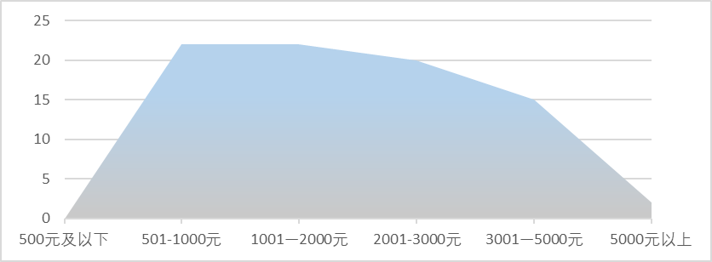

图3.14 大学生职前月薪期望分布图

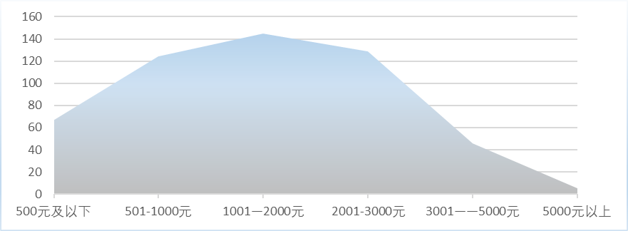

图3.15 大学生实际兼职月薪分布图

### （三）实习情况

#### 1.四成被调查者进行过实习

如图3.16所示，42%的被调查者进行过实习，40%的被调查者准备进行实习，仅有百分之18%的调查者暂时没有打算。

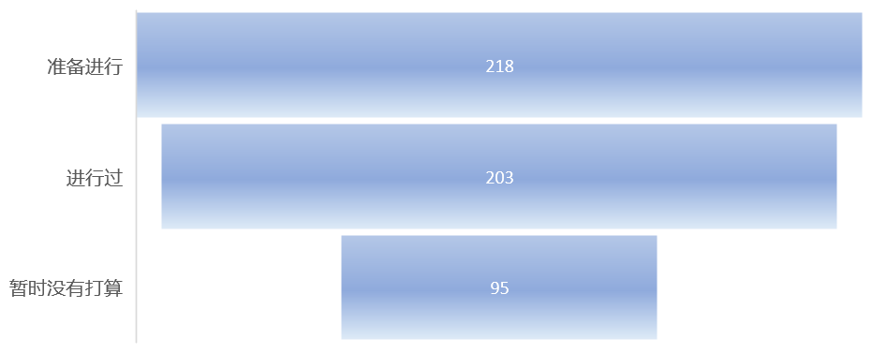

图3.16 大学生实际情况图

#### 2.更看重实习的专业相关性和薪资待遇

如图3.17所示，被调查者看重实习与专业的相关性和薪资待遇；其次才是公司的层次和品牌形象；极少有大学生本着留用的目的去实习。如图3.18所示，绝大多数已实习的大学生表示，他们的实习与专业联系较强。

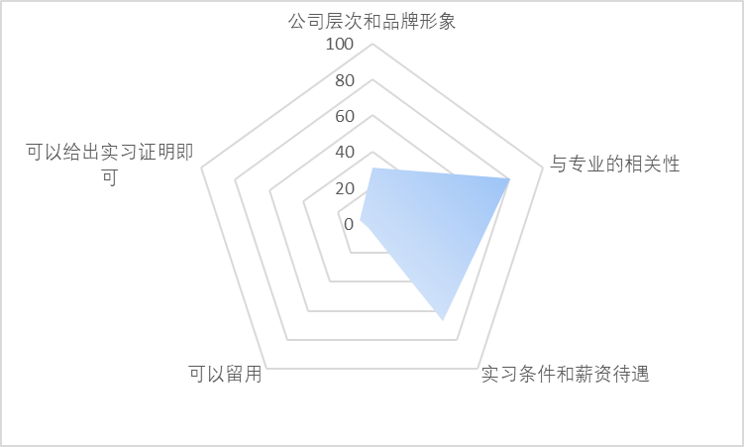

图3.17 大学生实习看重因素图

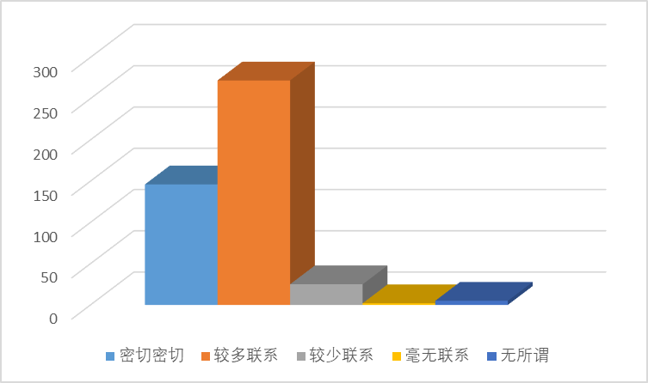

图3.18 实习与专业相关性图

#### 4.一线城市和学校所在地成为实习热门地点

就实习地点来说，如图3.19，更多的被调查者选择一二线城市或者学校所在城市；另外，还有少部分被调查者表示更愿意在家乡实习；除了上述三个选择外，极少有被调查者选择其他选项。

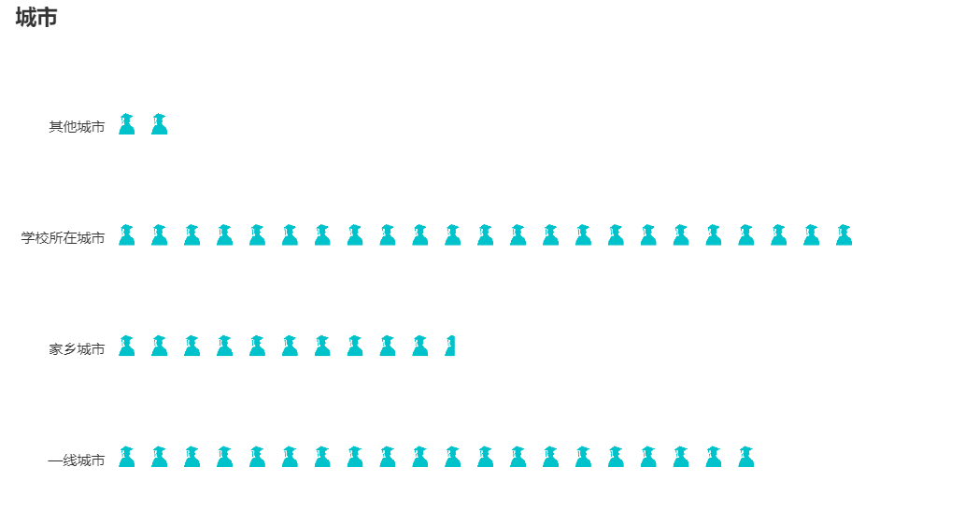

**35.4%**

**20.4%**

**40.7%**

**3.5%**

图3.19 大学生实习城市偏好图

## 四、兼职市场用人单位需求分析

根据我们的调查结果进行总结，我们将从岗位工作特征、招聘原因、招聘渠道、用人要求、需求方存在的问题和疫情之下的特殊形式进行分析。

### （一）岗位工作特征

根据调查结果，大学生从事的兼职主要包括：**中小企业的服务岗位、家庭教师、科研助教和企业实习**等，首先就参与最多的服务岗位来说，其多为临时性招聘，且这些岗位大多数缺乏技术要求，偏于耗体力，占人工。而对于家庭教师、科研助教和企业实习来说，其工作周期较长，要求也相对更高，且往往能够与学生的专业知识相关，有利于学生增强其知识的应用能力，因此也往往更受学生们的青睐。

### （二）招聘原因

我们将大学生兼职的特点与社会兼职进行了比对，在此我们将以上四类岗位分为两类进行分析，分别是短期服务兼职（前者）和中长期服务兼职（后者）。

**第一，从时间上来说。**一方面，很多服务型兼职都具有临时性、随时性和单次短时性。大学生兼职相比社会兼职来说，时间更充实且弹性更大，便于排班，调班。而社会兼职人士，则往往有太多的个人私事，安排人手成本较高。另一方面，对于工作周期较长的后三类兼职来说，大学生在周末节假日和寒暑假有充足的时间，使其能够相对更深入地参与到工作中来，而社会兼职往往不具备这种特性。

**第二，从学习能力来说。**对于短期服务型兼职来说，大学生整体素质较高，学习能力较强，除非专业要求非常高的岗位，基本能够做到入职即上手。而对于家教、科研助教和企业实习来说，其工作需要用到一些相关的专业知识但难度并不算大，大学生也基本具备相应条件。相比之下，社会兼职则参差不齐，甚至有一些自己已经工作的习惯，对于新的岗位，没有大学生这类经验小白更容易培训，同时其兼职成本也远高于大学生群体。

**第三，从长远发展来说。**对于中长期的兼职，学生兼职来工作，一方面是为了零花钱，另一方面更是学本领。对于用人单位来说，只要对方有动机，就可以根据对方的需求，更好的激励兼职的工作，出绩效。另一方面，对于特别优秀的学生兼职甚至可以考虑从现在开始培养起来，等到毕业，直接转为正式员工。而社会兼职来说，基本都是为了钱来工作，不仅不好管理，更没有什么长远的期待。而这一特点尤其表现在实习工作中。

### （三）招聘渠道

通过调查，我们分析了当下兼职市场供需双方信息传递的渠道及不同渠道的特点，如图3.20所示：

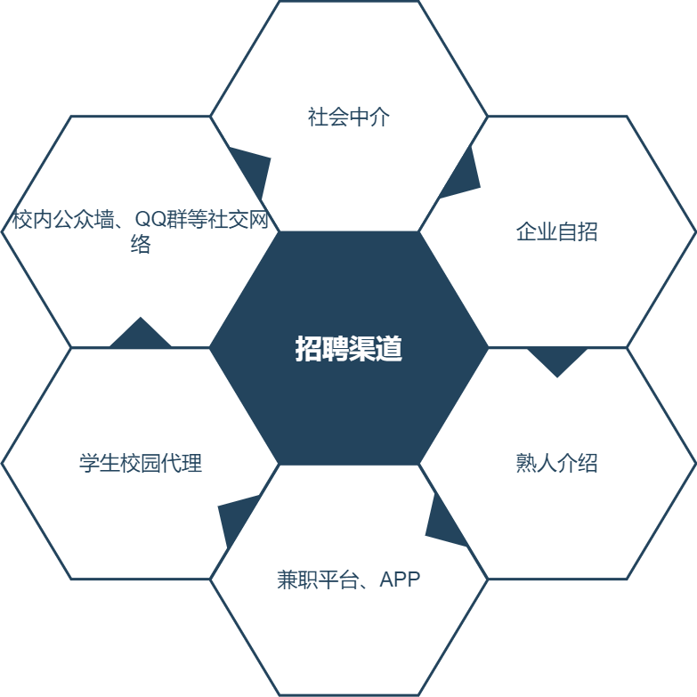

图3.20 大学生实际情况图

在以上招聘渠道中，**自招模式**的优点在于企业可以自己找人，设有督导，大企业或者用人频次较高的多采用此种，成本高但稳定效果好；**社会中介组织**的优点在于双方信息掌握较多，容易为用人单位按时找到人，且一定程度上可以保证大学生工作完成效率，缺点在于收费较高，社会公信力不足，往往容易出现黑中介行为；**学生校园代理和熟人介绍**往往以个人的人脉网络为基础传递信息，亲和力较强且效果较好，缺点在于受众较窄，较为适合长期用人的岗位；校内公众墙、QQ群等社交网络传递的兼职信息则有一定的受众范围，目前存在也较为普遍，优点在于受众学生较多，信息覆盖效果较好，缺点在于对外受众不足，用人单位的需求可能难以及时传达，较为适合与大学达成合作的中长期用人单位。

对于目前的兼职平台、APP发展来看，其模式主要可分为三种：信息平台模式、交易平台模式、重O2O服务模式，如图3.21所示。

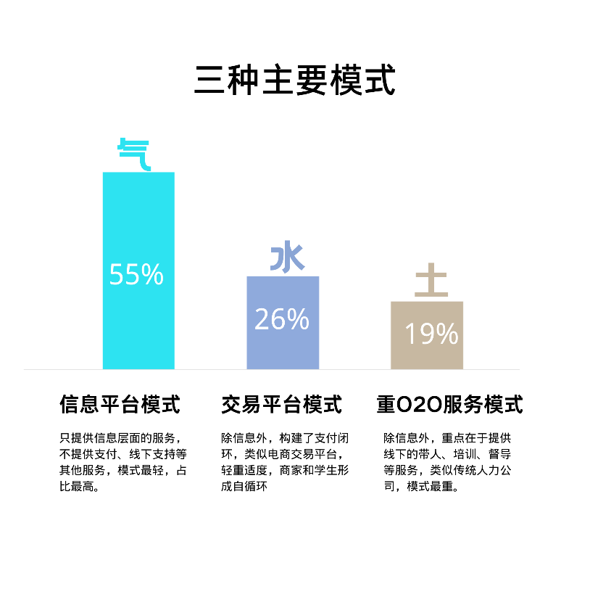

图3.21 三种主要模式图

### （四）兼职单位对大学生的要求分析

站在用人单位的角度，根据其形式的不同，我们将其划分为**实习岗位和一般兼职单位**进行分析。得出以下结论，第一，实习单位对大学生**职业素质和职业关键能力**皆有较高要求；第二，其他一般兼职单位（多为中小企业）对职业关键能力的要求较低，比较重视学生的**实践经历和个人素质**。

就**实习单位**来说，本团队通过对线上招聘条件分析并结合戴谷芳的研究，总结出企业对大学生**职业素质及职业关键能力的要求**有明显的趋同性：职业素质包括认真负责、踏实、勤奋敬业、有进取心、工作积极主动、有热情、诚实守信、人品好、心理素质好，能承受一定的工作压力，能吃苦耐劳，服务意识强等；职业关键能力包括沟通协调能力、团队协作能力、计算机应用能力、语言表达能力、学习能力、英语应用能力等。不同职业的差异点在于对于学历、专业技能的要求不同，如经管更看重实习和软实力而非学历。

对于**其他一般兼职单位**，团队通过线下调查并结合赵金国的实证分析，我们归纳出了招聘要求的共性特点：**重视应聘者的职业道德,职业能力和实践经历**的考察以及工作期望,不重视资格证书、性别、年龄、学校名气、驾照等[14]。

图3.22为兼职单位对大学生的要求统计图。从图中可以发现，用人单位最看重的是**技能**，其次是**专业性**，说明用人单位更多的是看重大学生的能力，希望大学生快速适应岗位，为单位创造效益，这也说明简直属于一中短期合作，这是兼职与全职的本质区别，对于兼职而言，用人单位不愿去进行人才培养与技能培训，因此他们更青睐于有着一定实践技能的学生。

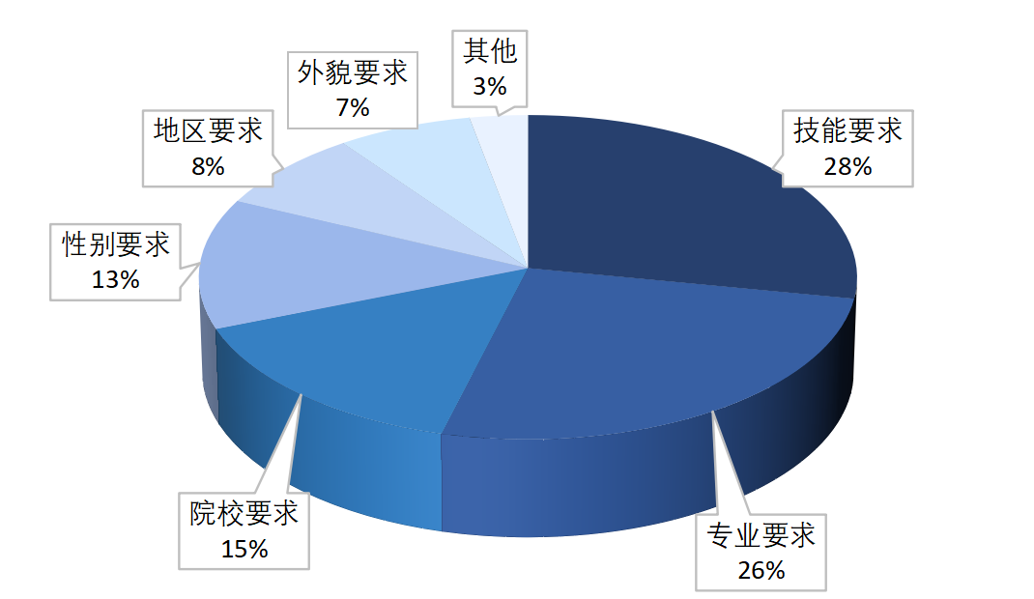

图3.22 供方视角下兼职单位对大学生的要求

最后，为了更加深入地了解兼职单位对大学生技能方面的要求，我们通过对招收大学生兼职的单位进行调研分析后，得到了图3.23关于**技能要求的聚合图**，图中的圆点越大则表明出现的频率越高，聚合度越近表示相似度越高。通过图中显示，可以发现，**兼职单位对于专业技能丰富、应用熟练、应变能力较强的大学生更为青睐，同时，还比较重视大学生的逻辑思维与应变能力**。而专业知识与以上几个要求的相关性最高，说明专业知识对于专业技能应用、逻辑思维等具有很大的影响作用。

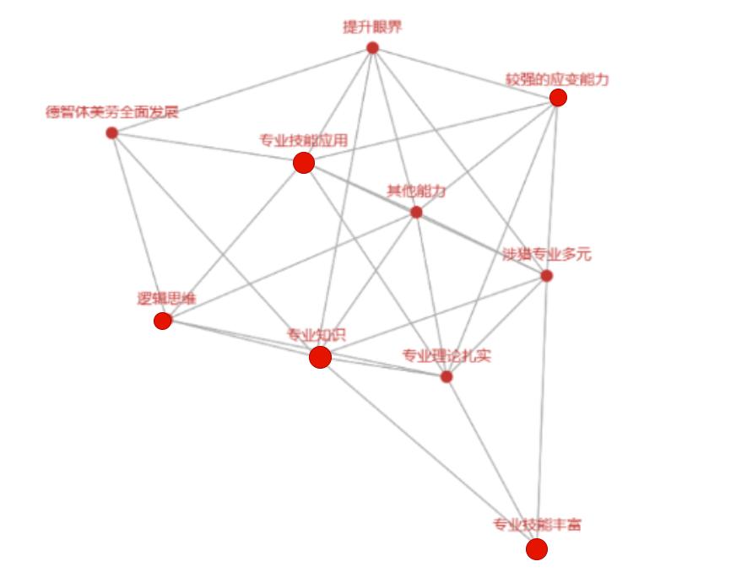

图3.23 技能要求聚合图

### （五）以校方为代表的第三方分析

**大多数大学在大学生兼职过程中的参与度不够。**校方作为学生的直接管理结构，与大学生关系最为密切，既为大学生兼职提供一些兼职岗位，同时，也设立勤工助学中心、权益保障部门等维护学生权益。本调研也对学校对大学生兼职的参与进行了调查，结果如图3.24。在大学生兼职人才市场中，学校更多扮演着提供兼职信息和兼职岗位的角色，过半数的学校在联系实习岗位和帮助学生维权方面做的工作不太完善。

图3.24 校方参与统计图

我们还与学校勤工助学中心展开合作，进行联合调查，通过对部分学校勤工助学部门的关键人员的访谈和交流，发现**校内的兼职岗位相对比较安全但是岗位设置过少**，尤其是与大学生专业相关的助教岗位、科研助手岗位等比较紧缺。因校内岗位供不应求，许多大学生不得不去校外兼职。在此前，学校还与校外的一些用人单位有合作，比如家教辅导、钟点工，但由于经常学生经常会与合作单位发生纠纷，纠纷发生后，学校作为中间方处理起来也比较困难，为了便于学校管理，切断了与校外兼职单位的合作。且由于疫情，各学校常处于封闭状态，这也进一步阻碍了大学生在校期间从事校外兼职。

通过深入调查，我们发现大学生普遍社会经验不足，对于兼职的风险把握能力薄弱，被骗的可能性强，且法律维权意识薄弱，以至于在校内兼职也偶尔有权利受到侵害的现象发生。而当问题发生，**多数学校在该方面引导和管控仍然流于形式，不能发挥应有的作用。**

### （六）需求方存在的问题分析

兼职市场需求方目前在招人过程中存在以下问题。

* **诚信问题：**兼职有太多的不确定性、随机性。大学生能否按要求完成工作、能否按时到岗并没有强制的约定，往往容易出现随意反悔，耽误工作的情况。
* **责任问题：**工作短暂的性质外加其他的综合因素，很难确定责任归属问题。大多学生天生责任感不强，他们并不懂得要为领到的任务负责。工作结果产出不好又会加剧诚信问题泛滥，从而导致恶性循环。
* **收益问题：**兼职大多是流程简单，结果容易评判的任务。商家会根据他的成本给出定价，但他考虑的只是他的成本，价格就会偏低。如果没有足够的盈利空间，这个链条上的生产者就很难继续经营下去。
* **中介问题：**兼职工作区域性太强，对于短期兼职，很多都被附近的小中介垄断，虽然招人速度比较快，但是工作质量没有保障，且容易出现乱收费和欺骗大学生的问题，容易引发社会纠纷。
* **诈骗等违法犯罪行为：**一方面，社会上的不法人士经常通过网络发布高佣金招聘网络兼职的虚假信息，从而实施诱骗大学生产生入职费、刷单本金、代理费等诈骗行为。这一类较常见的有兼职刷单、刷流水、邀群领红包等行为，大部分这种诈骗帖子分布在，各种兼职网站中，贴吧中，QQ群，微博等平台。另一方面，由于大学生往往维权意识单薄且兼职市场法律相对不健全，很多人在被骗之后顾及颜面，往往是自认倒霉，不了了之。

### （七）疫情背景下的兼职市场的变化

受新冠疫情影响，**线下兼职发展受挫，线上兼职则取得了迅速发展。**

一方面，实体企业人人自危，特别是一些个体户损失惨重，生意惨淡。对于旅游、餐饮旅店等服务带来的负面影响也更为直接和明显。比如餐饮、酒店、旅游、交通、电影、商贸零售等。这使得社会用人单位整体上对一些大学生线下兼职的需求大幅降低，尽管近年疫情整体上已经取得好转，但局部地区仍然充满不确定性，加上各地政府不断出台的防疫政策，大学生兼职特别是线下兼职目前来说问题重重。根据受访同学访谈记录，他在疫情期间便没有再做兼职，他不少在兼职的同学在疫情爆发之后也停止兼职了。

另一方面，与之相对的网上兼职迅速崛起。疫情期间的尽量不出门政策和人们自觉行动，网络面试，网络兼职等远程工作形式作为线下兼职的互补形式，甚至是替补，同样驱动着大学生兼职转变，并丰富了大学生的兼职模式。不少同学纷纷选择可以应聘线上办公的兼职，如写文案策划，翻译，新媒体广告等工作，我们身边的同学就有在疫情期间做了两个月的线上电话语音编写成文字的兼职和线上在家办公的企业实习。

## 五、大学生兼职市场供需关系分析

综合考虑兼职市场的供需双方之后，我们认为在大学生和用人单位之间存在普遍需求的前提下，**信息的不对称性所导致的供需错配问题**是兼职市场存在的主要问题且发展潜力巨大，我们将从三方面展开介绍。

**第一，供需双方的需求。**首先，大学生希望能够获得物质收益和精神收益，物质收益即增加收入，用于学习和生活的消费。精神收益表现为，一方面,会使大学生获得一种心理满足感和实现自我价值的成功体验,促使大学生在自我完善方面更有动力,更加积极努力;另一方面,兼职是大学生提前融入社会的途径,可以在兼职工作中锻炼自己与人相处、与人合作的能力,获取了现实的工作经验,发展自己在某一领域的技能,获取某些形式上的收益,即为了毕业后自己的简历上有东西可写,以此获得比别人更多的工作经验，这一方面特别表现在实习过程中。而如果大学生在学校期间可以让自己多接触各种不同的工作,也能更好地判断自己更加适合于哪份工作。

其次，需求方作为用人单位希望能够以更低的成本招聘到高素质的兼职大学生,更好的满足其工作需要。对于有长远发展的企业，通过大学生兼职、实习等活动，可以满足其对人才的需要,优化其人才结构和业务结构,提高运营效率,为企业和组织机构的进一步发展奠定良好基础。

**第二，需求的不对称性。**一方面，大学生因为长期学习，与社会接触较少，其寻找兼职的渠道不足且成本较高，特别表现为由学生在寻找兼职时所花费的时间、精力、体力构成的隐性成本。另一方面，用人单位因为不与学生直接挂钩，在需要兼职的时候，信息往往难以及时传递。这使得传统的社会中介机构得以存在且发展。

中间商的存在，一定程度上确实促进了供需双方的需求平衡，为兼职市场的发展创造了良好的条件。但也存在着高额中介费、欺骗个人信息、工作质量难以保证和不法分子借机实施诈骗犯罪的问题。这时，兼职过程的安全性和可靠性以及兼职过程的有效性则成为了兼职市场能否形成有效的贸易闭环，快速发展的重要条件，这也是近年来各大兼职平台致力于解决的痛点问题。

**第三，社会对流动岗位的需求扩大。**在疫情这一独特的时代背景下，从宏观上来看，疫情期间的兼职市场，供需双方的安全性成为了其双方考虑的首要因素，这确实使得兼职市场遭受不少打击，但在当下的后疫情时代，随着各地区情况的好转以及政策的放宽，兼职市场也在逐步回暖，特别是一些企业在当下这个充满不确定性的时代背景下，对流动岗位的需求不减反增，这为大学生的兼职行为创造了更加良好的工作条件。

## 六、兼职市场中存在的问题分析

根据调查，随着大学生兼职现象越来越普遍，而大学生在兼职过遇到的问题也在逐渐浮现，如图3.25所示，其中主要包括兼职网络陷阱、影响学业、兼职目的混乱、容易上当受骗、自身法律意识淡薄导致身心受损等。



**图3.25兼职市场中存在的问题图**

### （一）兼职与学业的矛盾

根据调查发现，在目前未有过兼职经历的对象中，针对“兼职学生学业受影响的程度”调查，有64.45%的同学给出了4分及以上的评价，认为兼职行为对学生的学业影响较大，并且仅有2.22%的人认为兼职对学业完全没有影响。而有过兼职经历的学生中，93.51%的同学打出了4分及以上的分值，同时，认为兼职完全没有影响其学业同学占比为0。

大学生对兼职的态度对比如图3.26所示，绝大部分调查对象都认同兼职行为影响到了其自身的学业，并且其影响程度较大。

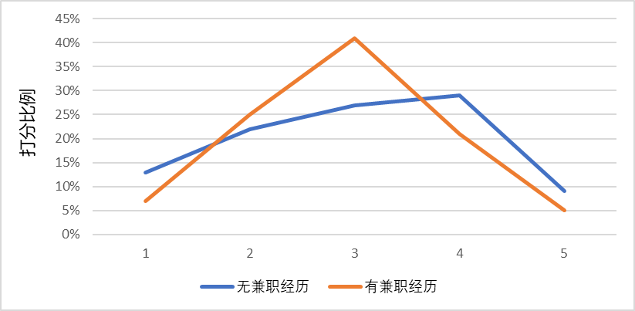

图3.26 大学生对兼职的态度对比

### （二）容易上当受骗，维权意识淡薄

根据调查，对于尚未进行过兼职行为的大学生，在寻找兼职面对的问题中，占比最高的就是“担心受骗”，其次才是“难以找到合适的工作”。而对于有过兼职经历的学生，有过被骗经历的大学生高达66.2%。其被骗方式各种各样。在整个调查样本中，有1/4的学生都曾被网络兼职陷阱所骗。

大学生兼职是一个比较普遍的现象，但是国家迟迟未能就大学生兼职出台相应的政策、法规，导致大学生兼职中介市场鱼龙混杂。此外，学校缺乏对学生兼职的教育和管理，相应的兼职管理制度基本属于空白，虽然学校针对学生校内勤工助学管理政策相对比较完善，但对校外兼职的学生管理较松弛。同时，大学生自身的心理上尚未成熟，社会经验缺乏，极易上当受骗，被非法传销分子、黑中介机构等利用。而在事后追责上，学生维权意识差，且学生兼职不属于劳动法调整范围之内，由于诉讼程序复杂，维权成本太高，导致大学生维权信心不足，面临问题时，学生选择往往是自认倒霉,不了了之。

图3.27 受骗后采取措施统计图

### （三）兼职寻找困难，兼职过程中不公平现象较为普遍

寻找兼职遇到的困难统计如图3.28所示。大学生兼职地域性较强，一般就在校内或当地市内。通过研究发现，在选择校外兼职过程中，学生们主要考虑的因素辨识时间、距离等因素，但在校内兼职中，兼职机会少和兼职报酬低则成为了学生们选择兼职面临的考验。无论校内校外，真正找到一份合适的兼职工作是较为难得的。

而在兼职过程中，大学生相对来说往往处于一个较弱的社会地位，因此往往会受到不公正的待遇，较为突出的便是分配不均。

### （四）对兼职的选择过于盲目

在兼职工作中，大多是促销、服务员、发送传单等简单的服务性工作。大学生虽然也能从中获得一些锻炼并赚取一些零花钱,但这种简单的工作与自己所学专业一般联系不多，很难将自己的专业知识应用到实践当中去。尤其是对一些希望通过做兼职而为将来就业储备能力的学生来说，很难达到预期目的。大学生判断能力又相对较弱，自己无法准确判断兼职的好坏时，容易产生从众行为，选择过于盲目。因此,引导和帮助大学生正确选择兼职工作是一个亟待去做的工作。

最后，我们站在兼职市场的管理者——政府的角度来看，目前在我国，“兼职”是缺乏明确的法律规范调整的，兼职至多只能算是一种可由法律推知的劳动形式。而兼职过程中存在的劳动合同缺乏强制性规范、兼职劳动者缺乏法律保护，一些基本的劳动条件、安全卫生、最低工资、社会保障、休息权利等没有保障以及因法律规定相对不全面所导致的维权困难、维权成本高等问题，目前仍没有较好的解决方案。

图3.28 寻找兼职遇到的困难统**计**

# 第四部分 兼职影响因素分析

## 一、家乡城市对兼职类型的影响分析

### （一）不同家乡城市学生兼职选择的差异性

如表4.1所示，我们通过对家乡城市与兼职满意度的独立非参数检验，发现了不同家乡城市的学生对兼职的满意度存在显著性差异，渐进显著差异为0.043。一二线城市与三四线城市参与过兼职的学生对兼职的满意度均值分别为3.5和3.31。由此可知，来自一二线城市的学生对于兼职的满意度要高于三四线城市的学生，平均满意度高出0.19。而方差分析结果则反映了来自三四线城市的学生对兼职的满意度差异更大，离散趋势大，参差不齐。

表4.1 家乡城市与兼职满意度非参数检验表

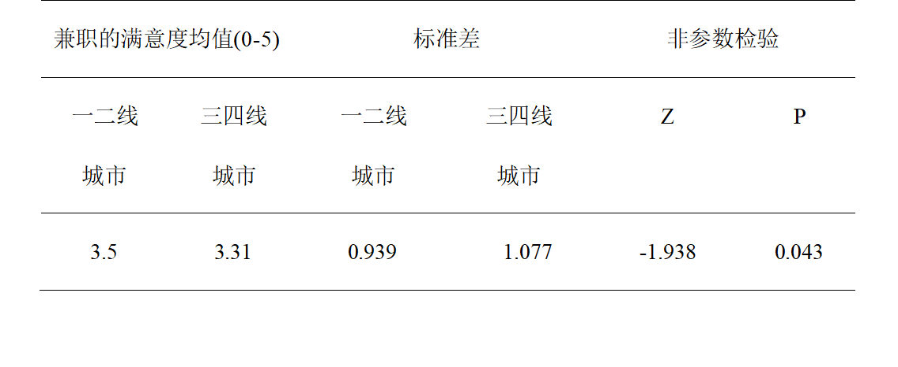（二）差异性原因分析

为了进一步探究其差异性，我们对大学生家乡城市与所选择的兼职类型进行联合分析，得到如图4.1所示的统计结果，结果表明，来自一二线城市的大学生**实习**的比例是其他城市学生的**2倍**，来自一线城市的大学生**从事体力劳动**的比例仅为二线和其他城市的**1/2**。

图4.1 不同城市兼职类型倾向对比

分析其中具体原因主要是有以下几个因素导致了其差异性。首先是**地理因素**，由于一二线城市优良实习机会较多，大学生在家乡就可找到心仪的岗位，无需担心住宿问题，更不用害怕疫情下可能会被“远隔他乡”。

其次是**家庭收入**因素，来自一二线城市的大学生普遍家庭经济状况较好，为赚钱而从事体力劳动的动力不足。

最后可能还有**环境与价值观因素**，相较于其他城市，来自一二线城市的大学生认同“锻炼专业能力为以后就业蓄力比单纯的赚钱更好”的观点的同学占比更高。

## 二、文化程度对兼职类型及动机的影响

### （一）不同文化程度学生兼职类型和动机的差异性

**大学生文化程度可以用在读院校层次和学历水平来体现**，我们通过对院校层次与兼职满意度、对学业影响程度进行**独立非参数检验**，验证其差异性。

首先对院校层次和兼职满意度进行独立非参数检验表，结果如表4.2所示，不同院校层次的学生对兼职的态度**存在显著性差异**，渐进显著差异为0.038。计算来自专科院校与本科院校参与过兼职的学生对兼职的满意度均值分别为3.5和3.31。由此可以看出，来自**专科院校的学生对于兼职的满意度要高于本科院校的学生**，平均满意度高出0.09.再由方差分析结果过得出，**来自本科院校的学生对兼职的满意度差异更大，离散趋势大。**

表4.2 院校层次与兼职满意度独立非参数检验表

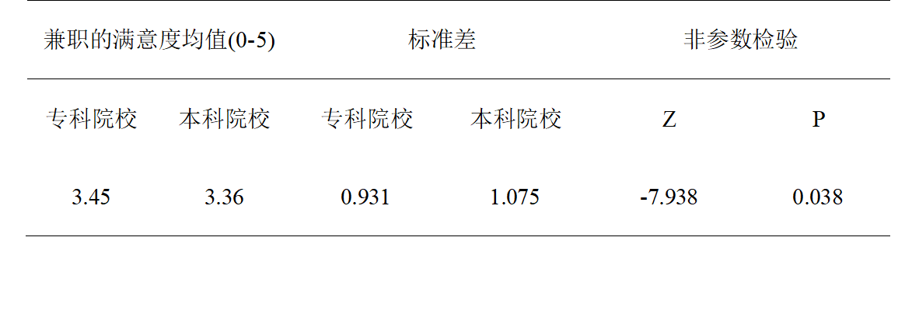

其次，我们对院校层次与对学业影响程度进行了独立非参数检验，如表4.3所示，不同院校层次的学生对兼职对学业影响程度存在显著性差异，渐进显著差异为0.008。计算来自专科院校与本科院校参与过兼职的学生对学业影响程度均值分别为2.37和3.47。由此可以看出，**来自本科院校的学生对于学业影响程度要高于专科院校的学生**，平均满意度高出0.1.再由方差分析结果过得出，**来自专科院校的学生对学业影响程度差异更大，离散趋势大。**

表4.3 院校层次与对学业影响程度独立非参数检验表

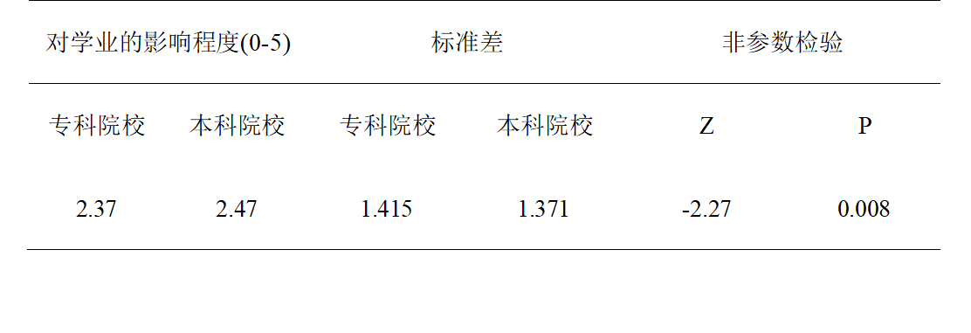（二）差异性原因分析

为进一步探究其中具体差异，我们采用**联合分析**，探究文化程度对兼职类型及动机的影响。由图4.2可以看出，**随着学校层次的升高，从事知识型岗位（家教和校内助教岗位）的大学生比例逐渐升高，从事体力型岗位（服务行业、推销代理和体力劳动）的大学生占比大趋势逐渐降低**。其中，企业实习比较特殊，在双一流和专科学生中出现了双高现象，**原因**有二：首先，大多数专科学生毕业即就业，因此更迫切希望通过实习经历来增长阅历，**与社会接轨**。其次，**双一流院校由于实力雄厚**，在当地往往可以与更多企业实现“**校企合作**”，为本校学生争取到更多的优质实习机会。

图4.2 不同高校兼职倾向程度

由图4.3可以看出，根据院校层次的不同，大学生兼职的目的仅在“积累工作经验”方面略有差异。相较而言，来自**双一流院校的同学为积累工作经验而兼职的动机更弱**，原因往往与其**个人规划**有关。根据中山大学的研究，高层次学校学生**继续深造的比例更高**，他们往往不愿意过早去提升工作经验。而在后疫情时代下，随着形势的不稳定，**越来越多的大学生选择延迟就业，保研、考研、出国等深造赛道的竞争愈加激烈**。

图4.3 不同高校兼职的主要目的

由图4.4可以看出，随着年级的增加，大学生兼职的比例逐渐升高。兼职的普遍情况为大一大二懵懵懂懂，大三大四方向逐渐清晰，最后到硕博开始追求经济独立。

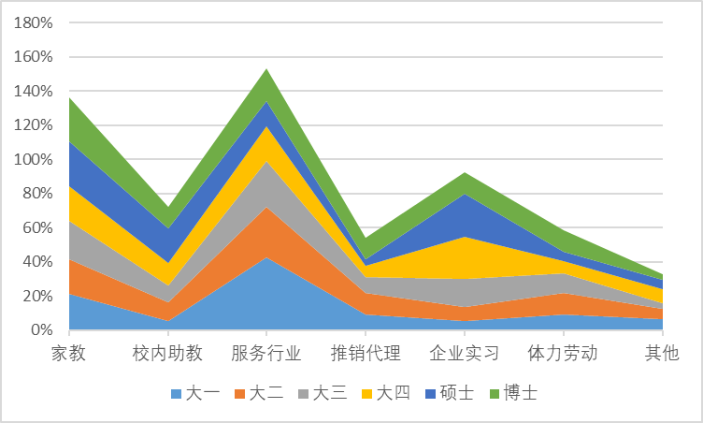

图4.4 兼职选择堆积图

其中，**硕博阶段的兼职更偏向助教和家教**。如图，颜色带的宽度代表该类兼职比例的大小。首先，从助教方面探究，大部分同学更希望通过这次机会，提升教学实践能力，**为以后成为高校教师做准备**。然而，我国现存的助教制度的重心往往不在培养未来师资，很多高校对许多助教岗位的要求、标准和范围等都没有进行细化，部分学校甚至对该岗位非常轻视，选拔标准较低。担任助教的研究生所能得到的往往是综合实践能力的提升和一份实习或一份工资，专业性质提升不足。使得助教不但不能够帮助学生提升能力，还有可能影响教学进度[14]。其次，从家教方面来看，硕博阶段担任家教的类型与本科阶段有很大不同，他们往往**更侧重大学生考研、保研以及论文等的经验辅导**，这类辅导**薪资较高**，**且需求近年来不断上升**。

## 三、兼职满意度影响因素分析

为进一步探索大学生兼职满意度的影响因素，我们采用**主成分分析**法进行分析。通过调查，影响大学生兼职满意度的因素主要有：兼职倾向、学校以及学院、年级、所在城市、兼职时间、地点、时长、薪资、对未来工作期望、兼职单位、与专业相关性等因素。

将这些作为其兼职选择的影响因子，利用主成分分析，通过某种线性投影，将高维的数据映射到低维的空间中，并期望在所投影的维度上数据的信息量最大（方差最大），以此使用较少的数据维度，同时保留住较多的原数据点的特性。

要进行主成分分析，需满足一个潜在的前提要求，即原有变量之间应具有较强的相关关系。因此，一般在主成分分析时，需要对原始变量进行相关分析。KMO测度（Kaiser—Meyer—Olkin measure 0f sam—pling adequacy）是SPSS提供判断原始变量是否适合作因子分析的统计检验方法之一，它比较了观测到的原始变量间的相关系数和偏相关系数的大小。一般而言，KMO测度>0.5意味着因子分析可以进行，而在O.7以上则是令人满意的值。本文12个原始变量的**KMO测度值为0.708>O.7**，如表4.4所示，表明**很适合作主成分分析**。

表4.4 KMO 和巴特利特检验

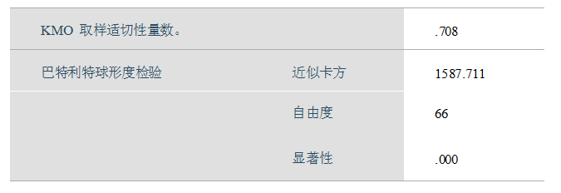

利用spss进行主成分分析，得到公因子方差表为表4.5，“提取”的值越大说明变量可以被公因子表达的越好，一般大于0.5即可以说是可以被表达，但是更好的是要求大于0.7才足以说明变量能被公因子表的很合理。在本例中可以看到，所有变量的公因子方差均大于0.5 ,**“提取”的值大部分都是大于0.7的，所以变量可以被表达的很不错**。

表4.5 公因子方差

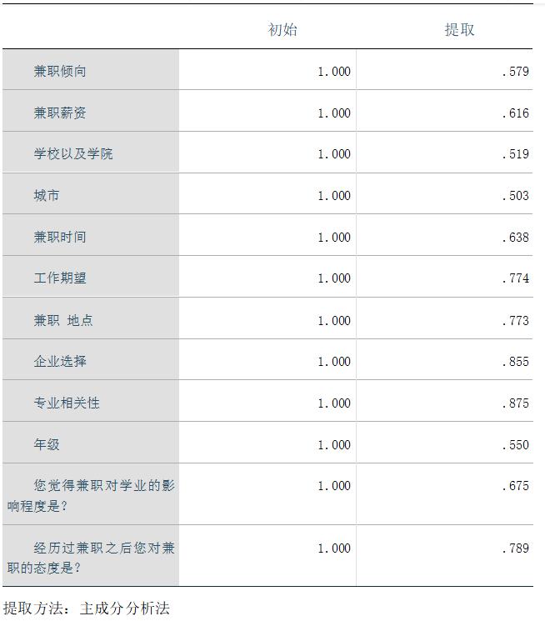

总方差解释为就是看因子对于变量解释的贡献率（可以理解为究竟需要多少因子才能把变量表达为100%）。通过对照表4.6中累计方差百分比，可以看出，**5个因子就可以将变量表达到了67.034%，表达效果良好**。再看碎石图4.5，也确实就是**5个因子之后碎石土折线就变得平缓了**。

表4.6 总方差解释

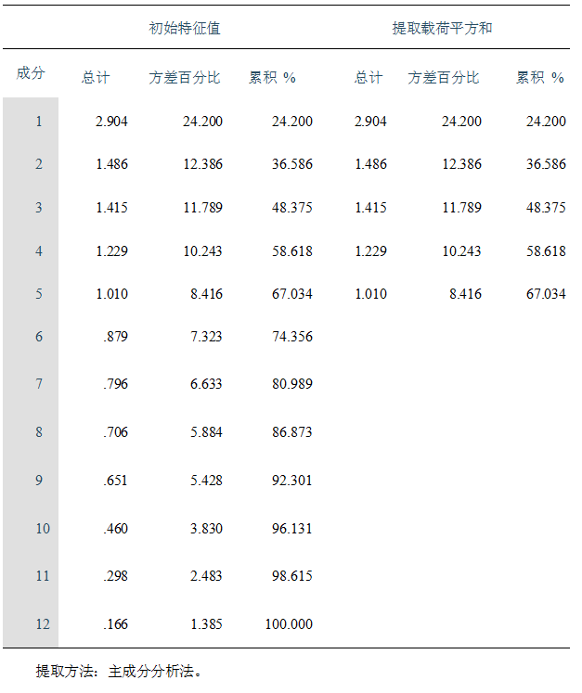

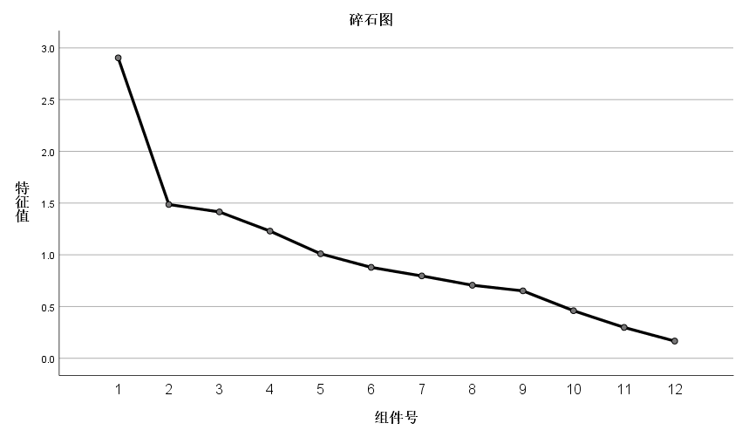

图4.5 碎石图

通过对成分矩阵的分析，如表4.7可以看出，兼职地点、企业选择、专业相关性、对学业的影响程度在成分一上有较高载荷，兼职倾向、兼职时间、兼职薪资、年级在第二个主成分上有较高载荷，学校以及学院、城市在第三个主成分上有较高载荷，对兼职的态度在第四主成分上有较高载荷，工作期望在第五主成分上有较高载荷。由此说明，这5个成分是可以基本反映原来的12个变量的，5个主成分便可以表达兼职选择的影响因子。

表4.7 成分矩阵

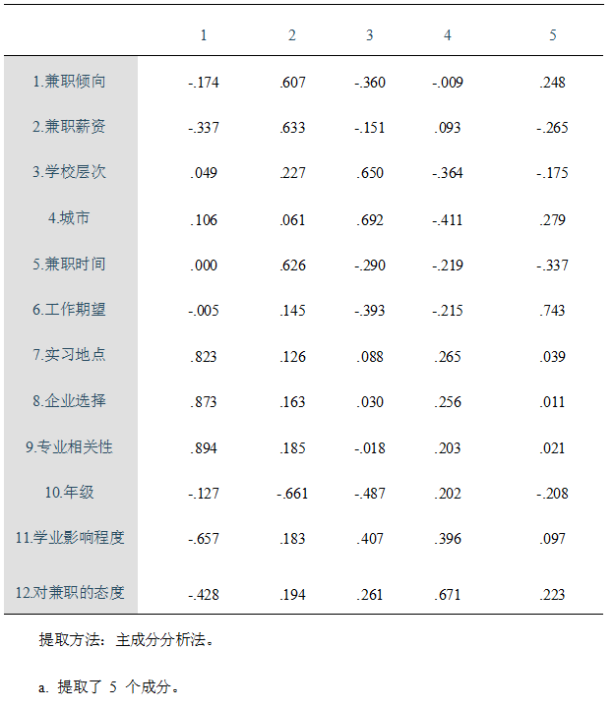

表4.8 主成分载荷矩阵表

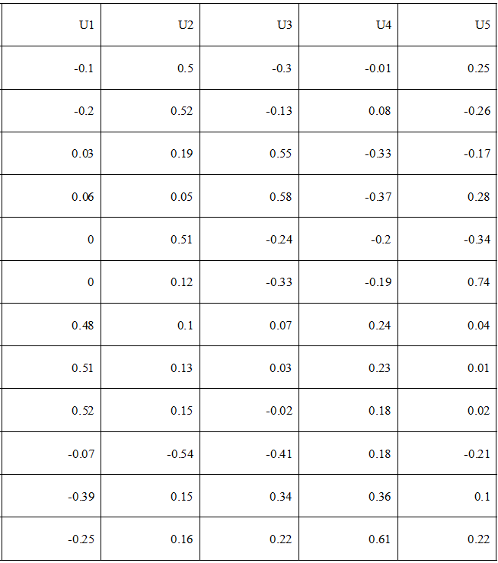

计算主成分表达式：

将12个变量进行标准化后，与主成分载荷矩阵相乘即可得到5个主成分Y1-Y5的表达式：

Y1=-0.1*Zx1-0.2*Zx2+0.03*Zx3+0.06*Zx4+0.48*Zx7+0.51*Zx8+0.52*Zx9-0.07* Zx10-0.39*Zx11-0.25*Zx12

Y2=0.5*Zx1+0.52*Zx2+0.19*Zx3+0.05*Zx4+0.51*Zx5+0.12*Zx6+0.1*Zx7+0.13*Zx8+0.15*Zx9-0.54* Zx10+0.15*Zx11+0.16*Zx12

Y3=-0.3*Zx1-0.13*Zx2+0.55*Zx3+0.58*Zx4-0.24*Zx5-0.33*Zx6+0.07*Zx7+0.03*Zx8+0.02*Zx9-0.41* Zx10+0.34*Zx11+0.22*Zx12

Y4=-0.01*Zx1+0.08*Zx2-0.33*Zx3-0.37*Zx4-0.20*Zx5-0.19*Zx6+0.24*Zx7+0.23*Zx8+0.18*Zx9+0.18* Zx10+0.36*Zx11+0.61*Zx12

Y5=0.25*Zx1-0.26*Zx2-0.17*Zx3+0.28*Zx4-0.34*Zx5+0.74*Zx6+0.04*Zx7+0.01*Zx8+0.02*Zx9-0.21* Zx10+0.10*Zx11+0.22*Zx12

通过分析，**Y1为实习选择因素**，主要代表大学生选择实习企业时主要考虑的三个因素，即实习地点、企业类型和实习与专业的相关性。**Y2为个人偏好因素**，主要代表个人选择实习时的偏好与倾向，包含兼职类型、兼职薪资、兼职时间三个方面。**Y3为个人情况因素**，主要代表大学生个人情况的三个方面，即学校与学院、家乡城市、年级。**Y4为职后态度因素**，主要代表大学生经历过兼职后对兼职的态度。**Y5为职业规划因素**，主要代表大学生对自己未来工作的期望。

综合主成分为：

以5个主成分所对应的特征值占所提取主成分总的特征值之和的比例作为权重，计算主成分综合模型；根据主成分综合模型即可算出综合主成分值。

Y=0.242*Y1+0.124*Y2+0.118*Y3+0.102*Y4+0.084*Y5

其中，**Y代表着该大学生兼职满意度**。Y受Y1实习选择因素的影响最大；受Y2，Y3，Y4，Y5的影响差不多，且依次递减。

Y1实习选择因素占比最大，意味着大学生**一旦有实习的目标企业**，就有了**很强的兼职动力**，这与前文得出的**校外最受欢迎的兼职类型是实习相一致**。

其次，Y2个人偏好因素对大学生兼职决策的影响较大，且**兼职的类型、薪资、时间对大学生是否兼职的决策的影响几乎相同**。对用人单位来说，如果空缺的岗位是大学生最不倾向选择的类型，可以通过调整工作时间来解决；如果工作时间弹性也较差，无法进行有效调整，那么可以通过提高薪水来吸引人才。

再次，Y3个人情况因素对大学生兼职决策的影响比较大，用人单位可以**对学校、学院、年级进行筛选**，从而**精准高效地投放兼职招聘信息**。

然后，Y4职后态度因素对大学生兼职决策的影响比较大。换言之，当一名大学生上一段兼职经历比较满意时，就会自然而然地倾向于再找一份。反之，不良的兼职市场环境**容易形成恶性循环**，侵害大学生权益的单位将对大学生兼职市场造成巨大的破坏，因此，**保护大学生兼职合法权益**，对**相关企业进行约束和规范**，对于市场良性发展至关重要。

最后，Y5职业规划因素是一个比较容易忽略的因素，它对大学生兼职决策也有一定的影响。该结论启示父母和学校应当多**帮助大学生进行个人的职业规划**，这对大学生进行合理兼职决策具有较强的**指引性作用**且有助于学生度过更充实的大学生活。

## 四、兼职对大学生发展的影响分析

兼职对大学生的影响是多方面的，在此，我们择选出了主要的三方面，即能力、就业和学业进行展开分析。

### （一）兼职对学生能力的影响

如图4.6所示，兼职对于大学生能力培养是多方面的，其中对于大学生沟通交能力的培养尤为突出。在整体能力上：

**树立金钱观念，培养独立性。**对于尚未经济独立的大学生来说，自己赚钱和从家里要钱的感觉是完全不一样的，从父母手里要生活费，得到的仅仅是金钱，但自己赚钱得到的价值远远超过了金钱本身。在自己赚钱的过程中，付出努力的同时，大学生往往会知道金钱的来之不易，其金钱观念会逐渐建立，会更加深刻的知道金钱对其生活意义以及如何去支配和赚取自己的生活费。

**增强应用能力，丰富社会阅历。**在做兼职的过程中，学生的交际能力、知识的应用能力也会大大增强。在校园，学生只能接触到同学和老师，这种相对简单的社会关系在某些时候会不利于其成长。而社会兼职特别是中长期的兼职既能使学生更加深入的了解相关知识的实际应用，提高解决问题的实践能力。同时也使得学生接触的人和事更广泛，更有利于大学生对社会，特别是对工作职场的认识更加深刻。

图4.6 兼职培养能力统计图

### （二）兼职对学生职业选择的影响

如表4.9所示，通过对大学生对于兼职的态度与兼职对职业选择是否有帮助进行**相关性分析**，大学生对于兼职的态度与兼职对职业选择是否有帮助具有显著相关性。

表4.9 兼职态度与职业选择相关性

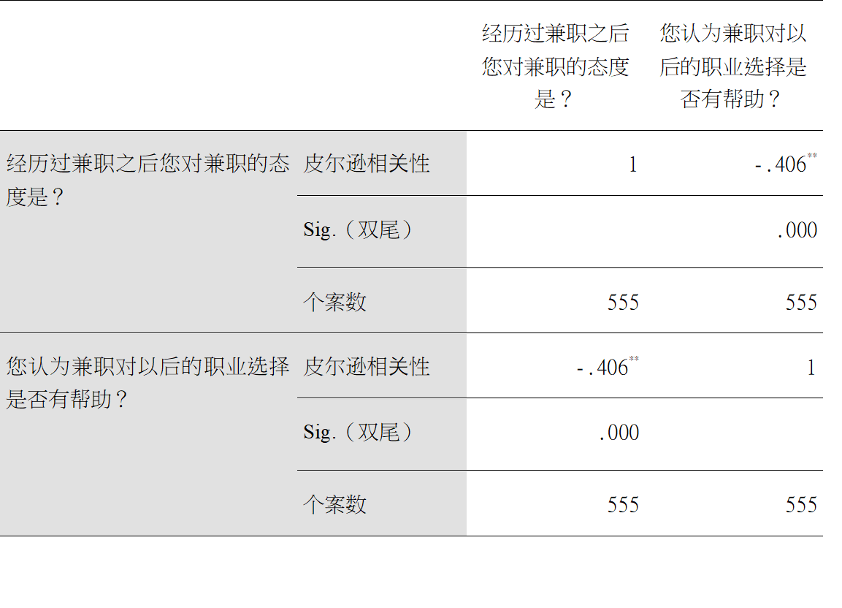

调查数据表明，如图4.7所示，58.2%的兼职者认为兼职对于自己未来就业有一定帮助，同时，有36.76%的大学生认为兼职经历是自己就业过程中的有利竞争优势，具体表现如下。

图4.7 大学生兼职对就业的影响

**培养职业素养，提高专业能力。**大学生的就业能力主要体现在其个人的专业能力、对于工作环境的适应能力和对于处理事情的应变能力，而大学生兼职特别是从事企业实习和科研助教等与专业相关度较高的工作，往往能够为学生就业带来更大的帮助。一方面，学生进行的工作基本围绕自己的专业知识展开，工作的实践过程中，就是在进行学习，就是在增强自己对相关知识的理解和实际应用能力。另一方面，企业的工作前辈或是带领科研的老师在学生兼职的过程中通常能够提供良好的工作指导，拓展学生对该知识领域的认识。这些帮助都可以在潜移默化中提升大学生的专业能力和职业素养，为日后的相关工作打好基础。

**拓宽社会渠道，丰富可选择的岗位工作。**首先，通过各式各样的兼职工作，大学生可以积累到更多的社会人脉资源，掌握专业领域用人单位更多的工作岗位信息和相关要求，使其在面临找工作的时候，能够先发制人，提前申请和录用，这一点是仅仅依靠读书和学习所无法带来的。同时，我们在之前的“需求方市场中”提到过，现在的很多大企业和用人单位讲究在招人的过程中看重员工的早期培养和发展，其所发布的很多实习岗位就是在为未来的员工招聘做铺垫，甚至很多大学生在大四时期就签署了三方协议，这也是为何很多大学生还未毕业就已经找到合适的工作岗位的原因。因此从这一点看，更早的实习所带来的社会渠道往往能够为大学生带来更多的机会。其次，学生通过实习和兼职，可以在工作的同时更好的判断其对于自身发展的适应性，很多大学生所理想的工作岗位可能实际上并非尽如人意。因此，如果能在正式跨入其工作之前能够深入的了解其工作背景和条件，就可以使学生在面临工作选择的时候有更多的主动权。

### （三）兼职对学生学业的影响

如表4.10所示，通过对大学生对于兼职的态度与兼职对于学业的影响程度进行**相关性分析**，大学生对于兼职的态度与兼职对于学业的影响程度具有显著相关性。

表4.10 兼职态度与学业相关性

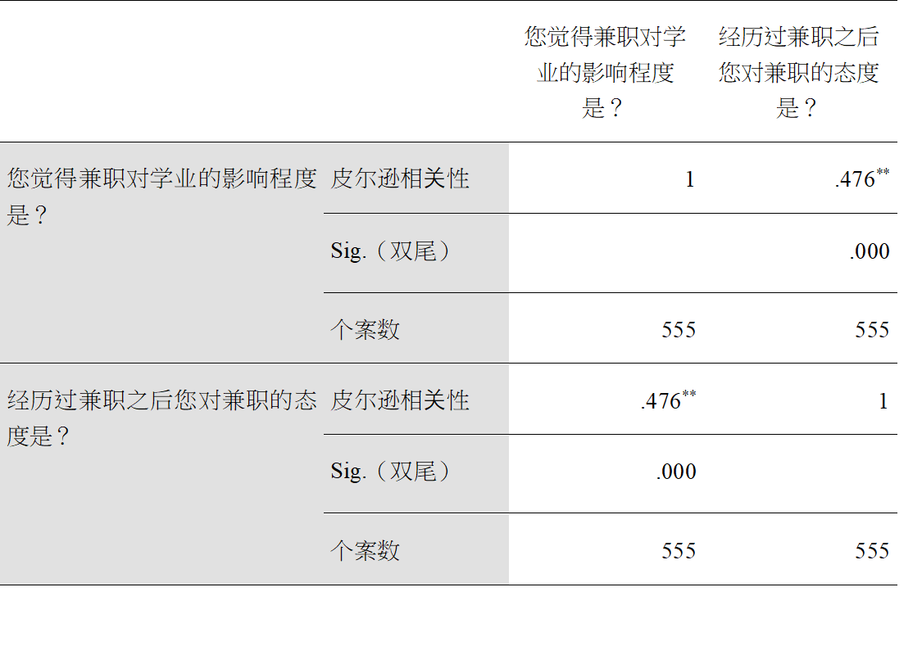

通过调查以及对文献的研究，我们发现兼职是把双刃剑，对学业的影响有利有弊。

**锻炼能力与思维。**根据调查，普通兼职可以锻炼沟通、理解、协作等方面的能力，实习助教等还可培养学生学以致用的本领；同时，兼职压缩了业余时间，可以鞭策大学生不断成长，逐步学会合理规划时间、提高办事效率，最终培养出做事逻辑、有条理的思维与习惯。

**学习时间不足。**当学生在不合适的兼职上浪费了太多时间，其学习时间就会大大压缩，这是一种舍本逐末的做法，也是长期以来大学生兼职被人诟病的地方。很多大学生兼职特别是短期兼职，从事的职业往往是技术较低的廉价工种，比如发传单和服务生等。当然我们承认这些工作能给学生带来一定程度的锻炼，但是我们认为这些工作给学生带来的更多的仅仅是金钱，大学生真正赖以生存的技术能力在这种兼职上锻炼的机会少之又少。

**自身难以把握平衡。**当学生难以从宏观上把握好兼职和学业之间的关系时，不能正确处理什么时候该做兼职、该做什么样的兼职等问题时，就是兼职弊大于利的时候。

**滋生浮躁，影响心态。**根据访谈记录，大学生毕竟社会阅历较浅，一方面，容易被兼职带来的短期利益收入影响心态，变得更加功利世俗，影响其思想的进步和内在涵养的提升。另一方面，学生因为缺少一些工作经验，在碰到一些特殊问题时，特别是在工作中受到一些委屈时，往往难以接受，心态往往会受到影响，难以专注学习。

# 第五部分 结论与建议

## 一、结论

通过深入探究，我们得出了下述结论：

**第一，大学生兼职具有随意性、短视性、盲从性。**大学是提升能力的黄金时期，但是大多数同学对于兼职选择缺乏规划性，他们往往受身边朋友影响较大，且多数同学仅仅把其当作赚取零花钱的渠道，他们选择的工作与专业相关度不高，而仅有部分大学生有清晰的职业规划，该部分同学往往更倾向于选择能锻炼专业能力的企业实习和校内助教。

**第二，大学生兼职人才市场存在供需失衡现象。**实习、助教等可以培养专业能力的兼职岗位更受大学生更青睐，但由于这类岗较少、竞争激烈，招聘条件也越来越高，许多被排除在门外的大学生只能选择一些提供劳力的服务性行业。因此，实际情况中，从事服务性行业兼职的大学生反而最多。长此以往，不仅不利于大学生专业技能提升，而且会助长压榨大学生廉价劳动力的不正之风。

**第三，大学生兼职人才市场存在信息不对称现象。**供方对需方知之甚少，需要市场或其他相关方加以引导。首先体现在供方对需方的需求理解偏狭窄。大多数同学并不清楚自己理想的岗位究竟更需要哪些能力，而是将其简单的归为了名校、专业水平高等硬实力因素，却忽视了沟通协作、心理素质等实际应用中的软实力要求。其次，大学生对薪资的态度往往偏乐观，实际兼职工资多数处于1000及以下的较低水平。

**第四，大学生兼职平台崛起。**这在一定程度上缓解了信息不对称现象，但其发展受用户不信任感制约较大。根据调查，大学生在寻找兼职过程面对的困难中，主要的就是信息获取难，目前主要依靠熟人介绍和网络。而大学生兼职平台，方便快捷，数据实时更新，成为了近五年的学术热点话题，但是由于市场处于起步阶段，规范性较差，常常有侵害大学生权益的现象发生，部分大学生对兼职平台也是充满了不信任。

**第五，大学生兼职市场缺乏有效管制，且大学生法律维权意识淡薄。**大学生往往在权益受到侵害后，才发现未留有可以作为法律依据的书面或口头合同等相关证据，不知该向哪里检举揭发。通过调查，父母态度对大学生维权行为的影响较大，不受父母支持的同学往往在合法权利受到侵害后选择忍气吞声。

**第六，后疫情时代下，线下实习热度减少，线上兼职岗位增多。**一方面，选择线下实习的同学往往更看重一二线城市作为实习地点，但是该类城市由于人口流动大，往往是疫情多发地，出于安全性考虑，不少同学不得不终止了实习计划。另一方面，线上兼职岗位增多，但是由于线上市场监管更加困难，大学生兼职被骗风险提升。

## 二、建议

### （一）对于政府的建议

1.**做好政策引导**。受到人才培养方式的差异，我国的学生兼职市场相较于西方仍有很大发展潜力，因此，政府应当做好宏观调控，加强政策引导，鼓励大学生在校期间参与各种社会兼职活动，同时，加强对兼职市场的监管力度，为大学生兼职提供一个良好的发展环境。

2.**创新教育体系**。引导高校改善教学计划和授课方式，避免育人过程中手段的单一性。鼓励通过志愿活动、社会兼职等实践方式考量学生的综合素质，从而创新教育体系，培养出更适合社会的人才，提高就业率。

3.**转化高校培养模式**。引导高校培养模式将从单向教育式向多向交流机制转化，让大学生与教师不再是简单的师生关系，通过互动型和换位思考的方式让大学生进行所学知识与社会兼职经历相结合。

4.**完善法律保护机制**。大学生兼职往往处于在学校监管能力范围之外，故这时便需要政府及法律[15]。《劳动法》和《社会保障法》对学生兼职工作的适用应是“例外适用”，而不是“原则适用”，故应建立与大学生相适应的劳动法和社会保障法体系[16]。并且，应当特别关注学生兼职信息违法泄露等不易监管的领域[17]。

### （二）对于学校的建议

1.**规范兼职招聘市场**。对于校外招收大学生兼职的机构进行评估与监测，对于有损学生权益及安全的机构明确禁止与其合作，优先向学生推荐正规用人单位，建立白名单，帮助学生规避风险。

2.**引导学生兼职选择**。当前大学生兼职整体上技术含量较低,与所学专业的匹配度较低，应当通过各种方式引导学生选择其合适的职业，比如给学生开设兼职公开课、进行以兼职为主题的宣讲活动、邀请有经验的学长学姐进行经验分享等。

3.**加强法制教育**。开设法律基础课或兼职培训，剖析贴近大学生的法律维权案例，开展对《合同法》、《劳动法》等的教学，让学生更深入地了解这些与自身权益密切相关的法律知识，让学生真正做到懂法、用法，让学生在兼职以及往后的工作中面对不法侵害时能有效地利用法律武器保障自己的合法权益。

4.**重视学生权益维护**。设立大学生兼职的权益维护站，以线下访谈、线上问卷等多种形式调查兼职情况，以便在学生兼职过程中发现权益受到侵害的现象时，及时维护学生的合法权益。

**5.增强校企合作。**实习可以有效提高教学质量，打造教育的“贯通体”、“交叉体”和“共同体”[18]。对学生的科研和今后的工作具有积极作用[19]。同时，实习经历利于学生更早地明白考证的重要性，响应《国家职业教育改革实施方案》中“学历证书+若干职业技能等级证书”的号召[20]。

### （三）对于企业的建议

1.**提供更多兼职岗位**。对于人员短缺的企业，建议提供更多的兼职岗位，，扩大市场需求，为更多大学生提供兼职岗位的同时，可以有效降低企业运行压力。企业也可将从事兼职的大学生也可作为企业人才库，对优秀兼职者进行后期招揽，可大幅减小企业的招聘成本和提高招聘员工质量。

**2.增强与学校的合作。**企业与大学人才的合作，应不局限于实习生的招聘。一些工作可以通过以大学生兼职的形式进行外包，减小员工工作压力，同时，对于一些创意部门、研发部门等，可以通过在大学开展工作室的模式，招收大学生进行创意设计，相比于企业创新部门，投资以及成本相对较小，利用大学生的发散思维，为对企业增强创新力和竞争力。

3.**倡导合同保障机制**。雇主的买方垄断力量远远高于劳动力供给方，容易导致大学生对企业的信任崩塌。考虑到大学生兼职所从事的工作绝大多数具有临时性和流动性强的特征，双方应当共同制定合适的具有法律约束力的合同，做到企业用人放心，大学生兼职舒心。

### （四）对于大学生的建议

1.**谨慎选择兼职**。在选择兼职的过程中，保持警惕勿要陷入兼职陷阱。尤其是在后疫情时代，行业不景气，雇主更倾向于不赔偿纠纷的损失。如果不幸受骗或被侵权，应当采取积极的应对措施，寻求学校、老师、父母等人的帮助。

2.**充分利用各种兼职渠道**。利用好各种招聘渠道，明确自身的兼职需求，尽量从正规渠道获取兼职信息，优先考虑与自己专业相关或相近的兼职岗位。也可以按照城市的经济状况选择合适的职业，一二线城市适合选择家教等智力劳动较多的职业，三四线城市适合选择偏体力劳动的职业。

3.**学业为重，平衡兼职与学业**。合理安排兼职时间，妥善处理好兼职与学业发展之间的关系，把兼职过程作为课堂以外实践能力提升的平台，进而提升自己的综合素质和社会实践能力。

4.**提高法律意识**。认真对待学校开设的法律基础课程和兼职培训，逐步培养和提升自己的法律意识和维权意识，学会用法律的武器来捍卫自己的合法权益 。

# 第六部分 不足与展望

## 一、调查的不足

### （一） 问卷调查过程中产生的误差

本研究在问卷收集过程中，因为不同的大学生对于回答问卷的重视程度不同且其所处的环境条件不同，对大学生兼职这一行为也有很大的看法差异，所以测量的结果存在局部误差。

### （二） 问卷的局限性

在问卷的设计中，尽管进行了事前试测，但问卷题项还无法完全覆盖大学生在兼职过程中问题的方方面面，只是针对大部分情况做一个科学的考量，并不能完全说明现大学生兼职问题的发展现状。在如何处理题项数量和覆盖范围的矛盾方面，我们做了相应的取舍。在今后的研究中，应尽可能提高样本量和样本代表性。

### （三）样本量的局限性

由于条件的限制，本次研究的样本共随机抽样600份，抽样范围虽然在全国地区的范围中，但是有的城市样本数量极少，缺乏代表性，从客观来看，样本的总量并不是十分充足，因而调查的结果可能产生了一定的误差。

## 二、未来调查的展望

由于受限于研究水平、时间和条件，本报告对全国大学生兼职市场的研究只是初步阶段，还存在一些不足和未涉及的问题，有待今后进一步研究。进一步的研究可以从以下几个方面入手：

### （一）扩大样本数量

由于受到我们能力和精力所限，本次调查的范围地区数量差异性较大，问卷发放数量也仅有600份。为了进行深入的调查，我们将扩大问卷发放范围，增加问卷发放量，扩大样本容量。我们预测大学生兼职市场会有更多更为现实的问题亟待解决，因而会继续进行调查，使最后得出的结论更具有说服力和普遍性。

### （二）进行深入数据挖掘，拓展研究成果

本次调查虽然针对大学生兼职市场的发展现状问题提出了一定的指导性意见，但实施效果尚未可知，我们也会再继续进行深入的讨论研究，深度挖掘数据背后所隐藏的客观现实，并结合当代大学生人才培养对经济发展的现实意义，提出更为合理、细致、可操作性强的措施。

### （三）将研究结果形成科学报告递交相关部门

本次研究旨在调研全国大学生兼职市场现状，我们从实践出发，进行了本次调查，我们也希望调查结果能再回到实践中去，使高校培养的人才能够和以后工作衔接顺利，用人单位也能招聘到符合岗位要求的人才。

**参考文献：**

[1]Kanmodi, K K, et al. "ATTITUDES OF MEDICAL STUDENTS TOWARDS TAKING PART-TIME JOBS: A STUDY AMONGST FIRST YEAR CLINICAL STUDENTS OF THE COLLEGE OF MEDICINE, UNIVERSITY OF IBADAN.." 15 (2017): 45-50.

[2] Bennett D , Reid A , Rowley J . Student musicians' experiences of reflexivity during internships: Personal narratives and complex modalities[J]. International Journal of Music Education, 2017, 35(3):025576141668984.

[3] Sampelolo R , Atmowardoyo H . Learning Strategies and Styles of a Part Time Job Student With Good Achievement (A Case Study of a Successful Part Time Job EFL Learner). 2016.

[4] Muluk S . Part-Time Job and Students' Academic Achievement[J]. Jurnal Ilmiah Peuradeun, 2017, 5(3):361.

[5]Genett, Austin. The Effect of Paid Work On Academic Performance Amongst UNH Undergraduate Students[J]. Perspectives, 2017, 9(1):7-7.

[6]Wang, Yueh-Chiu, and Chih-Jou Chen. "College Students' Part-Time Jobs: Factors And Challenges For Future Careers." (2017): 1-4.

[7]SUN, Li-ang, et al. "The College Students' Part-time Job Investigation." 31 (2017): 50-52.

[8]Yan, Lin, and Takashi Horiuchi. "Examination of part-time job satisfaction and exhaustion of international students in Japan based on self-determination theory." 18 (2020): 113-118.

[9]Yan, Lin, and Takashi Horiuchi. "Part-time job satisfaction of international students in Japan:: Research based on self-determination theory." (2019).

[10]邱春霞,董乾坤,毛琴琴.在校大学生兼职网络平台建立[J].测绘通报,2017(S2):190-196.DOI:10.13474/j.cnki.11-2246.2017.0702.

[11]Jin-Yi W U , Zhao X , Yang S H , et al. The Design and Development of College Student's Part-time Website[J]. Computer Knowledge and Technology, 2019.

[12] Bayerlein L , Jeske D . Student learning opportunities in traditional and computer-mediated internships[J]. Education & Training, 2018, 60(1):tbc (in press).

[13]潘明明,龚新蜀.大学生兼职经历与就业关系的实证研究[J].中国人力资源开发,2016(05):91-96.DOI:10.16471/j.cnki.11-2822/c.2016.05.012.

[14]季苗苗.美国大学研究生助教制度的内容、成效及其对我国的启示——基于加州大学伯克利分校的分析[J].经济研究导刊,2021(26):89-91.

[15]Li, Huang and Jaeseung, Moon. " Legislative Thinking on the Protection of Part-time Labor Rights and Interests of College Students in China " (2020): 1-12

[16]Lee, Byung-Woon." The current situation of student’s arbeit and legal problem" (2018): 431-474

[17]Huang, Cuifen. "The Design Of Comprehensive Information Platform For The Protection Of Students' Interests." (2017): 383-387.

陆国栋,李拓宇.新工科建设与发展的路径思考[J].高等工程教育研究,2017(03):20-26.

王丽珍,张春叶,胡宇华,夏荣辉,孙晶晶,田臻,李江.长学制口腔医学生口腔病理临床实习体系建设[J].上海口腔医学,2019,28(05):557-560.DOI:10.19439/j.sjos.2019.05.022.

[20]李寿冰.高职院校开展1+X证书制度试点工作的思考[J].中国职业技术教育,2019(10):25-28.

# 附录

## 附录一：联合调查合作协议书

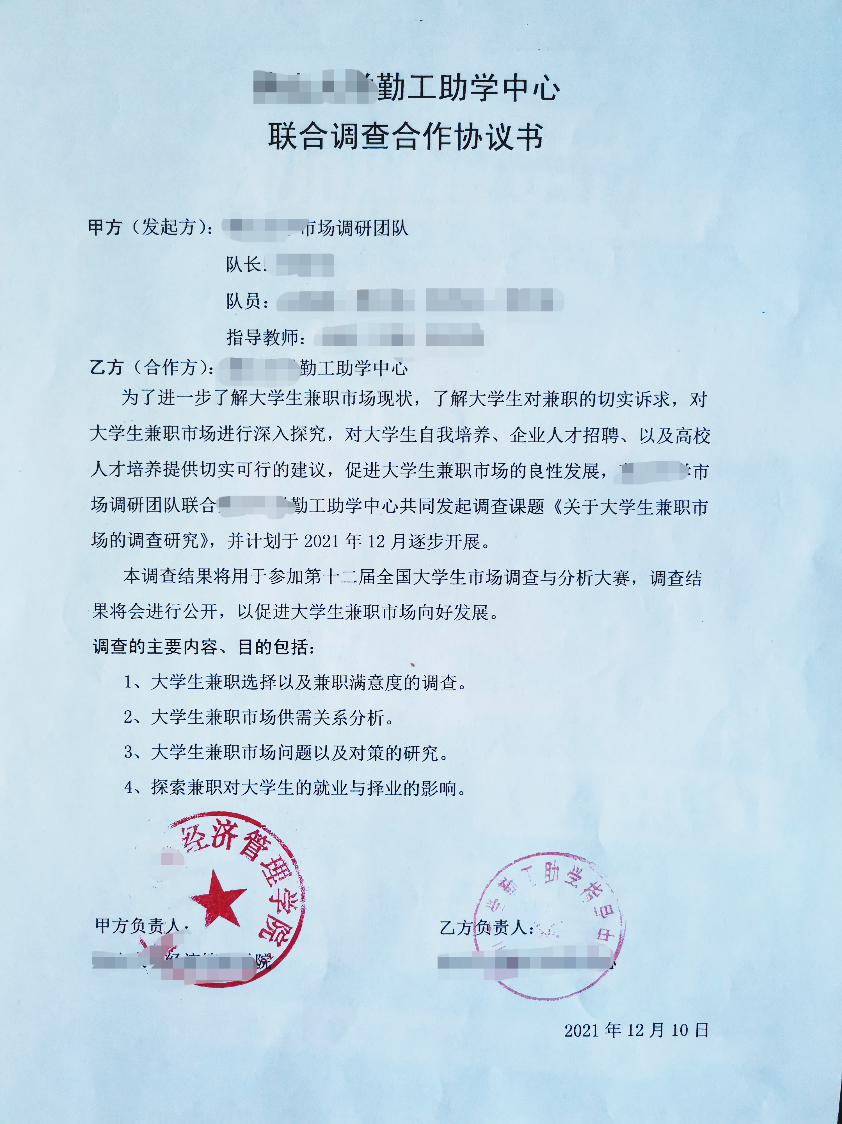

## 附录二：聚类中心表

|  |  |  |  |  |
| --- | --- | --- | --- | --- |
| **聚类中心** | | | | |
|  | 1 | 2 | 3 | 4 |
| 家教 | 0 | 1 | 1 | 0 |
| 校内助教 | 0 | 1 | 1 | 0 |
| 推销代理 | 1 | 0 | 1 | 0 |
| 企业实习 | 0 | 0 | 1 | 1 |
| 体力劳动 | 0 | 0 | 0 | 1 |
| 赚取收入 | 0 | 1 | 1 | 1 |
| 锻炼能力 | 1 | 0 | 1 | 1 |
| 为就业做准备 | 0 | 1 | 0 | 0 |
| 满足个人爱好旅行游戏恋爱等 | 0 | 0 | 0 | 0 |
| 充实业余时间 | 1 | 0 | 1 | 0 |
| 工资500以下 | 0 | 0 | 0 | 0 |
| 工资501至1000 | 0 | 1 | 0 | 0 |
| 工资1001至2000 | 1 | 0 | 0 | 0 |
| 工资2001至3000 | 0 | 0 | 0 | 0 |
| 工资3001至5000 | 0 | 0 | 0 | 1 |
| 工资5000以上 | 0 | 0 | 1 | 0 |
| 专科 | 0 | 0 | 1 | 1 |
| 本科 | 0 | 1 | 0 | 0 |
| 双一流 | 1 | 0 | 0 | 0 |
| 城市1 | 0 | 0 | 0 | 0 |
| 城市2 | 0 | 0 | 1 | 0 |
| 城市3 | 0 | 0 | 0 | 1 |
| 城市4 | 0 | 0 | 0 | 0 |
| 城市5 | 1 | 1 | 0 | 0 |
| 城市6 | 0 | 0 | 0 | 0 |
| 大一 | 0 | 0 | 0 | 0 |
| 大二 | 0 | 0 | 0 | 0 |
| 大三 | 0 | 1 | 0 | 1 |
| 大四 | 1 | 0 | 0 | 0 |
| 研究生 | 0 | 0 | 1 | 0 |
| 学业1 | 0 | 0 | 0 | 1 |
| 学业2 | 0 | 1 | 0 | 0 |
| 学业3 | 1 | 0 | 0 | 0 |
| 学业4 | 0 | 0 | 0 | 1 |
| 学业5 | 0 | 0 | 1 | 0 |
| 态度1 | 0 | 0 | 0 | 0 |
| 态度2 | 0 | 1 | 0 | 0 |
| 态度3 | 1 | 0 | 0 | 0 |
| 态度4 | 0 | 0 | 0 | 1 |
| 态度5 | 0 | 0 | 1 | 0 |
| 专业1 | 0 | 0 | 1 | 0 |
| 专业2 | 0 | 1 | 0 | 0 |
| 专业3 | 1 | 0 | 0 | 1 |
| 专业4 | 0 | 0 | 0 | 0 |
| 专业5 | 0 | 0 | 0 | 0 |

## 附录三：调查问卷

**大学生兼职调查问卷**

您好，我们团队立足于大学生兼职市场，调查大学生兼职现状，所调查的大学生兼职指的是除学生之外的第二职业，包括校内校外兼职岗位，实习岗位等，如校园送餐，家教辅导，科研助教，假期实习等等。通过调查，旨在分析当代大学生兼职市场现状，从而挖掘大学生兼职市场潜力，发现其中漏洞和弊端，进而针对学生、学校和社会企业等提出建设性意见，以期构建良好的大学生兼职市场环境。

​我们的调查为无实名调查，并严格保护您的信息，确保您的个人隐私不会被泄露，感谢您的配合。

Q1 请选择你的性别 [单选]

 男

 女

Q2 学校以及学院 [填空]

Q3 年级 [下拉]

 大一

 大二

 大三

 大四

 研一

 研二

 研三

 博士

Q4 选择你所在家乡城市 [城市]

                                    （下拉选项）

Q5 您大学期间是否进行过兼职（包括实习）（）？ [单选]

 是

 否

|  |
| --- |
| ‾ ‾ ‾ ‾ ‾ ‾ ‾ ‾ ‾ ‾ ‾ ‾ ‾ ‾ ‾ ‾ ‾ ‾ ‾ ‾ ‾ ‾ ‾ ‾ ‾ ‾ ‾ ‾ ‾ ‾ ‾ ‾ ‾ ‾ ‾ ‾ ‾ ‾ ‾ ‾ ‾ ‾ ‾ ‾ ‾ ‾ ‾ ‾ ‾ ‾ ‾ ‾ ‾ ‾ ‾ ‾ ‾ ‾ ‾ ‾ ‾ ‾ ‾ |
| 显示此问题：  如果 您大学期间是否进行过兼职（包括实习）（）？ 否 已选定 |

Q6 您对兼职的态度： [单选]

 非常不认同

 不推荐

 无所谓

 推荐

 非常赞同

|  |
| --- |
| ‾ ‾ ‾ ‾ ‾ ‾ ‾ ‾ ‾ ‾ ‾ ‾ ‾ ‾ ‾ ‾ ‾ ‾ ‾ ‾ ‾ ‾ ‾ ‾ ‾ ‾ ‾ ‾ ‾ ‾ ‾ ‾ ‾ ‾ ‾ ‾ ‾ ‾ ‾ ‾ ‾ ‾ ‾ ‾ ‾ ‾ ‾ ‾ ‾ ‾ ‾ ‾ ‾ ‾ ‾ ‾ ‾ ‾ ‾ ‾ ‾ ‾ ‾ |
| 显示此问题：  如果 您大学期间是否进行过兼职（包括实习）（）？ 否 已选定 |

Q7 据您观察，兼职的学生学业受影响的程度如何？ [量表]

[完全没有影响,完全影响]

 1  2  3  4  5

|  |
| --- |
| ‾ ‾ ‾ ‾ ‾ ‾ ‾ ‾ ‾ ‾ ‾ ‾ ‾ ‾ ‾ ‾ ‾ ‾ ‾ ‾ ‾ ‾ ‾ ‾ ‾ ‾ ‾ ‾ ‾ ‾ ‾ ‾ ‾ ‾ ‾ ‾ ‾ ‾ ‾ ‾ ‾ ‾ ‾ ‾ ‾ ‾ ‾ ‾ ‾ ‾ ‾ ‾ ‾ ‾ ‾ ‾ ‾ ‾ ‾ ‾ ‾ ‾ ‾ |
| 显示此问题：  如果 您大学期间是否进行过兼职（包括实习）（）？ 否 已选定 |

Q8 是否考虑过找一份兼职？ [单选]

 有过

 没有

|  |
| --- |
| ‾ ‾ ‾ ‾ ‾ ‾ ‾ ‾ ‾ ‾ ‾ ‾ ‾ ‾ ‾ ‾ ‾ ‾ ‾ ‾ ‾ ‾ ‾ ‾ ‾ ‾ ‾ ‾ ‾ ‾ ‾ ‾ ‾ ‾ ‾ ‾ ‾ ‾ ‾ ‾ ‾ ‾ ‾ ‾ ‾ ‾ ‾ ‾ ‾ ‾ ‾ ‾ ‾ ‾ ‾ ‾ ‾ ‾ ‾ ‾ ‾ ‾ ‾ |
| 显示此问题：  如果 是否考虑过找一份兼职？ 有过 已选定 |

Q9 您认为寻找兼职的困难可能有 [多选]

 兼职信息太少

 中介机构收费太高

 担心受骗

 选项难以找到心仪的兼职岗位

 其他

|  |
| --- |
| ‾ ‾ ‾ ‾ ‾ ‾ ‾ ‾ ‾ ‾ ‾ ‾ ‾ ‾ ‾ ‾ ‾ ‾ ‾ ‾ ‾ ‾ ‾ ‾ ‾ ‾ ‾ ‾ ‾ ‾ ‾ ‾ ‾ ‾ ‾ ‾ ‾ ‾ ‾ ‾ ‾ ‾ ‾ ‾ ‾ ‾ ‾ ‾ ‾ ‾ ‾ ‾ ‾ ‾ ‾ ‾ ‾ ‾ ‾ ‾ ‾ ‾ ‾ |
| 显示此问题：  如果 是否考虑过找一份兼职？ 有过 已选定 |

Q10 您倾向于哪些类型的兼职？ [多选]

 工资高的兼职

 与专业贴近的兼职

 锻炼个人能力的兼职

 自由度高的兼职

 其他

|  |
| --- |
| ‾ ‾ ‾ ‾ ‾ ‾ ‾ ‾ ‾ ‾ ‾ ‾ ‾ ‾ ‾ ‾ ‾ ‾ ‾ ‾ ‾ ‾ ‾ ‾ ‾ ‾ ‾ ‾ ‾ ‾ ‾ ‾ ‾ ‾ ‾ ‾ ‾ ‾ ‾ ‾ ‾ ‾ ‾ ‾ ‾ ‾ ‾ ‾ ‾ ‾ ‾ ‾ ‾ ‾ ‾ ‾ ‾ ‾ ‾ ‾ ‾ ‾ ‾ |
| 显示此问题：  如果 是否考虑过找一份兼职？ 有过 已选定 |

Q11 您倾向于何时兼职? [单选]

 工作日

 周末

 节假日

 寒暑假

|  |
| --- |
| ‾ ‾ ‾ ‾ ‾ ‾ ‾ ‾ ‾ ‾ ‾ ‾ ‾ ‾ ‾ ‾ ‾ ‾ ‾ ‾ ‾ ‾ ‾ ‾ ‾ ‾ ‾ ‾ ‾ ‾ ‾ ‾ ‾ ‾ ‾ ‾ ‾ ‾ ‾ ‾ ‾ ‾ ‾ ‾ ‾ ‾ ‾ ‾ ‾ ‾ ‾ ‾ ‾ ‾ ‾ ‾ ‾ ‾ ‾ ‾ ‾ ‾ ‾ |
| 显示此问题：  如果 是否考虑过找一份兼职？ 有过 已选定 |

Q12 您预期的兼职月薪是？ [下拉]

 500元及以下

 501-1000元

 1001—2000元

 2001-3000 元

 3001—5000元

 5000元以上

|  |
| --- |
| ‾ ‾ ‾ ‾ ‾ ‾ ‾ ‾ ‾ ‾ ‾ ‾ ‾ ‾ ‾ ‾ ‾ ‾ ‾ ‾ ‾ ‾ ‾ ‾ ‾ ‾ ‾ ‾ ‾ ‾ ‾ ‾ ‾ ‾ ‾ ‾ ‾ ‾ ‾ ‾ ‾ ‾ ‾ ‾ ‾ ‾ ‾ ‾ ‾ ‾ ‾ ‾ ‾ ‾ ‾ ‾ ‾ ‾ ‾ ‾ ‾ ‾ ‾ |
| 显示此问题：  如果 是否考虑过找一份兼职？ 没有 已选定 |

Q13 您未选择去兼职的原因是？ [多选]

 以学业为重

 没有时间精力

 有明确的人生规划

 认为兼职没有意义，得不到锻炼

 不了解或不感兴趣

|  |
| --- |
| ‾ ‾ ‾ ‾ ‾ ‾ ‾ ‾ ‾ ‾ ‾ ‾ ‾ ‾ ‾ ‾ ‾ ‾ ‾ ‾ ‾ ‾ ‾ ‾ ‾ ‾ ‾ ‾ ‾ ‾ ‾ ‾ ‾ ‾ ‾ ‾ ‾ ‾ ‾ ‾ ‾ ‾ ‾ ‾ ‾ ‾ ‾ ‾ ‾ ‾ ‾ ‾ ‾ ‾ ‾ ‾ ‾ ‾ ‾ ‾ ‾ ‾ ‾ |
| 显示此问题：  如果 您大学期间是否进行过兼职（包括实习）（）？ 是 已选定 |

Q14 您从事过几份兼职？ [下拉]

 1份

 2-3份

 4-7份

 7-10份

 10份以上

|  |
| --- |
| ‾ ‾ ‾ ‾ ‾ ‾ ‾ ‾ ‾ ‾ ‾ ‾ ‾ ‾ ‾ ‾ ‾ ‾ ‾ ‾ ‾ ‾ ‾ ‾ ‾ ‾ ‾ ‾ ‾ ‾ ‾ ‾ ‾ ‾ ‾ ‾ ‾ ‾ ‾ ‾ ‾ ‾ ‾ ‾ ‾ ‾ ‾ ‾ ‾ ‾ ‾ ‾ ‾ ‾ ‾ ‾ ‾ ‾ ‾ ‾ ‾ ‾ ‾ |
| 显示此问题：  如果 您大学期间是否进行过兼职（包括实习）（）？ 是 已选定 |

Q15 您曾从事的兼职的类型是 [多选]

 家教

 校内助教

 服务行业（含：餐厅、书店等实体店工作）

 推销代理

 企业实习

 体力劳动

 其他

|  |
| --- |
| ‾ ‾ ‾ ‾ ‾ ‾ ‾ ‾ ‾ ‾ ‾ ‾ ‾ ‾ ‾ ‾ ‾ ‾ ‾ ‾ ‾ ‾ ‾ ‾ ‾ ‾ ‾ ‾ ‾ ‾ ‾ ‾ ‾ ‾ ‾ ‾ ‾ ‾ ‾ ‾ ‾ ‾ ‾ ‾ ‾ ‾ ‾ ‾ ‾ ‾ ‾ ‾ ‾ ‾ ‾ ‾ ‾ ‾ ‾ ‾ ‾ ‾ ‾ |
| 显示此问题：  如果 您大学期间是否进行过兼职（包括实习）（）？ 是 已选定 |

Q16 您兼职的主要目的 [多选]

 赚取收入

 锻炼能力

 积累工作经验，为就业做准备

 满足个人爱好（旅行、游戏、恋爱等

 充实业余时间

 其他

|  |
| --- |
| ‾ ‾ ‾ ‾ ‾ ‾ ‾ ‾ ‾ ‾ ‾ ‾ ‾ ‾ ‾ ‾ ‾ ‾ ‾ ‾ ‾ ‾ ‾ ‾ ‾ ‾ ‾ ‾ ‾ ‾ ‾ ‾ ‾ ‾ ‾ ‾ ‾ ‾ ‾ ‾ ‾ ‾ ‾ ‾ ‾ ‾ ‾ ‾ ‾ ‾ ‾ ‾ ‾ ‾ ‾ ‾ ‾ ‾ ‾ ‾ ‾ ‾ ‾ |
| 显示此问题：  如果 您大学期间是否进行过兼职（包括实习）（）？ 是 已选定 |

Q17 您获得兼职信息的途径： [多选]

 线下海报或广告

 专门中介机构

 老师或同学介绍

 网络信息

 主动向招聘方询问

 其他

|  |
| --- |
| ‾ ‾ ‾ ‾ ‾ ‾ ‾ ‾ ‾ ‾ ‾ ‾ ‾ ‾ ‾ ‾ ‾ ‾ ‾ ‾ ‾ ‾ ‾ ‾ ‾ ‾ ‾ ‾ ‾ ‾ ‾ ‾ ‾ ‾ ‾ ‾ ‾ ‾ ‾ ‾ ‾ ‾ ‾ ‾ ‾ ‾ ‾ ‾ ‾ ‾ ‾ ‾ ‾ ‾ ‾ ‾ ‾ ‾ ‾ ‾ ‾ ‾ ‾ |
| 显示此问题：  如果 您大学期间是否进行过兼职（包括实习）（）？ 是 已选定 |

Q18 您倾向于何时兼职? [单选]

 工作日

 周末

 节假日

 寒暑假

|  |
| --- |
| ‾ ‾ ‾ ‾ ‾ ‾ ‾ ‾ ‾ ‾ ‾ ‾ ‾ ‾ ‾ ‾ ‾ ‾ ‾ ‾ ‾ ‾ ‾ ‾ ‾ ‾ ‾ ‾ ‾ ‾ ‾ ‾ ‾ ‾ ‾ ‾ ‾ ‾ ‾ ‾ ‾ ‾ ‾ ‾ ‾ ‾ ‾ ‾ ‾ ‾ ‾ ‾ ‾ ‾ ‾ ‾ ‾ ‾ ‾ ‾ ‾ ‾ ‾ |
| 显示此问题：  如果 您大学期间是否进行过兼职（包括实习）（）？ 是 已选定 |

Q19 您当时的兼职月薪是？ [下拉]

 500元及以下

 501-1000元

 1001—2000元

 2001-3000 元

 3001—5000元

 5000元以上

Q20 本题检测是否认真作答，你如何看待大学生就业形势 [单选]

 非常不满意

 不满意

 满意

 非常满意

|  |
| --- |
| 条件： 非常不满意 未选定 跳至： 自动拒绝 |

**‾ ‾ ‾ ‾ ‾ ‾ ‾ ‾ ‾ ‾ ‾ ‾ ‾ ‾ ‾ ‾ ‾ ‾ ‾ ‾ ‾ ‾ ‾ ‾ ‾ ‾ ‾ ‾ ‾ ‾ ‾ ‾ ‾ ‾ ‾ ‾ ‾ ‾ ‾ ‾ ‾ ‾ ‾ ‾ ‾ ‾ ‾ ‾ ‾ ‾ ‾ ‾ ‾ ‾ ‾ ‾ ‾ ‾ ‾ ‾ ‾ ‾ ‾**

|  |
| --- |
| ‾ ‾ ‾ ‾ ‾ ‾ ‾ ‾ ‾ ‾ ‾ ‾ ‾ ‾ ‾ ‾ ‾ ‾ ‾ ‾ ‾ ‾ ‾ ‾ ‾ ‾ ‾ ‾ ‾ ‾ ‾ ‾ ‾ ‾ ‾ ‾ ‾ ‾ ‾ ‾ ‾ ‾ ‾ ‾ ‾ ‾ ‾ ‾ ‾ ‾ ‾ ‾ ‾ ‾ ‾ ‾ ‾ ‾ ‾ ‾ ‾ ‾ ‾ |
| 显示此问题：  如果 您大学期间是否进行过兼职（包括实习）（）？ 是 已选定 |

Q22 您有过哪些被骗经历 [多选]

 网络兼职陷阱（刷单、打字、APP试玩点赞等）

 中介坑骗

 虚假招聘信息

 拖欠工资

 其他方式被骗

 无被骗经历

|  |
| --- |
| ‾ ‾ ‾ ‾ ‾ ‾ ‾ ‾ ‾ ‾ ‾ ‾ ‾ ‾ ‾ ‾ ‾ ‾ ‾ ‾ ‾ ‾ ‾ ‾ ‾ ‾ ‾ ‾ ‾ ‾ ‾ ‾ ‾ ‾ ‾ ‾ ‾ ‾ ‾ ‾ ‾ ‾ ‾ ‾ ‾ ‾ ‾ ‾ ‾ ‾ ‾ ‾ ‾ ‾ ‾ ‾ ‾ ‾ ‾ ‾ ‾ ‾ ‾ |
| 显示此问题：  如果 您有过哪些被骗经历 无被骗经历 未选定 |

Q23 您受骗后采取的措施是什么 [单选]

 忍气吞声，自认倒霉

 寻求家长、老师帮助

 向相关部门投诉

 诉诸法律

 其他

|  |
| --- |
| ‾ ‾ ‾ ‾ ‾ ‾ ‾ ‾ ‾ ‾ ‾ ‾ ‾ ‾ ‾ ‾ ‾ ‾ ‾ ‾ ‾ ‾ ‾ ‾ ‾ ‾ ‾ ‾ ‾ ‾ ‾ ‾ ‾ ‾ ‾ ‾ ‾ ‾ ‾ ‾ ‾ ‾ ‾ ‾ ‾ ‾ ‾ ‾ ‾ ‾ ‾ ‾ ‾ ‾ ‾ ‾ ‾ ‾ ‾ ‾ ‾ ‾ ‾ |
| 显示此问题：  如果 您大学期间是否进行过兼职（包括实习）（）？ 是 已选定 |

Q24 通过兼职您有哪些收获 [多选]

 专业水平

 常用技能

 沟通交流

 人情世故

 忍耐毅力

 职场经验

 其他

|  |
| --- |
| ‾ ‾ ‾ ‾ ‾ ‾ ‾ ‾ ‾ ‾ ‾ ‾ ‾ ‾ ‾ ‾ ‾ ‾ ‾ ‾ ‾ ‾ ‾ ‾ ‾ ‾ ‾ ‾ ‾ ‾ ‾ ‾ ‾ ‾ ‾ ‾ ‾ ‾ ‾ ‾ ‾ ‾ ‾ ‾ ‾ ‾ ‾ ‾ ‾ ‾ ‾ ‾ ‾ ‾ ‾ ‾ ‾ ‾ ‾ ‾ ‾ ‾ ‾ |
| 显示此问题：  如果 您大学期间是否进行过兼职（包括实习）（）？ 是 已选定 |

Q25 您的父母对于兼职的态度是什么样的？ [单选]

 支持

 中立

 反对

|  |
| --- |
| ‾ ‾ ‾ ‾ ‾ ‾ ‾ ‾ ‾ ‾ ‾ ‾ ‾ ‾ ‾ ‾ ‾ ‾ ‾ ‾ ‾ ‾ ‾ ‾ ‾ ‾ ‾ ‾ ‾ ‾ ‾ ‾ ‾ ‾ ‾ ‾ ‾ ‾ ‾ ‾ ‾ ‾ ‾ ‾ ‾ ‾ ‾ ‾ ‾ ‾ ‾ ‾ ‾ ‾ ‾ ‾ ‾ ‾ ‾ ‾ ‾ ‾ ‾ |
| 显示此问题：  如果 您大学期间是否进行过兼职（包括实习）（）？ 是 已选定 |

Q26 校内与校外兼职，您倾向于哪个？ [单选]

 校内

 校外

|  |
| --- |
| ‾ ‾ ‾ ‾ ‾ ‾ ‾ ‾ ‾ ‾ ‾ ‾ ‾ ‾ ‾ ‾ ‾ ‾ ‾ ‾ ‾ ‾ ‾ ‾ ‾ ‾ ‾ ‾ ‾ ‾ ‾ ‾ ‾ ‾ ‾ ‾ ‾ ‾ ‾ ‾ ‾ ‾ ‾ ‾ ‾ ‾ ‾ ‾ ‾ ‾ ‾ ‾ ‾ ‾ ‾ ‾ ‾ ‾ ‾ ‾ ‾ ‾ ‾ |
| 显示此问题：  如果 校内与校外兼职，您倾向于哪个？ 校内 已选定 |

Q27 您在寻找校内兼职过程中遇到的困难有？ [多选]

 校内兼职机会少

 校内兼职信息闭塞

 校内兼职报酬低

 没有心仪的兼职岗位

 其他

|  |
| --- |
| ‾ ‾ ‾ ‾ ‾ ‾ ‾ ‾ ‾ ‾ ‾ ‾ ‾ ‾ ‾ ‾ ‾ ‾ ‾ ‾ ‾ ‾ ‾ ‾ ‾ ‾ ‾ ‾ ‾ ‾ ‾ ‾ ‾ ‾ ‾ ‾ ‾ ‾ ‾ ‾ ‾ ‾ ‾ ‾ ‾ ‾ ‾ ‾ ‾ ‾ ‾ ‾ ‾ ‾ ‾ ‾ ‾ ‾ ‾ ‾ ‾ ‾ ‾ |
| 显示此问题：  如果 校内与校外兼职，您倾向于哪个？ 校内 已选定 |

Q28 校园内服务性兼职和科研或助教岗位您倾向于哪一个 [单选]

 校内服务型兼职（餐厅兼职、校园推广等）

 助教、科研、实验室助手等

|  |
| --- |
| ‾ ‾ ‾ ‾ ‾ ‾ ‾ ‾ ‾ ‾ ‾ ‾ ‾ ‾ ‾ ‾ ‾ ‾ ‾ ‾ ‾ ‾ ‾ ‾ ‾ ‾ ‾ ‾ ‾ ‾ ‾ ‾ ‾ ‾ ‾ ‾ ‾ ‾ ‾ ‾ ‾ ‾ ‾ ‾ ‾ ‾ ‾ ‾ ‾ ‾ ‾ ‾ ‾ ‾ ‾ ‾ ‾ ‾ ‾ ‾ ‾ ‾ ‾ |
| 显示此问题：  如果 校内与校外兼职，您倾向于哪个？ 校外 已选定 |

Q29 11.3您在寻找校外兼职过程中遇到的困难有？ [多选]

 校外兼职机会少

 校外兼职信息闭塞

 校外兼职报酬低

 没有心仪的兼职岗位

 距离、时间等原因

 其他

|  |
| --- |
| ‾ ‾ ‾ ‾ ‾ ‾ ‾ ‾ ‾ ‾ ‾ ‾ ‾ ‾ ‾ ‾ ‾ ‾ ‾ ‾ ‾ ‾ ‾ ‾ ‾ ‾ ‾ ‾ ‾ ‾ ‾ ‾ ‾ ‾ ‾ ‾ ‾ ‾ ‾ ‾ ‾ ‾ ‾ ‾ ‾ ‾ ‾ ‾ ‾ ‾ ‾ ‾ ‾ ‾ ‾ ‾ ‾ ‾ ‾ ‾ ‾ ‾ ‾ |
| 显示此问题：  如果 校内与校外兼职，您倾向于哪个？ 校外 已选定 |

Q30 校园外兼职岗位您倾向于哪一个 [单选]

 时间短暂来钱快上手快的兼职

 实习、研发等与专业相关、有一定难度的兼职

|  |
| --- |
| ‾ ‾ ‾ ‾ ‾ ‾ ‾ ‾ ‾ ‾ ‾ ‾ ‾ ‾ ‾ ‾ ‾ ‾ ‾ ‾ ‾ ‾ ‾ ‾ ‾ ‾ ‾ ‾ ‾ ‾ ‾ ‾ ‾ ‾ ‾ ‾ ‾ ‾ ‾ ‾ ‾ ‾ ‾ ‾ ‾ ‾ ‾ ‾ ‾ ‾ ‾ ‾ ‾ ‾ ‾ ‾ ‾ ‾ ‾ ‾ ‾ ‾ ‾ |
| 显示此问题：  如果 您大学期间是否进行过兼职（包括实习）（）？ 是 已选定 |

Q31 是否进行过或者准备进行企业实习？ [单选]

 进行过

 准备进行

 暂时没有打算

|  |
| --- |
| ‾ ‾ ‾ ‾ ‾ ‾ ‾ ‾ ‾ ‾ ‾ ‾ ‾ ‾ ‾ ‾ ‾ ‾ ‾ ‾ ‾ ‾ ‾ ‾ ‾ ‾ ‾ ‾ ‾ ‾ ‾ ‾ ‾ ‾ ‾ ‾ ‾ ‾ ‾ ‾ ‾ ‾ ‾ ‾ ‾ ‾ ‾ ‾ ‾ ‾ ‾ ‾ ‾ ‾ ‾ ‾ ‾ ‾ ‾ ‾ ‾ ‾ ‾ |
| 显示此问题：  如果 是否进行过或者准备进行企业实习？ 进行过 已选定 |

Q32 您获取实习招聘信息的主要途径？（选1—3个） [多选]

 学校推荐

 自己找中介

 学姐学长内推

 教育机构内推

 自己关注企业招聘信息

 其他

|  |
| --- |
| ‾ ‾ ‾ ‾ ‾ ‾ ‾ ‾ ‾ ‾ ‾ ‾ ‾ ‾ ‾ ‾ ‾ ‾ ‾ ‾ ‾ ‾ ‾ ‾ ‾ ‾ ‾ ‾ ‾ ‾ ‾ ‾ ‾ ‾ ‾ ‾ ‾ ‾ ‾ ‾ ‾ ‾ ‾ ‾ ‾ ‾ ‾ ‾ ‾ ‾ ‾ ‾ ‾ ‾ ‾ ‾ ‾ ‾ ‾ ‾ ‾ ‾ ‾ |
| 显示此问题：  如果 是否进行过或者准备进行企业实习？ 进行过 已选定 |

Q33 您的实习时间是多久呢？ [单选]

 一个月

 一到二个月

 二到四个月

 四到六个月

 大于六个月

|  |
| --- |
| ‾ ‾ ‾ ‾ ‾ ‾ ‾ ‾ ‾ ‾ ‾ ‾ ‾ ‾ ‾ ‾ ‾ ‾ ‾ ‾ ‾ ‾ ‾ ‾ ‾ ‾ ‾ ‾ ‾ ‾ ‾ ‾ ‾ ‾ ‾ ‾ ‾ ‾ ‾ ‾ ‾ ‾ ‾ ‾ ‾ ‾ ‾ ‾ ‾ ‾ ‾ ‾ ‾ ‾ ‾ ‾ ‾ ‾ ‾ ‾ ‾ ‾ ‾ |
| 显示此问题：  如果 是否进行过或者准备进行企业实习？ 进行过 已选定 |

Q34 对于实习选择来讲，什么是您最看重的呢？ [单选]

 公司层次和品牌形象

 与专业的相关性

 实习条件和薪资待遇

 可以留用

 可以给出实习证明即可

|  |
| --- |
| ‾ ‾ ‾ ‾ ‾ ‾ ‾ ‾ ‾ ‾ ‾ ‾ ‾ ‾ ‾ ‾ ‾ ‾ ‾ ‾ ‾ ‾ ‾ ‾ ‾ ‾ ‾ ‾ ‾ ‾ ‾ ‾ ‾ ‾ ‾ ‾ ‾ ‾ ‾ ‾ ‾ ‾ ‾ ‾ ‾ ‾ ‾ ‾ ‾ ‾ ‾ ‾ ‾ ‾ ‾ ‾ ‾ ‾ ‾ ‾ ‾ ‾ ‾ |
| 显示此问题：  如果 是否进行过或者准备进行企业实习？ 进行过 已选定 |

Q35 您实习的地点在？ [单选]

 一线城市

 家乡城市

 学校所在城市

 其他城市

|  |
| --- |
| ‾ ‾ ‾ ‾ ‾ ‾ ‾ ‾ ‾ ‾ ‾ ‾ ‾ ‾ ‾ ‾ ‾ ‾ ‾ ‾ ‾ ‾ ‾ ‾ ‾ ‾ ‾ ‾ ‾ ‾ ‾ ‾ ‾ ‾ ‾ ‾ ‾ ‾ ‾ ‾ ‾ ‾ ‾ ‾ ‾ ‾ ‾ ‾ ‾ ‾ ‾ ‾ ‾ ‾ ‾ ‾ ‾ ‾ ‾ ‾ ‾ ‾ ‾ |
| 显示此问题：  如果 是否进行过或者准备进行企业实习？ 进行过 已选定 |

Q36 您做实习工作与您的专业相关性是？ [单选]

 密切联系

 较多联系

 较少联系

 毫无联系

 无所谓

|  |
| --- |
| ‾ ‾ ‾ ‾ ‾ ‾ ‾ ‾ ‾ ‾ ‾ ‾ ‾ ‾ ‾ ‾ ‾ ‾ ‾ ‾ ‾ ‾ ‾ ‾ ‾ ‾ ‾ ‾ ‾ ‾ ‾ ‾ ‾ ‾ ‾ ‾ ‾ ‾ ‾ ‾ ‾ ‾ ‾ ‾ ‾ ‾ ‾ ‾ ‾ ‾ ‾ ‾ ‾ ‾ ‾ ‾ ‾ ‾ ‾ ‾ ‾ ‾ ‾ |
| 显示此问题：  如果 是否进行过或者准备进行企业实习？ 准备进行 已选定 |

Q37 您认为您的实习的时间一般多久为宜呢？ [单选]

 一个月

 一到二个月

 二到四个月

 四到六个月

 大于六个月

|  |
| --- |
| ‾ ‾ ‾ ‾ ‾ ‾ ‾ ‾ ‾ ‾ ‾ ‾ ‾ ‾ ‾ ‾ ‾ ‾ ‾ ‾ ‾ ‾ ‾ ‾ ‾ ‾ ‾ ‾ ‾ ‾ ‾ ‾ ‾ ‾ ‾ ‾ ‾ ‾ ‾ ‾ ‾ ‾ ‾ ‾ ‾ ‾ ‾ ‾ ‾ ‾ ‾ ‾ ‾ ‾ ‾ ‾ ‾ ‾ ‾ ‾ ‾ ‾ ‾ |
| 显示此问题：  如果 是否进行过或者准备进行企业实习？ 准备进行 已选定 |

Q38 对于实习来讲，什么是您相对看重的呢？？ [单选]

 公司层次和品牌形象

 与专业的相关性

 实习条件和薪资待遇

 可以留用

 可以给出实习证明即可

|  |
| --- |
| ‾ ‾ ‾ ‾ ‾ ‾ ‾ ‾ ‾ ‾ ‾ ‾ ‾ ‾ ‾ ‾ ‾ ‾ ‾ ‾ ‾ ‾ ‾ ‾ ‾ ‾ ‾ ‾ ‾ ‾ ‾ ‾ ‾ ‾ ‾ ‾ ‾ ‾ ‾ ‾ ‾ ‾ ‾ ‾ ‾ ‾ ‾ ‾ ‾ ‾ ‾ ‾ ‾ ‾ ‾ ‾ ‾ ‾ ‾ ‾ ‾ ‾ ‾ |
| 显示此问题：  如果 是否进行过或者准备进行企业实习？ 准备进行 已选定 |

Q39 您实习的地点更看重什么呢？ [单选]

 一线城市

 家乡城市

 学校所在城市

 其他城市

|  |
| --- |
| ‾ ‾ ‾ ‾ ‾ ‾ ‾ ‾ ‾ ‾ ‾ ‾ ‾ ‾ ‾ ‾ ‾ ‾ ‾ ‾ ‾ ‾ ‾ ‾ ‾ ‾ ‾ ‾ ‾ ‾ ‾ ‾ ‾ ‾ ‾ ‾ ‾ ‾ ‾ ‾ ‾ ‾ ‾ ‾ ‾ ‾ ‾ ‾ ‾ ‾ ‾ ‾ ‾ ‾ ‾ ‾ ‾ ‾ ‾ ‾ ‾ ‾ ‾ |
| 显示此问题：  如果 是否进行过或者准备进行企业实习？ 准备进行 已选定 |

Q40 您希望您的实习工作与您的专业相关性是？ [单选]

 密切联系

 较多联系

 较少联系

 毫无联系

 无所谓

|  |
| --- |
| ‾ ‾ ‾ ‾ ‾ ‾ ‾ ‾ ‾ ‾ ‾ ‾ ‾ ‾ ‾ ‾ ‾ ‾ ‾ ‾ ‾ ‾ ‾ ‾ ‾ ‾ ‾ ‾ ‾ ‾ ‾ ‾ ‾ ‾ ‾ ‾ ‾ ‾ ‾ ‾ ‾ ‾ ‾ ‾ ‾ ‾ ‾ ‾ ‾ ‾ ‾ ‾ ‾ ‾ ‾ ‾ ‾ ‾ ‾ ‾ ‾ ‾ ‾ |
| 显示此问题：  如果 您大学期间是否进行过兼职（包括实习）（）？ 是 已选定 |

Q41 您觉得兼职对学业的影响程度是？ [量表]

[非常不利于学业进步,非常利于学业进步]

 1  2  3  4  5

|  |
| --- |
| ‾ ‾ ‾ ‾ ‾ ‾ ‾ ‾ ‾ ‾ ‾ ‾ ‾ ‾ ‾ ‾ ‾ ‾ ‾ ‾ ‾ ‾ ‾ ‾ ‾ ‾ ‾ ‾ ‾ ‾ ‾ ‾ ‾ ‾ ‾ ‾ ‾ ‾ ‾ ‾ ‾ ‾ ‾ ‾ ‾ ‾ ‾ ‾ ‾ ‾ ‾ ‾ ‾ ‾ ‾ ‾ ‾ ‾ ‾ ‾ ‾ ‾ ‾ |
| 显示此问题：  如果 您大学期间是否进行过兼职（包括实习）（）？ 是 已选定 |

Q42 经历过兼职之后您对兼职的态度是？ [量表]

[消极,积极]

 1  2  3  4  5

|  |
| --- |
| ‾ ‾ ‾ ‾ ‾ ‾ ‾ ‾ ‾ ‾ ‾ ‾ ‾ ‾ ‾ ‾ ‾ ‾ ‾ ‾ ‾ ‾ ‾ ‾ ‾ ‾ ‾ ‾ ‾ ‾ ‾ ‾ ‾ ‾ ‾ ‾ ‾ ‾ ‾ ‾ ‾ ‾ ‾ ‾ ‾ ‾ ‾ ‾ ‾ ‾ ‾ ‾ ‾ ‾ ‾ ‾ ‾ ‾ ‾ ‾ ‾ ‾ ‾ |
| 显示此问题：  如果 您大学期间是否进行过兼职（包括实习）（）？ 是 已选定 |

Q43 您认为在您从事兼职的过程中受到的待遇是否公平？ [单选]

 公平

 存在较少不公平现象

 无所谓

 存在较多不公平现象

 不公平

|  |
| --- |
| ‾ ‾ ‾ ‾ ‾ ‾ ‾ ‾ ‾ ‾ ‾ ‾ ‾ ‾ ‾ ‾ ‾ ‾ ‾ ‾ ‾ ‾ ‾ ‾ ‾ ‾ ‾ ‾ ‾ ‾ ‾ ‾ ‾ ‾ ‾ ‾ ‾ ‾ ‾ ‾ ‾ ‾ ‾ ‾ ‾ ‾ ‾ ‾ ‾ ‾ ‾ ‾ ‾ ‾ ‾ ‾ ‾ ‾ ‾ ‾ ‾ ‾ ‾ |
| 显示此问题：  如果 您认为在您从事兼职的过程中受到的待遇是否公平？ 存在较多不公平现象 已选定  或 您认为在您从事兼职的过程中受到的待遇是否公平？ 不公平 已选定 |

Q44 您遇到过哪些不公平现象？ [多选]

 分配不均

 专业质疑

 抢功背锅

 加班压榨

 刁难排挤

 其他

|  |
| --- |
| ‾ ‾ ‾ ‾ ‾ ‾ ‾ ‾ ‾ ‾ ‾ ‾ ‾ ‾ ‾ ‾ ‾ ‾ ‾ ‾ ‾ ‾ ‾ ‾ ‾ ‾ ‾ ‾ ‾ ‾ ‾ ‾ ‾ ‾ ‾ ‾ ‾ ‾ ‾ ‾ ‾ ‾ ‾ ‾ ‾ ‾ ‾ ‾ ‾ ‾ ‾ ‾ ‾ ‾ ‾ ‾ ‾ ‾ ‾ ‾ ‾ ‾ ‾ |
| 显示此问题：  如果 您大学期间是否进行过兼职（包括实习）（）？ 是 已选定 |

Q45 您遇到的兼职单位对大学生有些哪要求 [多选]

 性别要求

 专业要求

 技能要求

 院校要求

 地区要求

 民族要求

 外貌要求

 其他要求

|  |
| --- |
| ‾ ‾ ‾ ‾ ‾ ‾ ‾ ‾ ‾ ‾ ‾ ‾ ‾ ‾ ‾ ‾ ‾ ‾ ‾ ‾ ‾ ‾ ‾ ‾ ‾ ‾ ‾ ‾ ‾ ‾ ‾ ‾ ‾ ‾ ‾ ‾ ‾ ‾ ‾ ‾ ‾ ‾ ‾ ‾ ‾ ‾ ‾ ‾ ‾ ‾ ‾ ‾ ‾ ‾ ‾ ‾ ‾ ‾ ‾ ‾ ‾ ‾ ‾ |
| 显示此问题：  如果 您大学期间是否进行过兼职（包括实习）（）？ 是 已选定 |

Q46 您认为兼职对以后的职业选择是否有帮助？ [单选]

 很有帮助

 有较多帮助

 有一定帮助

 有较少帮助

 基本没有帮助

|  |
| --- |
| ‾ ‾ ‾ ‾ ‾ ‾ ‾ ‾ ‾ ‾ ‾ ‾ ‾ ‾ ‾ ‾ ‾ ‾ ‾ ‾ ‾ ‾ ‾ ‾ ‾ ‾ ‾ ‾ ‾ ‾ ‾ ‾ ‾ ‾ ‾ ‾ ‾ ‾ ‾ ‾ ‾ ‾ ‾ ‾ ‾ ‾ ‾ ‾ ‾ ‾ ‾ ‾ ‾ ‾ ‾ ‾ ‾ ‾ ‾ ‾ ‾ ‾ ‾ |
| 显示此问题：  如果 您认为兼职对以后的职业选择是否有帮助？ 很有帮助 已选定  或 您认为兼职对以后的职业选择是否有帮助？ 有一点帮助 已选定 |

Q47 兼职后，对于以后职业选择的方向是 [单选]

 正式职业希望继续从事兼职做过的职业

 正式职业不会选择绝大多数做过的兼职

 正式职业不会选择少数做过的兼职

 正式职业之外可以继续保持该兼职

Q48 您认为您所在学校针对学生兼职问题 在以下哪些方面做的比较好？ [多选]

 提供很多兼职信息

 设立了专门机构，规范校内外兼职招聘市场

 帮助学生维护合法权益

 提供许多校内的兼职岗位

 帮忙联系实习单位

 不了解

 其他

Q49 在您看来，您的大学着重培养学生哪些方面的能力？ [多选]

 逻辑思维

 提升眼界

 专业知识

 专业技能应用

 德智体美劳全面发展

 其他

Q51 在您看来，招聘单位通常更青睐具备哪些特点的人才？ [多选]

 专业理论扎实

 专业技能丰富

 涉猎专业多元

 较强的应变能力

Q52 您对未来工作的期望： [单选]

 满足基本生活需要（满足日常基本的衣食住行和睡眠）

 满足安全需要（工作稳定，很少有焦虑）

 有归属感和社交（单位氛围暖心，与同事关系融洽）

 受到尊重（工作体面有尊严

 满足自我实现需要（激发潜能，实现自己的价值）

## 附录四：访谈记录

访谈记录表1

|  |  |
| --- | --- |
| 访谈主题：关于大学生兼职市场现状进行访谈 | |
| 访谈时间：2022年2月4日 | 访谈方式：通过腾讯会议进行线上访谈 |
| 受访人基本情况：学院就业工作负责人 | |
| 采访人基本情况：团队成员 | |
| 访谈目的：  了解学校以及学院对于大学生兼职的一些态度以及政策，探索大学生兼职对于就业和择业的影响 | |
| 访谈记录：  问：您认为大学生进行兼职对就业会有帮助吗，是否会增加大学生哪些方面的优势？  答：兼职是现在大学生中很普遍的一种情况，在兼职的时候，它能够遇到社会上形形色色的人，这些都能够帮助学生开拓视野，最重要的是在做兼职的过程中，它就慢慢的发现自己喜欢什么或者说适合做什么样的工作，在这个过程中他会发现自己更多的优缺点，这些都对于将来的求职选择是有帮助的，大学生进行兼职也可以积累更多的社会经验，包括人际交往、团队合作，特别是抗压的能力，我觉得都可以在求职过程中、兼职的过程中得到锻炼，而这些呢，都能够在工作的时候起到积极的作用，但是不可否认我觉得兼职是把双刃剑，如果说没有权衡好工作学习兼职之间的关系的话，他可能会得不偿失。首先这个时间成本，那本来可以花到学习上的时间，那可能就被兼职占用了，而且大学生相对来说缺乏一些经验，他也容易在兼职的过程中上当受骗，这些呢都是兼职可能会带来的一些负面影响。但总体上我仍然是认为坚持认为大学生来说是利大于弊的，而且在兼职的过程中培养锻炼的这些能力，可以在求职找工作的时候得到出现也能够帮助学生更好的找到自己，明确求职需求。  问：您觉得目前大学培养体系下，大学培养的人才和企业所需要的人才之间是否有一定的偏差，而从事一些具有专业性的兼职是否会弥补这种理论和实践的偏差呢？  答：我觉得这个也是社会上讨论比较多那个热点的问题，我觉得不可否认的是，大学培养的这个目标和企业需求之间一定是存在着偏差，但从我的角度，首先我觉得大学里面可能更注重的是学习的专业性理论性，相对来说课本上的知识我学得会比较多这就造成了我们和实践相结合的部分就比较少。而且我们所学的特别像咱们工科专业咱们学的很多的技术，更新迭代比较快，但是我们学生都学习的不是最新的，在书本上学到的知识，对于实际的工作岗位上又很难用得上或者说保证时间内是发挥不出来的，企业更看重的是实战能力，在招聘的时候他们更看重的是综合的能力，学生在学校的时候可能学习知识是最重要的，但是对于企业来说每一个员工都需要为企业创造财富，那这个这一点就决定了大学培养和企业需求之间一定是存在偏差了。下一个问题我觉得说专业性的兼职，他一定是对弥补这种理论和实践的差距是有帮助的，我觉得大学的学习的阶段他更像是一个夯实基础的这样一个过程，那么实际工作特别是在审计具体的岗位当中，它是完成功能塑造的过程，不同的行业、不同的岗位及不同的单位他对于员工、技能的需求或者是对于这个人才的需求都是不同的。但是归根到底它需要在大学阶段有扎实的基础，实践过程中让学生能够快速的产生效益，通过专业性的兼职我觉得可以弥补这样的偏差，把自己在学校课本上学到的理论知识通过实践得到进一步的提高和锻炼，这些都对他真正的步入工作岗位有很大帮助。  问： 你认为现在就我们了解到大部分的兼职其实是那种体力性的兼职比如说做一些外卖，你认为这些工作除了赚一些钱之外对他们会有帮助吗？这些他们又是否值得去进行呢？  答：刚才说到这个其实也是比较普遍的一个问题，兼职也好，勤工助学也好。从我这个角度来讲首先劳动本身或劳动教育就是大学的必修课，劳动能够磨炼意志，塑造人格。这样看的话我们做体力性的劳动无可厚非，他是对学生的人的塑造是有帮助的。确实是要说利弊的问题我觉得还是平衡点，得找到这个平衡吧。大学生最主要的任务还是在大学完成学业，那如果因为体力劳动，牵制精力，同时时间的成本，把更多的时间和精力放在兼职上是不是影响了作息，甚至影响了上课，那就肯定是弊大于利了，但是如果说量力而为，能够很好的安排时间，多一些体验特别是一些即便是体力性的劳动，他都是能够来锻炼培养学生的人格。  问：学校中也经常会有一些推销产品，比如推销校园卡啥的，一些学生对于这些还是挺反感的，您怎么看待这些岗位呢？  答：我个人不太建议学生做这样的工作，首先学校是一个禁止学生从事推销类的这样经商的活动的，这种活动很不利于学校管理，会扰乱学校秩序，另外所推销的产品它是否了解这个产品。是否能够提供一定的售后保障，其实学生没有办法去做这样的评估，它有可能属于一个被被人利用的状态，所以说，首先我们要明确立场，学校是禁止这样的行为，我也不建议自己的学生从事这类工作。  问：您也就是在咱学校就业中心也担任一些职务，然后我想问你就是目前这个大学生的就业形势您怎么看  答：我觉得我就从学院的情况，我觉得研究生和博士生的情况会比较乐观，从我掌握的情况这两天咱们有研究生还是博士研究生的初次就业率基本上都在95%以上，那博士基本上能达到100%，研究生的就业还是比较乐观，那相对来说本科生就业存在以下几个问题，首先呢就是通过分析数据我们能够明显的发现，近年来想要报考研究生的比例也在逐年的攀升，那就刚刚结束的现在大四的中报考率就达到了70%，那这个比例还是非常高的，也就意味着有明确的求职意愿的学生比例不高，高的考研率带来了后续的问题，我们也关注到这些年来研究生报考的人数是逐年的攀升，但实际上研究生招生比例和规模并没有明显增大，研究生录取比例大概在1/4，3/4的同学虽然报考了研究生，但是他可能在复试的时候可能就被淘汰了，那就会造成很多的学生面临着是二战或者求职找工作的选择，这是本科生面临的第一个主要的问题。是本科生当中想要升学想要继续读研究生的比例比较高了，这种在一定程度上影响第2个问题，多多少少有一点高不成低不就，还有一点就是就业期望值偏高，具体到咱们学院的情况，因为学的都是偏技术来特别是软件、计算机、电子通信技术的技术岗，相对于管理行政长它的这个待遇会比较好，许多学生在找工作的时候，这个期望值就会比较高，这也就造成学生的求职情况不理想。第3点就是更普遍的是其实大学生虽然我们学校从大一到大四在不同的年级都安排了职业生涯规划和就业指导的课程，但实际上我也了解这个可能这个实际的效果如何，很多同学在真正求职找工作的时候。目标不明确，而且求职的技巧也不是特别好，这些也都影响了毕业生求职找工作，那结合咱们这个，你这次研究的这个方向，比如说大家的兼职我觉得总体上来说，、那些比较活跃于大学生兼职的学生他们在求职找工作的时候的目标就会更加的明确，因为她在求职的时候。经过更多的事，对于自己想从事什么样的职业心里有数了，所以这个对于学生找工作是有帮助的，但大多数同学可能平时更关注的是课业学习。所以在求职的时候也会出现一种畏惧心理，不知道自己能不能胜任这些工作，这是目前咱们学校的就业情况。 | |

访谈记录表2

|  |  |
| --- | --- |
| 访谈主题：关于大学生兼职市场现状进行访谈 | |
| 访谈时间：2022年2月5日 | 访谈方式：通过腾讯会议进行线上访谈 |
| 受访人基本情况：教授 | |
| 采访人基本情况：团队成员 | |
| 访谈目的：  通过对老师的访谈了解高校老师对于大学生兼职这一现象的看法和选择兼职工作的建议。 | |
| 访谈记录：  问：您认为大学生有没有必要去做兼职？  答：有时间和精力可以做兼职；  问： 您认为大学生兼职可以增加大学生的哪些方面优势？  答： 社交能力、了解企业文化、职业理想、职业规划；  问：您比较推荐学生做哪些兼职上的工作？  答： 与专业相关的工作或与自己未来发展相关的工作，要有一定技术含量；  问：在兼职过程中，学生变成廉价劳动力，您有什么看法？  答：看学生自己看重的是什么，如果通过兼职你能学到许多校内学不到的知识，即使给的报酬较少也是可以接收的，如果没有任何技术含量，纯体力劳动还很廉价，建议不要去做；  问：认为学生在兼职过程中什么才是最重要的？  答：“有收获，有提升”最重要 | |

访谈记录表3

|  |  |
| --- | --- |
| 访谈主题：关于大学生兼职市场现状进行访谈 | |
| 访谈时间：2022年1月26日 | 访谈方式：通过腾讯会议进行线上访谈 |
| 受访人基本情况：硕士生导师 | |
| 采访人基本情况：团队成员 | |
| 访谈目的：了解老师对大学生兼职的态度以及建议 | |
| 访谈记录：  问：您对大学生兼职的态度，为什么呢  答：我个人还是比较赞成大学生兼职的，但是前提是不要耽误本科生的基础学习工作，因为在大学学习和专业课知识的掌握才是大学生的主要任务，但是坚持又可以锻炼学生们，动手实践能力，且在课堂上的有一些知识也可以在兼职的过程中得以展现和好发挥，如果可以做到，合理的分配，那兼职还是比较好的。  问：您身边有您了解的大学生兼职的情况吗，他们在兼职过程中遇到过哪些问题呢？您认为应该如何处理呢？  答：身边大学生有兼职的，他们兼职过程中遇到情况最多的就是做家教的同学，他们对于和比他小的孩子们的交流上和一些问题的处理上，可能会遇到问题，还有就是工资低的问题，还有就是有时候会占用学习时间的问题，处理方式就是，让他们保持平和的心态，尽量当时间冲突的时候选择学习而不是兼职，和人交流，以及处理问题的时候，应该逐渐变得成熟，思考周全，待遇问题上建议在定价的时候留有余地，最重要的是保持良好的心态。  问：您认为大学应当如何选择兼职呢？  答：我认为最好选择校内的一些科研助手兼职，一方面在校内选择兼职可以保证人身的安全，以及工资发放的时效性，另一方面可以随时，可以调整时间，或者临时让同学帮助，另外选择科研助手还有助于科研能力的培养和科研思维的培养，可以提前进入到研究生阶段的状态，了解科研的魅力。  问：您认为兼职对大学生的影响有什么呢  答：兼职可以让学生们实践动手能力得到增强，这一方面还可以让大学生们和社会有一个很好的接触，算是一个平台和枢纽，可以让同学们提前感受到与社会各层次人的接触，另外在未来择业的时候，也可以对自己感兴趣的行业提前了解，可以作为有一些指导经验，  问：对于整个兼职市场您是否有了解呢，可不可以站在您的视角谈谈您的看法  答：整个兼职市场目前来看，针对于高校大学生来说主要分为两部分，一个就是家教，1对1的或者是服务机构，另外的话就是一些散工的服务性质。因为目前大学生属于一个基础的，人资要求，所以目前各行各业的劳动人员，大学生占的比例不小，市场了解不是很多。  问：您还有什么其他建议吗？  答：建议大学生合理利用课余时间进行适当的兼职，在不影响学业的条件下，又可以加强自身各方面能力的培养，有助于学生在未来择业和就业的路上走得更顺利。 | |

访谈记录表4

|  |  |
| --- | --- |
| 访谈主题：关于大学生兼职市场现状进行访谈 | |
| 访谈时间：2022年2月4日 | 访谈方式：通过腾讯会议进行线上访谈 |
| 受访人基本情况：勤工助学处工作人员 | |
| 采访人基本情况：姓名：团队成员 | |
| 访谈目的：  了解学校方面为大学生提供的兼职岗位、了解学校勤工助学中心的运作 | |
| 访谈记录：  问：校内都都提供哪些赚钱的岗位？工资都是多少呢？  答：归勤工助学管的  ①（最受欢迎）打扫教学楼，比如经管院：楼道、教室、老师办公室、会议室（1小时18元）  ②在食堂和超市帮忙，比如帮忙看店（1小时十元）或者送外卖（按单计价）  不归勤工助学管的：  还有一些独立的部门不归我们管，比如经管院的咖啡厅（经营良好一个月800保底）和诚信小站，自己招人，独立经营，自主权比较大。  问：没有校外的吗？  答：前两年改革后取消了，因为校外不安全，筛选信息也比较麻烦。  问：学生到您这里找工作的多吗？如何散播信息？  答：多，供不应求，把老板和同学们拉近一个群里，也可以自己找老板谈  问：学生提的最多的建议是什么呢？  答：多设一些岗位，尤其是自主性高的岗位。 | |

访谈记录表5

|  |  |
| --- | --- |
| 访谈主题：关于大学生兼职市场现状进行访谈 | |
| 访谈时间：2022年2月4日 | 访谈方式：通过腾讯会议进行线上访谈 |
| 受访人基本情况：姓名：岳靖凯 单位：燕山大学体育学院  从事多种兼职行业，兼职经验丰富，现任兼职群代理人 | |
| 采访人基本情况： | |
| 访谈目的：  了解大学生目前获取兼职的途径、种类、看法、所遇到的问题以及兼职后的收获 | |
| 访谈记录：  问：大学期间你有做过兼职吗？  答：嗯对做过。有时候也经常做。  问：你对大学生兼·职有什么看法？  答：我觉得这是一个锻炼自己很好的机会吧，而且也可以缓解经济上的压力。  问：你是怎样选择兼职的种类呢？  答：我们会有一个兼职群，我们会在群里筛选一些自己合适的一些兼职。  问：就是你找兼职的渠道是通过群来找的是吗？  答：嗯，对是的  问：除了群还有什么方式吗？  答：一般都是在比如说是：蜜雪冰城等等这些实体店他们会有招聘。  问：如果兼职与你的课程冲突你会怎么办呢？  答：肯定是以学习为主，按群里通知的兼职信息会有具体的时间，然后根据课表选择合适的兼职。  问：你周围的同学或者朋友对大学生兼职有什么看法吗？  答：他们认为是一种很好的锻炼机会，而且可以有额外的收入，可以买一些自己喜欢的东西，挺好的。  问：通过兼职后你有什么收获呢？  答：积累了很多经验，对以后的工作会有帮助。  问：兼职后，兼职工作在大学以后生活发展中的影响，你感觉是什么呢？  答：通过兼职可以认识一些各种各样的人，形形色色的人。跟他们交往中你会发现很多东西，并且会有很多很宝贵的经验。  问：你在兼职过程中是否接受培训？  答：有的需要，有的也不需要。比如说，话务员它会有一些培训，像一般餐厅洗碗刷碗类了就用不到了。  问：你在兼职过程中的疑惑和困难是什么呢？  答：有的兼职是第一次做，所以不太了解，可能会受到一些批评，不过慢慢来就可以了。  问：你觉得现在大学生兼职存在哪些问题呢？  答：主要还是对外面不了解，比如说有的人对你担保的很好，但可能会给不了你工资呀等等，容易受骗。  问：找到该家工作岗位之后，你有过主动了解这家公司吗？  答：一般都是通过熟人介绍的，也会有一点了解。 | |